一 走進Visual C++ 2
1 理解VC工程 2
2 MFC編程特點 3
3使用Wizard 3
二 MFC程式結構分析 14
1 WINDOWS程式工作原理 14
2 建立應用程式 14
3 程式結構剖析 15
3．1 類CMYAPP 16
3．2 類CMAINFRAME 16
3．3類CMyView與CMyDoc 17
三 深入MFC類庫 20
1 處理用戶輸入 20
1．1 定義對話方塊資源 21
1．2 定義對話方塊類 23
2 有關螢幕輸出 29
2．1 設備上下文工作原理 29
2．2 實例繪圖原理剖析 29
2．3 繪圖操作實現 29
2．4 有關螢幕映射方式 31
3 文件處理 32
3．1 對象持續化簡述 33
3．2 實例分析 34
3．3 與檔處理關係密切的類CFile 38
4 DAO技術 40
4．1 DAO與ODBC 40
4．2 使用MFC實現DAO技術 40
5 列印 43
5.1列印和顯示 43
5.2列印分頁 43
5.3 列印工作的開始和結束 44
5.4 列印程式實例 44
四、VC程式調試 48
1．1 調試環境的建立 48
1．2調試的一般過程 49
1．3 如何設置中斷點 49
1．4 控制程式的運行 55
1．5 查看工具的使用 57
2 高級調試技術 63
2.1 TRACE 宏的利用 63
2.2 ASSERT宏的利用 63
2.3 ASSERT_VALID宏的利用以及類的AssertValid()成員函的重載 64
2.4物件的DUMP函數的利用 64
3 記憶體漏洞的檢查 64
五Visual C++與多媒體 66
1 對聲音的處理 66
1．1媒體控制介面 66
1．2波形混音器 75
2 多媒體檔I/O 77
3多媒體圖形圖像技術 82
4圖像合成 92
5 FLC動畫 94
熱點 114

一 走進Visual C++
Visual C++作為一個功能非常強大的視覺化應用程式開發工具，是電腦界公認的最優秀的應用開發工具之一。Microsoft的基本類庫MFC使得開發Windows應用程式比以往任何時候都要容易。本光碟教學軟體的目的就是為了讓你學會在Visual C++環境下，利用微軟的基本類庫MFC開發出功能強大的Windows應用程式。在本章節的內容當中，我們將向您介紹使用VC開發軟體需要用到的一些基本概念，使用MFC進行編程的基本特點，以及VISUAL C++集成開發環境提供的一系列編程輔助工具——WIZARD的使用方法。

1 理解VC工程
Visual C++作為一種程式設計語言，它同時也是一個集成開發工具，提供了軟體代碼自動生成和視覺化的資源編輯功能。在使用Visual C++開發應用程式的過程中，系統為我們生成了大量的各種類型的檔，在本節中將要詳細介紹Visual C++中這些不同類型的檔分別起到什麼樣的作用，在此基礎上對Visual C++如何管理應用程式所用到的各種檔有一個全面的認識。
首先要介紹的是副檔名為dsw的檔類型，這種類型的檔在VC中是級別最高的，稱為Workspace檔。在VC中，應用程式是以Project的形式存在的，Project檔以.dsp副檔名，在Workspace檔中可以包含多個Project，由Workspace檔對它們進行統一的協調和管理。
與dsw類型的Workspace檔相配合的一個重要的檔類型是以opt為副檔名的文件，這個檔中包含的是在Workspace文件中要用到的本地電腦的有關配置資訊，所以這個檔不能在不同的電腦上共用，當我們打開一個Workspace檔時，如果系統找不到需要的opt類型檔，就會自動地創建一個與之配合的包含本地電腦資訊的opt檔。
上面提到Project檔的副檔名是dsp，這個檔中存放的是一個特定的工程，也就是特定的應用程式的有關資訊，每個工程都對應有一個dsp類型的檔。
以clw為副檔名的檔是用來存放應用程式中用到的類和資源的資訊的，這些資訊是VC中的ClassWizard工具管理和使用類的資訊來源。
對應每個應用程式有一個readme.txt檔，這個檔中列出了應用程式中用到的所有的檔的資訊，打開並查看其中的內容就可以對應用程式的檔結構有一個基本的認識。
在應用程式中大量應用的是以h和cpp為副檔名的文件，以h為副檔名的檔稱為頭檔。以cpp為副檔名的檔稱為實現檔，一般說來h為副檔名的檔與cpp為副檔名的檔是一一對應配合使用的，在h為副檔名的檔中包含的主要是類的定義，而在cpp為副檔名的檔中包含的主要是類成員函數的實現代碼。
在應用程式中經常要使用一些點陣圖、功能表之類的資源，VC中以rc為副檔名的檔稱為資源檔案，其中包含了應用程式中用到的所有的windows資源，要指出的一點是rc檔可以直接在VC集成環境中以視覺化的方法進行編輯和修改。
最後要介紹的是以rc2為副檔名的檔，它也是資源檔案，但這個檔中的資源不能在VC的集成環境下直接進行編輯和修改，而是由我們自己根據需要手工地編輯這個檔。
對於以ico,bmp等為副檔名的文件是具體的資源，產生這種資源的途徑很多。使用rc資源檔案的目的就是為了對程式中用到的大量的資源進行統一的管理。

2 MFC編程特點
如果你曾經使用過傳統的windows編程方法開發應用程式，你會深刻地體會到，即使是開發一個簡單的windows應用程式也需要對windows的編程原理有很深刻的認識，同時也要手工編寫很多的代碼。因為程式的出錯率幾乎是隨著代碼長度的增加呈幾何級數增長的，這就使得調試程式變得非常困難。所以傳統的windows編程是需要極大的耐心和豐富的編程經驗的。
近幾年來，面向物件技術無論是在理論還是實踐上都在飛速地發展。面向物件技術中最重要的就是“物件”的概念，它把現實世界中的氣球、自行車等客觀實體抽象成程式中的“物件”。這種“物件”具有一定的屬性和方法，這裏的屬性指物件本身的各種特性參數。如氣球的體積，自行車的長度等，而方法是指物件本身所能執行的功能，如氣球能飛，自行車能滾動等。一個具體的物件可以有許多的屬性和方法，面向物件技術的重要特點就是物件的封裝性，對於外界而言，並不需要知道物件有哪些屬性，也不需要知道物件本身的方法是如何實現的，而只需要調用物件所提供的方法來完成特定的功能。從這裏我們可以看出，當把面向物件技術應用到程式設計中時，程式師只是在編寫物件方法時才需要關心物件本身的細節問題，大部分的時間是放在對物件的方法的調用上，組織這些物件進行協同工作。
MFC的英文全稱是Microsoft Fundation Classes，即微軟的基本類庫，MFC的本質就是一個包含了許多微軟公司已經定義好的物件的類庫，我們知道，雖然我們要編寫的程式在功能上是千差萬別的，但從本質上來講，都可以化歸為用戶介面的設計，對檔的操作，多媒體的使用，資料庫的訪問等等一些最主要的方面。這一點正是微軟提供MFC類庫最重要的原因，在這個類庫中包含了一百多個程式開發過程中最常用到的物件。在進行程式設計的時候，如果類庫中的某個物件能完成所需要的功能，這時我們只要簡單地調用已有物件的方法就可以了。我們還可以利用面向物件技術中很重要的“繼承”方法從類庫中的已有物件派生出我們自己的物件，這時派生出來的物件除了具有類庫中的物件的特性和功能之外，還可以由我們自己根據需要加上所需的特性和方法，產生一個更專門的，功能更為強大的物件。當然，你也可以在程式中創建全新的物件，並根據需要不斷完善物件的功能。
正是由於MFC編程方法充分利用了面向物件技術的優點，它使得我們編程時極少需要關心物件方法的實現細節，同時類庫中的各種物件的強大功能足以完成我們程式中的絕大部分所需功能，這使得應用程式中程式師所需要編寫的代碼大為減少，有力地保證了程式的良好的可調試性。
最後要指出的是MFC類庫在提供的物件的各種屬性和方法都是經過謹慎的編寫和嚴格的測試，可靠性很高，這就保證了使用MFC類庫不會影響程式的可靠性和正確性。

3使用Wizard
Visual C++是一種功能強大的通用程式設計語言，它提供了各種嚮導和工具幫助我們來實現所需的功能，在一定程度上實現了軟體的自動生成和視覺化編程。下面就為你介紹VC集成環境中幾個最主要的開發工具的使用方法。
首先要介紹的是Appwizard工具，這個工具的作用是幫助我們一步步地生成一個新的應用程式，並且自動生成應用程式所需的基本代碼。下面我們就介紹使用Appwizard生成一個應用程式的具體步驟。
- 單擊File功能表New功能表項，系統彈出的對話讓我們選擇所要創建的檔類型，這裏的檔分成了Files，Project，Workspaces，Other documents四種大類型，每一個類型下面又包含許多具體的檔類型，選中Projects標籤，標籤下的工作區中列出的是各種不同的應用程式類型，比如dll類型的動態連結程式庫，exe類型的可執行程式等，這裏選中MFC Appwizard(exe)選項，表示要創建的是一個使用MFC基本類
庫進行編程的可執行程式。如下圖1.1所示：

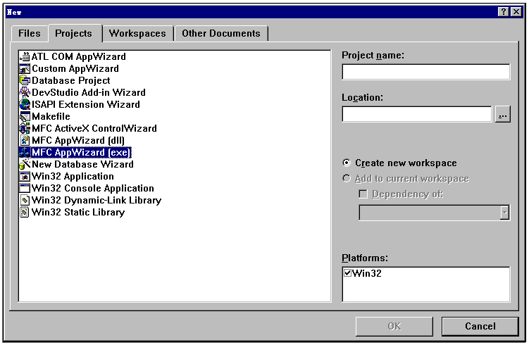
圖 1.1

- 選好後在project name一欄中為程式起一個名字為test，在location一欄中為程式定義檔存放的目錄，對話方塊右下角的platforms一欄中的Win32項表示要創建的程式是建立在32位元的windows平臺基礎上。單擊ＯＫ按鈕，就啟動了使用ＭＦＣ方式開發應用程式的 Appwizard功能。
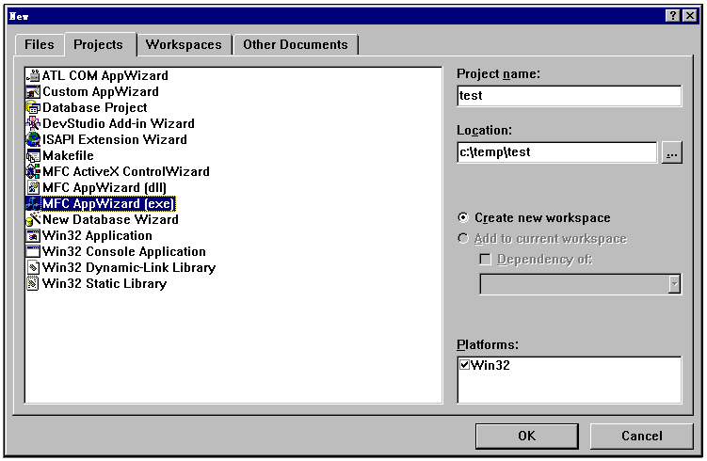
圖1.2
- Wizard讓我們選擇程式的類型和程式中的資源所用的語種，這裏不妨選擇程式類型為單文檔介面，語種為英語，然後單擊ＮＥＸＴ按鈕。
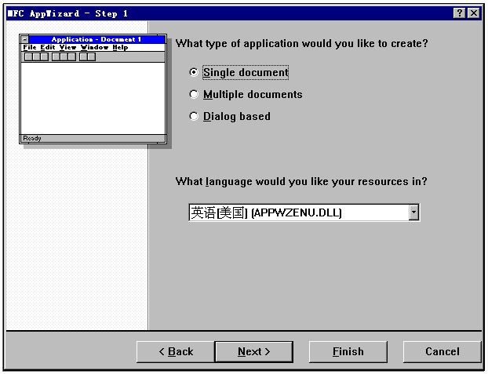

圖1.3
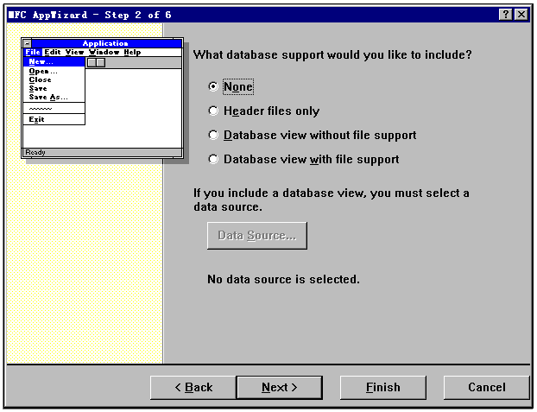
- Wizard讓我們選擇是否需要提供資料庫方面的支援，這裏選擇NONE，然後單擊NEXT按鈕。
圖1.4

- 下面選擇程式中對複合文檔的支持，這裏選擇NONE。
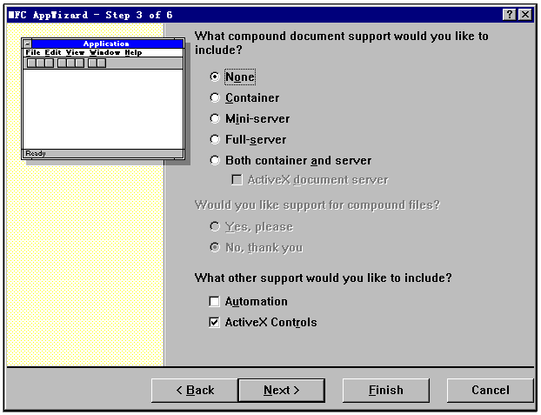
圖 1.5

- 接著選擇程式的其他一些特性，如提供對WINSOCK的支援等。這裏對系統的缺省值不作改變,如下圖1.6所示。單擊NEXT按鈕。

圖1.6
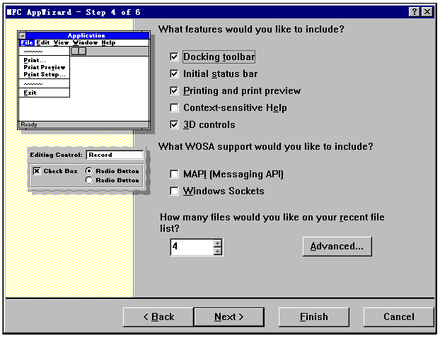
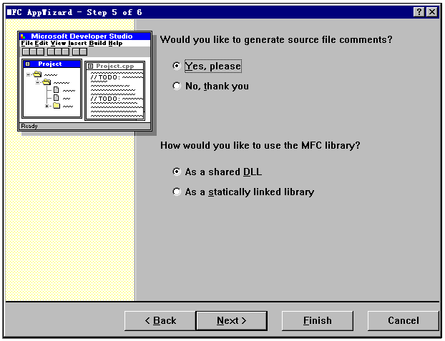
- 在第五步中，對話方塊上部選擇是否為程式自動生成注釋，對話方塊的下部用來選擇使用MFC類庫的方式是動態連結程式庫方式還是靜態鏈結方式，使用動態連結程式庫方式時在以後生成的可執行應用程式中並不真正包含MFC類庫中的物件，而使用靜態鏈結方式時，則把MFC庫中的代碼生成為應用程式的一部分，這時生成的應用程式也就相對大一些。選好後單擊NEXT按鈕。

圖1.7

- 進入APPWIZARD的最後一個步驟，對話方塊中的提示資訊指明了系統將要自動創建的物件和相關檔，以及派生出這些物件的MFC的基類等內容。在這一步當中，我們還可以對視圖類的基類進行選擇，單擊FINISH按鈕。
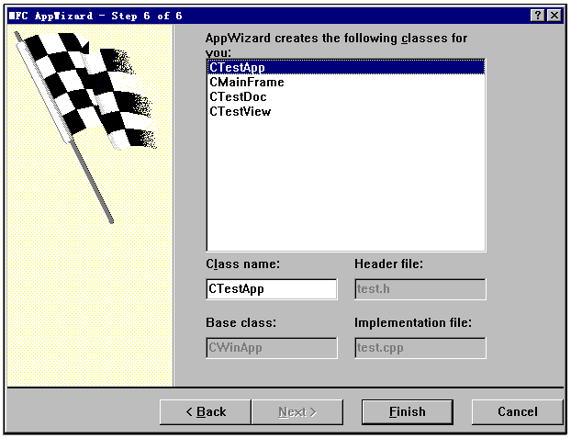
圖1.8

- 遊覽一下對話方塊中對將要生成的程式的有關資訊的描述後單擊OK按鈕。系統就自動為我們生成一個使用MFC基本類庫的應用程式的基本框架，在以後將會對這個框架的內容作詳細的介紹。

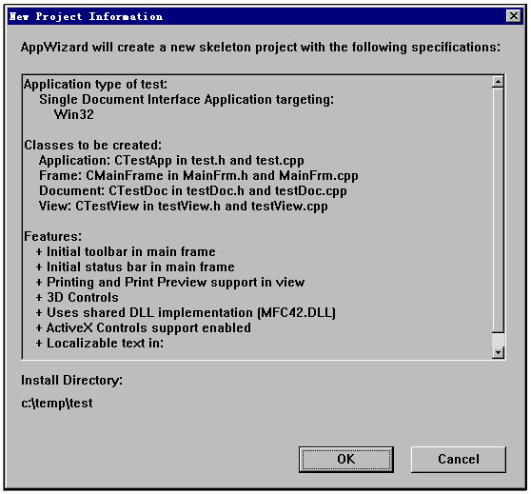
圖1.9

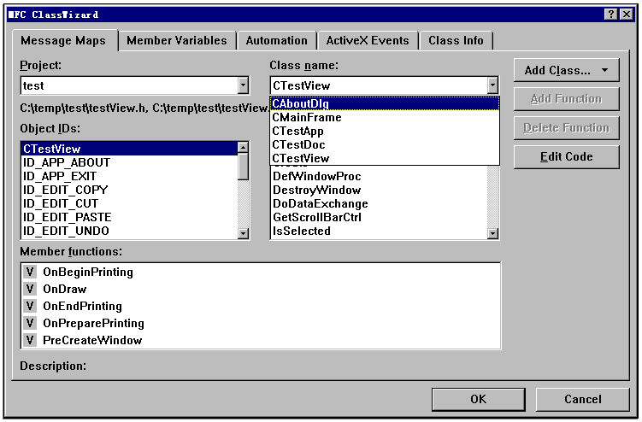
接下來介紹VC集成環境中提供的一個很重要的工具CLASSWIZARD，它主要是用來管理程式中的物件和消息的，這個工具對於MFC編程顯得尤為重要。 單擊VIEW功能表的CLASSWIZARD項，就可以運行MFC CLASSWIZARD，在這個對話方塊中就可以對程式中的物件和消息進行管理了。
圖1.10

在對話方塊中的MESSAGE MAPS標籤下，PROJECT欄中的內容代表當前程式的名字。CLASSWNAME下拉清單框列出的就是程式當前用到的所有類的名字，在MESSAGE一欄中列出的就是一個選中的類所能接收到的所有的消息，在WINDOWS程式設計中，消息是個極為重要的概念，用戶通過視窗介面的各種操作最後都轉化為發送到程式中的物件的各種消息，下面就向您介紹在WINDOWS程式設計中最常用的一些消息：
1 視窗消息：WM_CREATE，WM_DESTROY，WM_CLOSE
我們創建一個視窗物件的時候，這個視窗物件在創建過程中收到的就是WM_CREATE消息，對這個消息的處理過程一般用來設置一些顯示視窗前的初始化工作，如設置視窗的大小，背景顏色等，WM_DESTROY消息指示視窗即將要被撤銷，在這個消息處理過程中，我們就可以做視窗撤銷前的一些工作。WM_CLOSE wm_close消息發生在視窗將要被關閉之前，在收到這個消息後，一般性的操作是回收所有分配給這個視窗的各種資源。在windows系統中資源是很有限的，所以回收資源的工作還是非常重要的。
2 鍵盤消息：WM_CHAR，WM_KEYDOWN，WM_KEYUP
這三個消息用來處理用戶的鍵盤資料，當用戶在鍵盤上按下某個鍵的時候，會產生WM_KEYDOWN消息，釋放按鍵的時候又回產生WM_KEYUP消息，所以WM_KEYDOWN與WM_KEYUP消息一般總是成對出現的，至於WM_CHAR消息是在用戶的鍵盤輸入能產生有效的ASCII碼時才會發生。這裏特別提醒要注意前兩個消息與WM_CHAR消息在使用上是有區別的。在前兩個消息中，伴隨消息傳遞的是按鍵的虛擬鍵碼，所以這兩個消息可以處理非列印字元，如方向鍵，功能鍵等。而伴隨WM_CHAR消息的參數是所按的鍵的ASCII碼，ASCII碼是可以區分字母的大小寫的。而虛擬鍵碼是不能區分大小寫的。
3 滑鼠消息：WM_MOUSEMOVE，WM_LBUTTONDOWN， WM_LBUTTONUP， WM_LBUTTONDBCLICK，WM_RBUTTONDOWN， WM_RBUTTONUP，WM_RBUTTONDBCLICK
這組消息是與滑鼠輸入相關的，WM_MOUSEMOVE消息發生在滑鼠移動的時候，剩餘的六個消息則分別對應於滑鼠左右鍵的按下、釋放、雙擊事件，要指出的是WINDOWS系統並不是在滑鼠每移動一個圖元時都產生MOUSEMOVE消息，這一點要特別注意。
4 另一組視窗消息：WM_MOVE , WM_SIZE , WM_PAINT
當視窗移動的時候產生WM_MOVE 消息，視窗的大小改變的時候產生WM_SIZE消息，而當視窗工作區中的內容需要重畫的時候就會產生WM_PAINT消息。
5 焦點消息WM_SETFOCUS，WM_KILLFOCUS
當一個視窗從非活動狀態變為具有輸入焦點的活動狀態的時候，它就會收到WM_SETFOCUS消息，而當視窗失去輸入焦點的時候它就會收到WM_KILLFOCUS消息。
6 計時器消息：WM_TIMER
當我們為一個視窗設置了計時器資源之後，系統就會按規定的時間間隔向視窗發送WM_TIMER消息，在這個消息中就可以處理一些需要定期處理的事情。
最後要指出的一點是，在WINDOWS環境下，消息的來源是多方面的，最常見的是用戶的操作產生消息，系統在必要的時候也會向程式發送系統消息，其他在運行中的程式也可以向程式發送消息。此外，在程式的內部，也可以根據需要在適當的時候主動產生消息，比如主動產生WM_PAINT消息以實現需要的重畫功能。
上面介紹了MESSAGE欄中主要的消息，在MEMBER FUNCTION一欄中列出的是目前被選中的類已經有的成員函數。這些成員函數一般說來是與這個類可以接收的消息一一對應的。也就是說，一個成員函數一般總是用來處理某個特定的消息。如果在MESSAGE欄中的某個消息在程式中需要處理，但目前還沒有相應的類成員函數，比如這裏選中WM_TIMER這個消息，它目前還沒有相應的對應的類的成員函數，
單擊ADD FUNCTION按鈕，
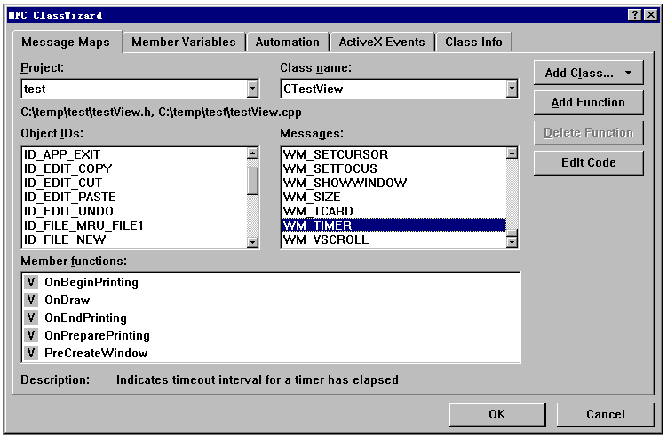
圖1.11
系統就自動為WM_TIMER消息在類中添加了對應的成員函數ONTIMER，單擊EDITCODE按鈕，可以發現系統已經自動生成了完成ONTIMER函數所需的基本代碼，我們只要在這些基本代碼的基礎上再添加所需要的代碼就可以了。
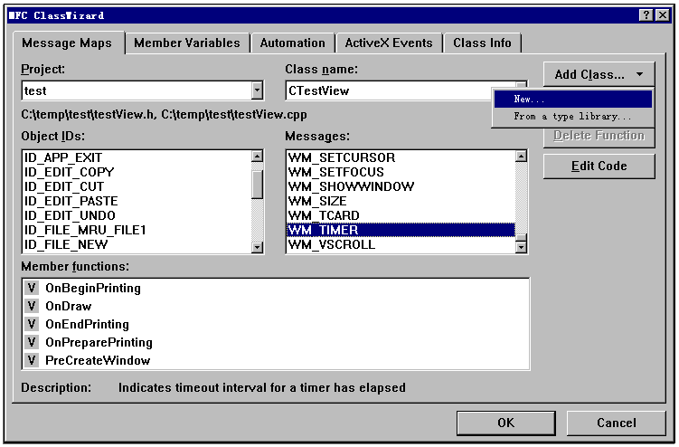
注意對話方塊中的ADD CLASS按鈕，它用來往當前應用程式中添加一個新的類 。
單擊後選中NEW菜單，
圖1.12

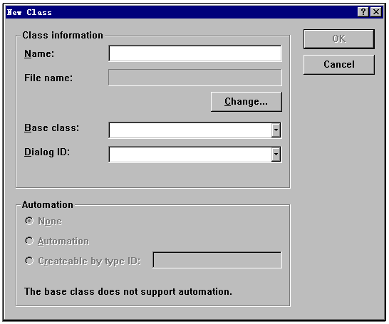
系統彈出了NEW CLASS對話方塊用於生成一個新的類。在這個對話方塊中需要為類起個名字，設置類檔的名字，另外還要在BASE CLASS一欄 的下拉清單框中選擇某個已有的類作為基類，設好需要的資訊後單擊OK就生成了一個新的類。
圖1.13
CLASS WIZARD還有一些很強大的功能，這裏就不再詳細介紹，你會在不斷的學習中慢慢地瞭解和掌握。
最後介紹一下集成環境提供的一個重要工具RESOUCR EDITOR，也就是資源編輯器。在VC開發的應用程式中要用到大量的點陣圖，功能表，工具條，對話方塊等各種資源。這些資源對於程式而言是相對獨立的，所以可以對它們進行單獨的編輯，然後使用在程式中。而RESOUCE EDITOR正是為編輯資源提供了一種視覺化的開發方法。極大地減輕了程式師的負擔。
單擊FILE功能表的OPEN功能表項，然後在對話方塊中選擇打開TEST.RC檔，就可以開始使用資源編輯器了。在左邊的工作區中按類型列出了程式中用到的所有的資源，雙擊其中的某個類型，比如雙擊MENU資源，MENU目錄的下面列出的就是系統已經有的MENU類型的資源，選中其中一個並雙擊，在右邊的工作區中列出了這個資源當前的樣子，我們就可以在工作區中對資源進行視覺化的編輯和修改了。
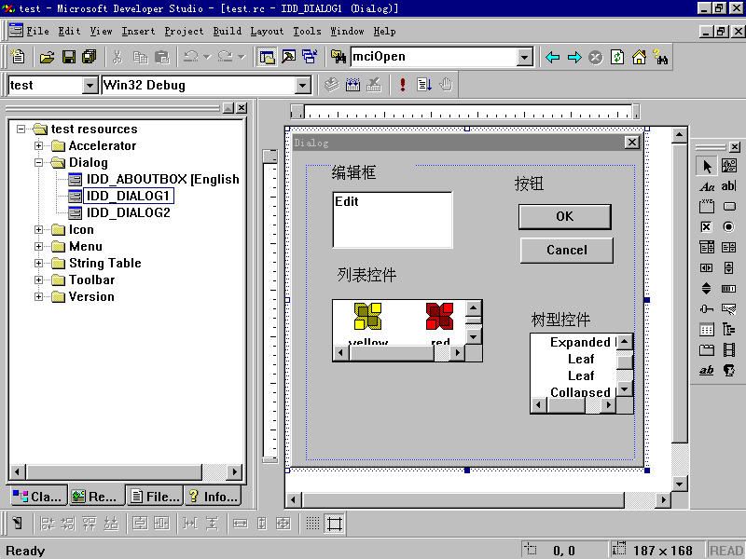
圖1.14

如何添加一個資源呢？單擊INSERT功能表，選中RESOURCE功能表項，系統彈出INSERT RESOURCE對話方塊。如圖1.15。

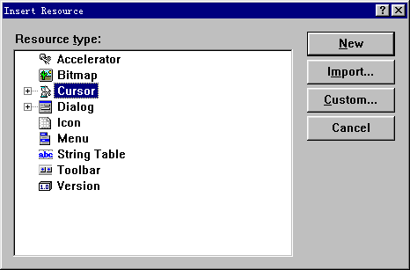
圖1.15
在圖1.15這個對話方塊，在這個對話方塊中選中一種資源類型，比如選擇CURSOR類型，然後單擊NEW按鈕。在左邊的工作區中就出現了我們新生成的資源的識別字，雙擊這個識別字，在右邊的工作區中就可以對這個新的指標形狀資源進行視覺化編輯了。如圖1.16。
通過這部分內容的介紹，相信您已經對使用VISUAL C++開發MFC應用程式的
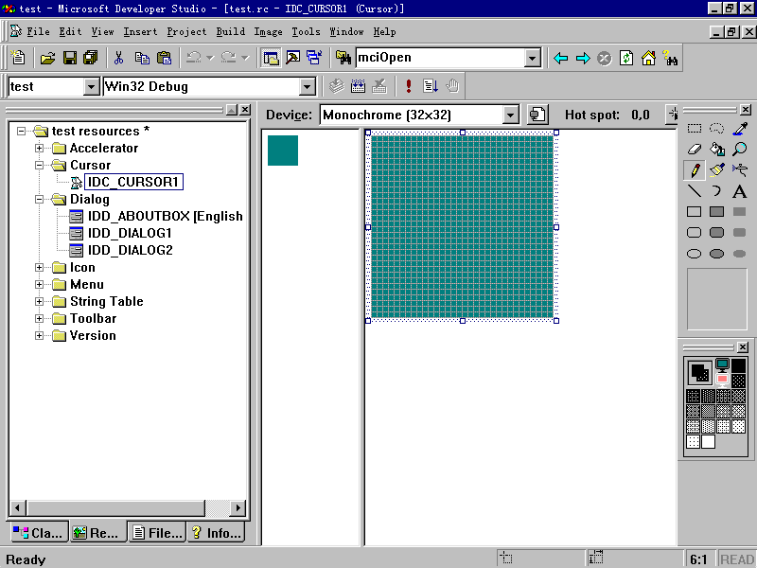
圖1.16
基本步驟有了認識。在下一章的內容當中，我們將結合WINDOWS的工作原理，詳細地向您解釋MFC類庫的基本結構，以及MFC應用程式的基本框架——文檔/視圖結構。

二 MFC程式結構分析

1 WINDOWS程式工作原理
WINDOWS程式設計是一種完全不同于傳統的DOS方式的程式設計方法，它是一種事件驅動方式的程式設計模式。在程式提供給用戶的介面中有許多可操作的可視物件。用戶從所有可能的操作中任意選擇，被選擇的操作會產生某些特定的事件，這些事件發生後的結果是向程式中的某些物件發出消息，然後這些物件調用相應的消息處理函數來完成特定的操作。WINDOWS應用程式最大的特點就是程式沒有固定的流程，而只是針對某個事件的處理有特定的子流程，WINDOWS應用程式就是由許多這樣的子流程構成的。
從上面的討論中可以看出，WINDOWS應用程式在本質上是面向物件的。程式提供給用戶介面的可視物件在程式的內部一般也是一個物件，用戶對可視物件的操作通過事件驅動模式觸發相應物件的可用方法。程式的運行過程就是用戶的外部操作不斷產生事件，這些事件又被相應的物件處理的過程。下面是WINDOWS程式工作原理的示意圖。

用户界面
用户
Windows系统
操作
事件
消息
程序中的对象
调用
特定消息处理函数

2 建立應用程式
在介紹AppWizard的時候，我們已經建立了一個名字為TEST的工程，事實上這個框架程式已經可以編譯運行了。在BUILD功能表中選擇REBUILD ALL功能表項，系統開始編譯由APPWIZARD自動生成的程式框架中所有檔中的源代碼，並且鏈結生成可執行的應用程式。在BUILD功能表中選擇EXECUTE功能表項，應用程式就開始開始運行了，雖然我們沒有編寫一行代碼，但是可以看出由系統自動生成的應用程式的介面已經有了一個標準WINDOWS應用程式所需的幾個組成部分，我們要做的事情是往這個應用程式添加必要的代碼以完成我們所需要的功能。
接下來將要對WINDOWS自動生成的這個應用程式框架作詳細的介紹，讓你對MFC方式的WINDOWS應用程式的工作原理有全面的認識，只有這樣你才會知道應該如何往程式框架當中添加需要的代碼。
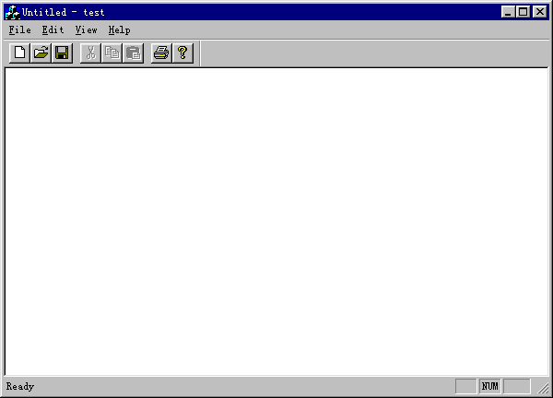
圖2.1

3 程式結構剖析
為了讓您對MFC方式的程式的框架有一個總體的認識，這裏設計了一個表示程式中的主要類之間的關係的圖表：
CMYAPP

处理消息

CMAINFRAME

CMYVIEW

CMYDOC
消息
消息
消息
消息
Document
Parent

這個圖表表示了使用MFC方式的應用程式的四個主要類之間的關係，從中可以看出，CMYAPP類主要的作用是用來處理消息的，它統一管理程式收到的所有的消息，然後把消息分配到相應的物件。CMAINFRAME是CMYVIEW的父類，也就是說視窗VIEW顯示在主框窗MAINFRAME的客戶區中。類CMYVIEW的作用是顯示資料，而資料的來源是類CMYDOC，在MFC程式中，程式的資料是放在文檔當中的，而顯示資料則是利用視窗方式，文檔與視窗分離帶來的好處就是一個文檔可以同時具有多個視窗，每個視窗只顯示文檔中的一部分資料，或者以特定的風格顯示文檔中的資料。文檔與視窗分離的另一個好處就是在程式中可以處理多個文檔，通過對不同的視窗的處理達到對不同的文檔分別處理的目的。
使用過傳統的WINDOWS編程方法的人都知道，在應用程式中有一個重要的函數WINMAIN（），這個函數是應用程式的基礎，用戶的操作所產生的消息正是經過這個函數的處理派送到對應的物件中進行處理。在MFC方式的WINDOWS應用程式中，用來處理消息的是系統自動生成的MFC中的類CWINAPP的派生類CMYAPP，下面就從這個類開始介紹應用程式的框架。

3．1 類CMYAPP
類CMYAPP是應用程式運行的基礎，注意這一行代碼，可以看出這個類是由MFC中的類CWINAPP派生來的。在這個類中除了有一般類都有的構造函數，一個重要的成員函數就是INITINSTANCE，我們知道，在WINDOWS環境下面可以運行同一程式的多個實例，函數INITINSTANCE的作用就是在生成的一個新的實例的時候，完成一些初始化的工作。注意這一行代碼，它的作用就是生成一個CMYAPP類型的物件，生成的時候系統會主動調用INITINSTANCE函數完成一些必要的初始化工作。
下面研究INITINSTANCE 函數所做的事情，注意這一行代碼，它定義了一個文檔範本物件指標PDOCTEMPLATE，通過NEW操作符，系統動態生成了這個文檔範本物件，然後使用ADDDOCTEMPLATE函數把這個文檔範本物件加入到應用程式所維護的文檔範本鏈表當中，這個文檔範本PDOCTEMPLATE的作用就是把程式用到的框架視窗，CMAINFRAME，文檔CMYDOC，視窗CMYVIEW與應用物件CMYAPP聯繫起來。
CMYAPP類提供了用戶與WINDOWS應用程式之間進行交流的介面。在生成這個類的物件後，這個物件自動地把自身與WINDOWS系統建立聯繫，接收WINDOWS傳送的消息，並交給程式中相應的物件去處理，這就免去了程式師許多的工作，使得開發C++的WINDOWS程式變得簡單方便。

3．2 類CMAINFRAME
類CMAINFRAME是由MFC中的CFRAMEWND派生來的，所以它也是一個框架視窗。前面已經指出，CMAINFRAME是類CMYVIEW的父類，也就是說CMYVIEW類的物件顯示在主框架視窗的客戶區中。在類CMAINFRAME 中，系統已經從類CFRAMEWND那裏繼承了處理視窗的一般事件的WINDOWS消息，比如改變視窗的大小，視窗最小化等等的成員函數，因此編程的時候程式師不需要再關心此類消息的處理，從而減輕了程式師的負擔。當然，如果確實需要重新編寫處理此類消息的成員函數，則需要對原有的成員函數進行重載。
在MFC程式中，我們並不需要經常對CMAINFRAME類進行操作，更多的是對視窗類進行操作，達到對程式中的資料進行編輯和修改的目的。
最後要指出的是，在MFC方式的程式中，當程式的一個實例被運行的時候，系統根據前面在CMYAPP類中介紹的文檔範本物件自動生成類CMAINFRAME，CMYVIEW，CMYDOC的物件，而不需要程式師主動地去創建這些類的物件。

3．3類CMyView與CMyDoc
之所以把CMyView類和CMyDoc類一起介紹是因為這兩個類是密切相關的，
下面的框圖可以說明文檔與視窗的關係。

应用程序对象
文档模板
文档
工具条

视窗
主框架窗口

在這個框圖當中，文檔是由文檔範本物件生成的，並由應用程式物件管理，而用戶則是通過與文檔相聯繫的視窗物件來存儲、管理應用程式的資料，用戶與文檔之間的交互則是通過與文檔相關聯的視窗對象來進行的。
生成一個新的文檔的時候，MFC程式同時生成一個框架視窗，並且在框架視窗的客戶區中生成一個視窗物件作為框架視窗的子視窗，這個子視窗以視覺化的方式表現文檔中的內容。視窗的重要功能就是負責處理用戶的滑鼠、鍵盤等操作，通過對視窗物件的處理達到處理文檔物件的目的。
要指出的一點是，WINDOWS應用程式分單文檔介面SDI和多文檔介面MDI兩種，在單文檔介面中，文檔視窗與主框架視窗是同一概念。而這時的視窗物件則是顯示在文檔視窗的客戶區當中。我們先前生成的TEST程式使用的就是單文檔介面方式，此時文檔視窗是主框架視窗，即類CMAINFRAME的對象。
下面將以一個例子來說明這兩個類之間的關係。
前面已經提到，文檔類是用來存放程式中的資料的，所以我們首先在文檔類CMyDoc中加入一個成員變數用來存放資料。
在左邊的工作區用右鍵單擊CMyDoc選項，在彈出的功能表中選中Add member variable功能表項。
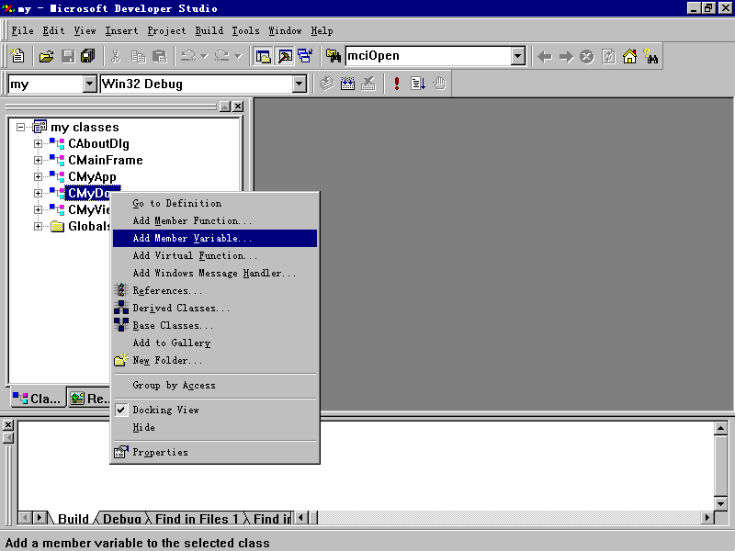
圖2.2

系統彈出Add Member Variable對話方塊。Variable Type一欄用來輸入成員變數的類型。這裏設置為CString，即字串類型，Variable Declaration一欄用來輸入變數的名字，這裏不妨輸入為mystring，Access下拉式列示方塊用來設置成員變數的訪問許可權，缺省為Public，設好後單擊OK按鈕關閉對話方塊。如下圖2.3所示:

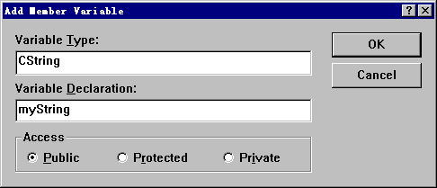
圖2.3

這時，如果打開類CMyDoc的頭檔、可以發現其中已經自動加入了我們定義的公有變數mystring。這個變數就可以作為我們的文檔類的資料存儲空間，因為mystring是公有成員，它就可以被文檔對應的視窗所處理了。
在VIEW功能表中選擇ClassWizard功能表項，系統打開MFC ClassWizard對話方塊，接下來我們要為視窗類添加處理鍵盤事件的成員函數。在Classname一欄中選中類CMyView，然後在messages一欄中選中消息wm_char，單擊add function按鈕，系統就自動往CMyView類中添加了處理wm_char消息的成員函數的框架。單擊edit code按鈕，接下來對OnChar這個成員函數進行編輯和修改。
可以看出系統已經自動在這個成員函數中添加了CMyView的基類CView的WM_CHAR消息的處理函數。注意這一行代碼:
BEGIN_MESSAGE_MAP(CMyView, CView)
//{{AFX_MSG_MAP(CMyView)

ON_WM_CHAR()

ON_WM_LBUTTONDOWN()

ON_WM_CANCELMODE()
//}}AFX_MSG_MAP
// Standard printing commands
ON_COMMAND(ID_FILE_PRINT, CView::OnFilePrint)
ON_COMMAND(ID_FILE_PRINT_DIRECT, CView::OnFilePrint)

ON_COMMAND(ID_FILE_PRINT_PREVIEW,
CView::OnFilePrintPreview)

END_MESSAGE_MAP()
它被放在mfc的消息映射巨集BEGIN_MESSAGE_MAP中，它的作用就是把windows系統發來的WM_CHAR消息連接到CMyView類的成員函數OnChar上，即把這個成員函數作為處理WM_CHAR消息的過程。接下來我們就往這個成員函數中添加處理WM_CHAR消息的具體代碼。
首先在OnChar函數中添加如下的代碼：
void CMyView::OnChar(UINT nChar, UINT nRepCnt, UINT nFlags)
{
// TODO: Add your message handler code here and/or call default
CMyDoc * pdoc;
pdoc=GetDocument();
}
這段代碼的作用是首先定義一個指向文檔類物件的指標pdoc，然後利用CMyView類的成員函數getdocument（）獲取指向當前視窗類所對應的文檔類物件的指標，並把這個指標賦給定義的文檔類型指標pdoc，這樣我們在後面就可以用“pdoc_>mystring”的方式訪問文檔類中定義的公有資料成員mystring了。
接著往函數OnChar中添加如下的代碼：
pdoc_>mystring=nChar;
CClientDC mydc(this);
mydc.TextOut(0,0,pdoc_>mystring,
pdoc_>mystring.GetLength());

這段代碼中的第一行代碼的作用是根據從消息WM_CHAR中傳來的參數nchar，也就是鍵盤中輸入的字元的ASCII碼，把輸入的字元添加到文檔中的字串物件mystring中。
在介紹第二行代碼前要先介紹設備描述表的概念。設備描述表也稱為設備上下文，在windows環境中，當需要對一個物件，如印表機，螢幕，視窗等進行輸出時，就必須先獲取這個物件的設備描述表，然後通過這個設備描述表來進行輸出。使用設備描述錶帶來的最大的好處就是輸出格式的一致性，因為輸出不再是直接針對具體的設備，而是通過統一格式的設備描述表間接地實現。第二行代碼的作用就是定義並生成了一個當前視窗的客戶區的設備描述表物件MYDC，其中的參數THIS是面向物件語言中的一個重要的關鍵字。指代成員函數所在類的物件的指標。在生成了視窗的客戶區的設備描述表MYDC之後，我們可以利用它在視窗的客戶區中輸出資料了。
這段代碼的第三行就是調用設備描述表MYDC的方法TEXTOUT，在視窗的客戶區中輸出文檔中的字串MYSTRING了。
我們在前面曾經指出，一個文檔可以對應多個視窗。如果用戶通過某個視窗更改了文檔中的資料，就比如上面的代碼當中，我們通過視窗CMYWIVE更改了文檔中的字串物件MYSTRING，那麼系統又如何維護同一文檔的不同的視窗顯示的資料的一致性呢？我們接著在OnChar函數中輸入如下的代碼：
pdoc_>UpdateAllViews(this,0L,0);
這行代碼的作用就是通知本視窗所在的文檔的所有其他的視窗，文檔中的資料已經更新，這些視窗應該重新從文檔中取回資料用來顯示，這樣就維持了同一文檔的所有視窗的資料的一致性。這一行是視窗類中對文檔的資料作了修改以後需要加的一條典型語句。
接下來運行這個程式，在BUILD功能表中選擇REBUILD ALL功能表項來編譯連接應用程式，然後單擊BUILD功能表的EXECUTE功能表項運行程式，從鍵盤上輸入一些字元，可以發現這些字元顯示在視窗也就是主視窗的客戶區當中。

而這些字元的實際位置是存放在文檔物件的成員變數MYSTRING這個字串中。改變一下視窗的大小，可以發現顯示的資料都沒有了，這是因為我們在視窗尺寸改變的時候沒有把資料重新輸出到視窗的客戶區中。關閉應用程式，找到CMyView類的成員函數ONDRAW，在其中添加如下的代碼：
void CMyView::OnDraw(CDC* pDC)
{
CMyDoc* pDoc = GetDocument();
ASSERT_VALID(pDoc);
// TODO: add draw code for native data here
pDC_>TextOut(0,0,pDoc_>mystring);
}
當視窗的大小改變的時候，應用程式會調用ONDRAW這個函數，我們添加的這行代碼的作用就是把字串物件MYSTRING重新顯示在視窗的客戶區當中，這樣在視窗大小改變的時候，資料依然顯示在視窗客戶區中。
再次編譯運行這個程式，可以發現視窗大小的改變不再影響資料的顯示了。
在前面的內容當中，我們已經介紹了使用MFC編制程式的基本結構。MFC的內容非常豐富，下面我們將針對軟體的基本任務：接受用戶輸入、處理程式輸出、進行檔處理以及資料庫訪問技術，向您介紹如何使用MFC編寫程式，實現這些基本的功能。

三 深入MFC類庫

1 處理用戶輸入
程式從用戶那裏得到資料，經過自己的處理，再把計算的結果輸出到螢幕、印表機或者其他的輸出設備上，這是軟體工作的基本模型。消息和鍵盤消息是最基本的輸入資訊，除此之外，MFC封裝了一系列的使用戶可以進行視覺化的輸入的介面物件，比方說對話方塊以及可以佈置在上面的編輯框、按鈕、列表控制項、樹形控制項等等。使程式支援用戶輸入的手段更加豐富。
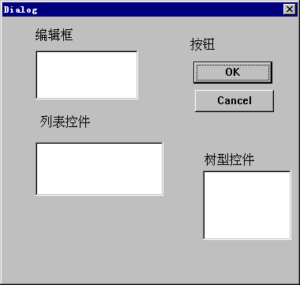
圖3.1

1．1 定義對話方塊資源
下面我們通過一個例子來介紹如何設計一個基於對話方塊的介面，接受用戶輸入的資料，並且將它們以圖形化的方式顯示出來。我們將製作這樣的一個有用的程式。它訪問一個保存歌曲曲目的資料庫，用戶可以通過對話方塊讓用戶定義一個曲目表，並選定一張背景圖，然後在一個沒有系統功能表的視窗客戶區上滾動顯示曲目的名字。在許多的娛樂場所的大螢幕上我們都可以看到類似的東西。在這部分的內容當中，我們著重介紹如何獲得和處理用戶輸入資料的工作，在後面的處理用戶輸出的內容當中，我們還將使用這個例子來說明如何在螢幕上進行輸出工作。
下面我們來介紹如何定義一個對話方塊資源。在WORKSPACE視窗當中RESOURCE一頁，在DIALOG小圖示上面單擊滑鼠右鍵，彈出功能表，選擇INSERT命令,如圖3.2所示：
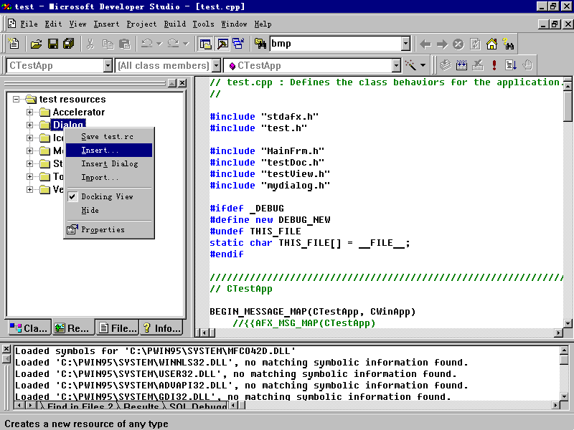
圖3.2
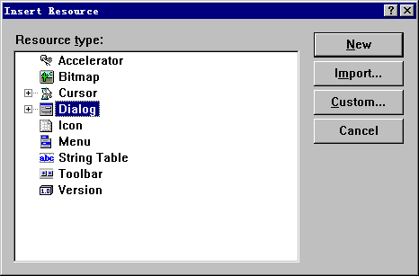
接下來在彈出的資源類型對話方塊中選擇DIALOG，表示添加一個對話方塊資源。單擊NEW按鈕。
圖3.3
接下來我們就開始佈置這個對話方塊。對話方塊上面已經有了兩個按鈕：OK和CANCEL。如下圖3.4所示。它們的作用分別是確認用戶通過對話方塊進行的輸入和取消前面的輸入工作。把它們的標題分別改為確定和取消。佈置其他的控制項。每一個對話方塊以及對話方塊上面的每一個控制項都有一個ID號碼，它們的定義包括在RESOURCE.H 這個頭文件當中。比方說，這個對話方塊的ID號是IDD_DIALOG2，確認按鈕的ID號是IDOK，取消按鈕的ID號是IDCANCEL，MFC將通過ID號來訪問這些資源。單擊DIALOG工具條上面的TEST按鈕可以測試對話方塊運行的效果。需要注意的是我們這裏我們定義的對話方塊只是一個資源，如果要使這個對話方塊真正實現它的功能，必須在程式當中定義一個使用這個資源的對話方塊類。
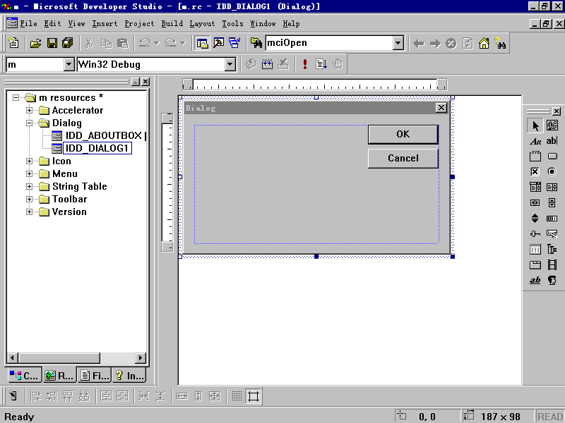
圖3.4

1．2 定義對話方塊類
下面我們就定義一個對話方塊類。在VIEW功能表當中選擇CLASS WIZARD命令，單擊ADD CLASS按鈕，在彈出的功能表當中選擇NEW命令，在NAME一欄當中輸入新類的名字，在BASE CLASS列表框當中選擇需要繼承MFC當中的哪一個類。在DIALOG ID列表框當中選擇對話方塊資源的ID號碼，在這個實例當中，我們不使用OLE AUTOMATION，所以在這個組框當中選擇NONE。在FILE NAME一欄顯示的是這個類的定義寫在哪一個檔當中。

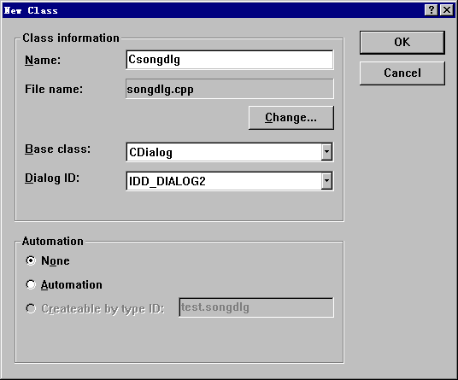
圖3.5
單擊圖3.5中所示CHANGE按鈕，在HEADER FILE和IMPLEMENTATION FILE當中分別敲入新類的聲明和定義分別寫在哪個檔當中，單擊OK按鈕確認，這樣我們就完成了對新的對話方塊類的定義。單擊OK 按鈕，CLASS WIZARD將按照我們剛才的要求進行對話方塊類定義的工作。打開WORKSPACE，選擇FILE VIEW一頁，在SOURCE FILES和HEADER FILES組當中到CLASS WIZARD已經新建了兩個檔，並將它們加入了工程當中。SongDlg.h當中內容是CSongDlg這個類的聲明，SongDlg.cpp這個檔當中的內容是這個類的實現。但是目前的程式只是包含了實現一個對話方塊的最基本功能的代碼，調用這個對話方塊類的DoModal函數之後可以運行它。但是用戶通過對話方塊進行的所有的輸入工作都不會被接受。
下面，我們就著手完成實現對話方塊接受用戶輸入功能的工作。這裏核心的工作就是實現對佈置在對話方塊當中的控制項的控制。控制又可以分兩種類型：第一種是與介面上的控制項交換資料，在對話方塊中的某些回應函數當中編寫取出用戶在對話方塊當中輸入的資料。比方說在用戶單擊了確認輸入的按鈕，觸發了該按鈕的單擊事件的時候，我們就要從輸入新歌的編輯框當中取出曲目字串保存到資料庫當中，並將其顯示在曲目列表當中。
我們可以使用MFC提供的一種叫做對話方塊資料交換（DDX）的機制來從編輯控制項當中取出資料。在MFC的對話方塊類CDialog中已經封裝了這種機制。它的工作原理就是在對話方塊資源中的編輯框和對話方塊類的一個成員變數之間建立連接。然後由MFC自動地完成在成員變數和控制項之間的資料交換工作。首先打開CLASSWIZARD，選中MEMBER VARIABLE這一頁，在CLASS NAME列表框當中選擇CSongDlg，選擇曲目編輯框的ID號IDC_EDIT1，單擊ADD VARIABLE按鈕。
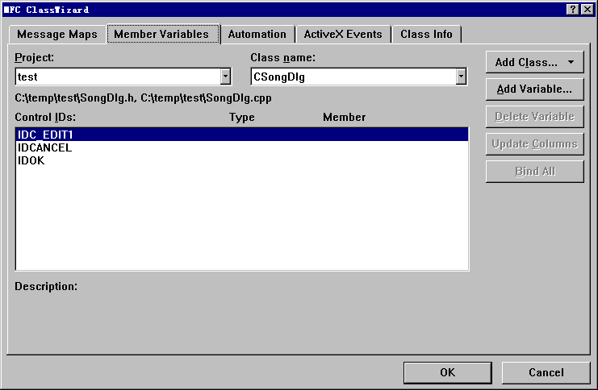
圖3.6
在MEMBER VARIABLE NAME 一欄當中敲入變數的名字，在CATEGORY列表框當中可以選擇變數的類型，VALUE表示生成一個資料變數，CONTROL類型的變數可以被用來對控制項資源進行另一種類型的控制。它的類型依賴於前面選中的控制項資源，比方說如果為一個編輯框控制項成一個CONTROL類型的成員變數，那麼它只能是CEdit類型的。我們將在後面的內容當中具體地介紹如何使用CONTROL類型的成員變數。
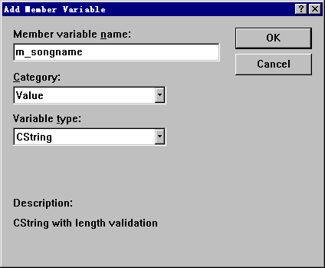
圖3.7
生成一個VALUE變數，它的資料類型是字串。單擊OK按鈕。這時WIZARD就自動地添加了進行對話方塊資料交換所有的代碼。打開對話方塊類的頭檔和實現檔，我們發現當中增加了一個CString類型的成員變數：
// Dialog Data
//{{AFX_DATA(CSongDlg)
enum { IDD = IDD_DIALOG2 };
CString m_songname;
//}}AFX_DATA
並且在建構函數當中對這個變數進行了初始化：
CSongDlg::CSongDlg(CWnd* pParent /*=NULL*/)
: CDialog(CSongDlg::IDD, pParent)
{
//{{AFX_DATA_INIT(CSongDlg)
m_songname = _T("");
//}}AFX_DATA_INIT
}
在新生成的對話方塊類CSongDlg 中有如下一個虛函數：
virtual void DoDataExchange(CDataExchange* pDX);
//DDX/DDV support

DoDataExchange函數就是對話方塊類和對話方塊資源進行DDX資料交換的函數。在對話方塊初始化的時候或者在程式中調用UpdateData()函數的時候，這個函數將會被調用。DDX_TEXT這個函數可以處理多種類型的資料成員變數與控制項資源之間的資料交換。這中間包括int,uint,long,DWORD,CString,float,double等。PDX這個參數是一個指向一個CDataExchange物件的指標通過它我們可以設置進行資料交換的方法。比方說：資料交換的方向。這段代碼就可以通過PDX的這個標誌志判斷資料交換的方向是從變數到控制項還是從控制項到變數，然後進行不同的處理。進行資料交換之後，程式當中就可以通過成員變數來使用用戶輸入的資料了。
對控制項資源的另外一種類型的控制就是要操縱介面控制項的外觀。比方說，我們可以通過生成一個CONTROL類型的成員變數來控制對話方塊當中的列表控制項。和VALUE類型變數的添加方法一樣，我們可以使用CLASSWIZARD生成一個CListControl 類型的物件，在DoDataExchange當中增加了這樣的代碼：
DDX_Control(pDX, IDC_LIST1, m_listCtrl1);
DDX_CONTROL也是對話方塊資料交換機制提供的一個函數，它的作用和DDX_TEXT大致一樣。使用剛才定義的控制項物件m_listCtrl1,就可以對列表框資源進行操縱了。
當對話方塊開始運行的時候，我們需要從資料庫當中取出已經入庫的曲目的名字將其顯示在曲目列表框當中。這個工作應該在對話方塊回應WM_INITDIALOG消息的時候來做。使用CLASS WIZARD來添加這個消息回應函數。在左邊的列表框當中選定CSongDlg這個類，在消息列表框當中選定對話方塊初始化消息，單擊ADD FUNCTION按鈕，WIZARD就自動地在這個類的聲明當中重載了基類的這個成員函數並且在實現檔當中加入了函數體。單擊EDIT CODE 按鈕，就可以在函數體當中加入我們自己的代碼了。

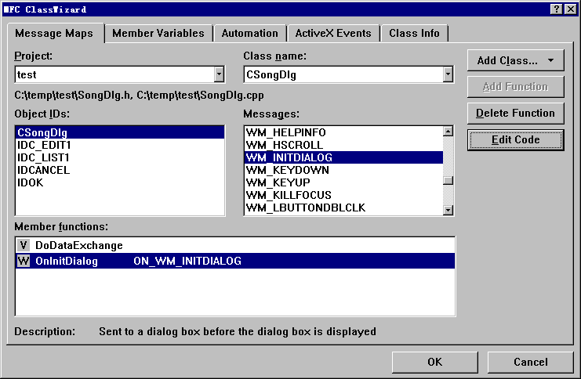
圖3.8
在回應WM_INITDIALOG消息的處理函數CSongDlg::OnInitDialog中添加如下一段代碼：
COleVariant var;
LV_ITEM lvitem;
CString Name("song_name");
char str[50];
lvitem.iItem = 0;
if(globalRS_>IsOpen())
globalRS_>Close();
CString strQuery = _T("Select * from ");
strQuery += "SONGS";
globalRS_>Open(dbOpenDynaset,strQuery);
globalRS_>m_bCheckCacheForDirtyFields = FALSE;

if(globalRS_>IsOpen())
{
if(!globalRS_>GetRecordCount())
return 0;
globalRS_>MoveFirst();
while(!globalRS_>IsEOF())
{
var =globalRS_>GetFieldValue(_T("[")
+ Name + _T("]"));

lvitem.mask = LVIF_TEXT | LVIF_IMAGE| LVIF_DI_SETITEM;
lvitem.iItem++ ;
lvitem.iSubItem = 0;
strcpy(str , (LPCTSTR)CString(V_BSTRT(&var)));
lvitem.pszText = str;
lvitem.iImage = 0;
m_originsonglist.InsertItem(&lvitem);
globalRS_>MoveNext();
}
}
if(globalRS_>IsOpen())
globalRS_>Close();
這裏使用了DAO技術來訪問資料庫並使用讀出的字串向列表控制項當中添加條目。關於DAO技術的使用方法，我們在其他的章節當中會有詳細地介紹。我們關心的是下面這段代碼：
lvitem.mask = LVIF_TEXT | LVIF_IMAGE| LVIF_DI_SETITEM;
lvitem.iItem++ ;
lvitem.iSubItem = 0;
strcpy(str , (LPCTSTR)CString(V_BSTRT(&var)));
lvitem.pszText = str;
lvitem.iImage = 0;
m_originsonglist.InsertItem(&lvitem);
它執行了對列表控制項添加條目的操作。這裏需要用到WIN32提供的一個結構：LV_ITEM。我們可以從VC的HELP中找到其定義：
typedef struct _LV_ITEM {
UINT mask;
int iItem;
int iSubItem;
UINT state;
UINT stateMask;
LPTSTR pszText;
int cchTextMax;
int iImage; // index of the list view item抯 icon
LPARAM lParam; // 32_bit value to associate with item
} LV_ITEM;
為了添加一個條目，我們首先在在這個結構當中填寫條目的資訊，然後把它傳給列表物件的添加條目函數InsertItem就可以了。
接下來的這段代碼位於回應中曲目列表框當中刪去選定曲目的按鈕單擊事件當中。要實現從列表控制項當中刪去的條目的操作，只要把需要刪去的條目的索引號傳遞給列表物件的刪去條目函數DeleteItem就可以了。
int totalNum;
totalNum = m_selsonglist.GetItemCount();
int step = 0;
LV_ITEM lvitem;

lvitem.mask = LVIF_TEXT | LVIF_IMAGE| LVIF_DI_SETITEM;
lvitem.iSubItem = 0;
lvitem.iImage = 0;
while(step <= totalNum)
{
if(m_selsonglist.GetItemState(step,LVIS_SELECTED))
{

m_selsonglist.DeleteItem(step);
}
step++;
}
我們在這總結一下對對話方塊上面的控制項進行控制所需的工作：
首先在對話方塊類當中定義成員變數，然後調用對話方塊的成員變數的函數來操縱介面控制項。

2 有關螢幕輸出

2．1 設備上下文工作原理
在絕大多數的WINDOWS應用都需要在螢幕上顯示自己的資料。由於WINDOWS是一個設備無關的作業系統，所以任何向螢幕上進行輸出的功能都要間接地通一個叫做設備上下文(device context)的物件來完成。我們向設備上下文提出螢幕輸出的要求，然後由WINDOWS自己來調用具體的輸出設備的驅動程式來完成實際的輸出工作。圍繞設備上下文，MFC提供了一系列與其配合使用的繪圖物件，這其中包括畫筆物件、刷子物件以及字體物件等等。它們的工作模型是這樣的：首先對設備上下文物件——我們簡稱為DC物件——進行設置，然後選擇進行螢幕輸出所需要的工具，最後用DC物件的輸出函數繪製圖形。螢幕輸出的目標一般都是視窗的客戶區，它是一個萬能的輸出區域，可以接受無論是文本、點陣圖、還是其他類型的資料（比方說OLE物件）。

2．2 實例繪圖原理剖析
在有關用戶輸入部分的內容當中，我們曾經介紹過一個實例，它訪問一個保存歌曲曲目的資料庫，用戶可以通過對話方塊讓用戶定義一個曲目表，並選定一張背景圖，然後在一個沒有系統功能表的視窗客戶區上滾動顯示曲目的名字。我們已經介紹了通過對話方塊介紹用戶輸入的方法，接下來就著重介紹如何把用戶輸入的資訊在螢幕上顯示出來。
我們將用戶選定的字串在一張背景圖上面滾動輸出。前面已經介紹了使用設備上下文進行工作的基本模型。即：首先選擇繪圖的工具，然後調用DC的繪圖函數來進行繪製。在WINDOWS當中，每次視窗的外觀發生改變的時候都會發出一個WM_PAINT消息，視窗的重繪工作都是在回應這個消息的處理函數當中進行的。可以使用CLASSWIZARD來添加這個消息回應函數。之後，就可以在這個函數當中進行螢幕輸出了。還有什麼時候會觸發重繪事件呢?在程式中調用CWND的UpdateWindow 和RedrawWindow數的時候都會觸發重繪事件。我們還可以直接使用SendMessage函數向一個指定的視窗送出重繪消息。另外調用CWND的Invalidate函數可以指示重繪的時候是否需要擦去背景，如果使用InvalidateRect函數還可以設置客戶區的無效區域，系統重繪的時候將只把該區域的內容重新繪製，我們首先在視窗的客戶區上帖一張點陣圖，然後滾動輸出文本。如何實現滾動輸出呢我們的方法是在程式中設置一個計時器，在計時器計時已滿事件WM_TIMER觸發的時候來，調用REDRAWWINDOW函數，觸發重繪事件，我們只要在它的消息回應函數ONPAINT當中重新繪製背景，擦去原來的文本，然後不斷的改變文本輸出的位置就可以達到目的了。您可能會重繪整個背景的做法會很耗費了過多的系統時間並且可能產背景的閃爍。這種擔心是必要的。在WINDOWS95當中，系統對重繪的機制進行了優化，在我們沒有指定無效區域的情況之下，系統自己會選擇一個最小的無效區域，只對這一區域進行重繪。

2．3 繪圖操作實現
下面介紹繪圖操作的根源程式使您對設備上下文的使用有一個大致的瞭解。
首先生成一個設備上下文。CPaintDC是MFC提供的一個從CDC繼承出來的類。使用它有什麼好處呢?如果直接使用CDC的話，我們需要首先調用CWnd的BeginPaint函數為重繪工作做一些準備工作，在完成繪製之還要用EndPaint函數表示結束繪製工作。所有的繪圖操作都必須在這兩個函數之間完成。CPaintDC封裝了這兩個函數，自動地對它們進行調用，使用者無須再去進行這些調用。
CPaintDC dc(this);
BITMAP bm;
m_bitmap_>GetBitmap(&bm);

CDC dcImage;
if (!dcImage.CreateCompatibleDC(&dc))
return;
CBitmap* pOldBitmap = dcImage.SelectObject(m_bitmap);
dc.BitBlt(0, 0, bm.bmWidth, bm.bmHeight,
&dcImage, 0, 0, SRCCOPY);
以上這段代碼完成向螢幕上面輸出點陣圖的工作。首先根據資源生成一個點陣圖物件，然後生成成一個和CPaintDC一致的記憶體DC物件，在記憶體DC當中選擇這個點陣圖。BITMAP是一個WIN32提供的點陣圖結構，我們將這幅點陣圖的資訊保存在這個結構當中。這樣做的原因是由於在使用到點陣圖的位置及大小資訊。BITMAP結構的定義如下：
typedef struct tagBITMAP { /* bm */
int bmType;
int bmWidth;
int bmHeight;
int bmWidthBytes;
BYTE bmPlanes;
BYTE bmBitsPixel;
LPVOID bmBits;
} BITMAP;
作好這些準備工作之後。調用DC物件的BitBlt函數把點陣圖從記憶體DC當中貼到繪圖DC當中來。前四個參數指示了點陣圖在目的DC上的位置和大小。第五個參數是原來保存點陣圖的記憶體DC的位址。接下來的兩個參數是從點陣圖的哪一點開始進行拷。最後這個參數設置該點陣圖和螢幕上當前內容的相互關係，SRCCOPY的意思是拷貝過來覆蓋原來的內容。這個參數還有其他的許多選擇比方說取反操作或者異或操作，設置不同的參數可以獲得豐富的效果。
下面介紹如何輸出文本。首先對DC物件進行設置：
dc.SetBkMode(TRANSPARENT);
dc.SetTextColor(RGB(0 , 155 , nowX*nowX));
這裏把文本輸出的背景置為透明，然後設置輸出文本的前景顏色。

下面這段程式的意思是為將要輸出的文本選擇字體。
LOGFONT logfont;
memset(&logfont, 0, sizeof(logfont));
logfont.lfWeight = 50;
logfont.lfHeight = 50;
lstrcpy(logfont.lfFaceName, "黑體");
nowFont.CreateFontIndirect(&logfont);
dc.SelectObject(&nowFont);

首先聲一個WIN32提供的字體資訊結構。為其分配記憶體空間。再按照我們的要求填寫這個字體結構，設置字體的寬度，設置字體的高度，選擇字體種類，根據這個結構生成一個CFONT字體物件，讓DC物件選中這個字體物件，最後使用DC的文本輸出函數來輸出一個字串。
總而言之，進行螢幕輸出的規則如下：
第一 必須通過CDC物件進行螢幕輸出；
第二 設置DC物件的輸出屬性；
第三 選擇繪圖工具
第四 用CDC物件的繪圖函數。
有關螢幕輸出的內容就介紹到這裏。

2．4 有關螢幕映射方式
在一般的情況之下，我們都以圖元作為繪圖的單位，我們稱之為設備座標。我們在進行繪圖操作的時候，不可避免的要用到設備坐標系。
WINDOWS提供了幾種映射方式，或稱坐標系。可以通過它們來和設備上下文相聯繫。比方說不管是什麼樣的顯示設備，如果我們需要在上面顯示一個2英寸高，2英寸寬的矩形，該怎樣處理呢？這就要依賴於我們所設定的坐標系。如果我們指定了MM_TEXT 方式，這時座標原點就位於螢幕的左上角，X軸和Y軸的方向分別指向我們面對螢幕的右方和下方，它的繪圖單位是圖元，如果一英寸對應72個圖元的話，我們就需要這樣繪製這個矩形：
DC.Rectangle(CRect( 0,0,72*2,72*2));
所以我們如果我們指定了MM_LOENGLISH 方式，那麼一個繪圖單位就是百分之一英寸，座標原點仍然位於螢幕的左上角，但是X軸和Y軸 的方向恰好和MM_TEXT方式下的軸方向相反，同樣完成繪製上面提到的矩形的工作，我們就需要寫出這樣的代碼：
DC.Rectangle(CRect(0,0,200,_200));
可見，坐標系的選擇對我們編寫程式有很大的影響。
此外，在有些時候，我們需要在幾個不同的坐標系下面工作，那麼還需要在進行在這些坐標系之間的轉換工作。所以 ，我們有必要在這裏詳細介紹以下WINDOWS的座標映射方法。
一般來說，最常用的就是WM_TEXT方式。在WM_TEXT座標方式下面，座標被映射到了圖元，X的值向右方遞增，Y的值向下遞增，並且可以通過調用CDC的SetViewpotOrg函數來改變座標原點。下面的代碼把螢幕映射方式設為MM_TEXT方式，並且把座標原點設在（300，300）處：
DC.SetMapMode(MM_TEXT);
DC.SetViewportOrg(CPoint(300,300));
另外，WINDOWS提供了一組非常重要的比例固定的映射方式，在這些映射方式下面，我們可以改變它的座標原點，卻無法改變它的比例因數。對於MM_LOENGLISH映射方式，我們已經知道它的X值是向右遞減的，Y的值是向下遞減的，所有的固定比例的映射方式都遵循這一原則。它們的比例因數也各不相同。我們列表如下：
映射方式 | 邏輯單位
MM_LOENGLISH | 0.01英寸
MM_HIENGLISH | 0.001英寸
MM_LOMETRIC | 0.1毫米
MM_HIMETRIC | 0.01毫米
MM_TWIPS | 1/1440英寸
最後一種映射方式MM_TWIPS常常用語印表機，一個’twip’單位相當於1/20個點（一點近似與1/72）英寸。例如，如果指定的MM_TWIPS一個社單位，那麼對於12點大小的字模來說，字元的高度為12x20，即240個twip。
除了固定比例的映射方式，WINDOWS還提供了比例可變的映射方式，在這種映射方式下面，我們除了可以改變它們比例因數之外還可以改變比例因數。借助於這樣的映射方式，當用戶改變視窗的尺寸的時候，繪製的圖形的大小也可以根據比例發生相應的變化；同樣，當我們翻轉某個軸的時候，他們所繪製的圖像，也以另外的一個軸為軸心進行翻轉。這樣的映射方式有兩種：MM_ISOTROPIC和MM_ANIOTROPIC。
在MM_ISOTROPIC方式下，縱橫的比例為1：1，換句話說，無論比例因數如何變化，我們畫出的圖形不會改變自己的形狀。但是在MM_ANIOSTROPIC方式下面，X和Y的比例因數可以獨立地變化，圖形的形狀可以發生變化。
我們分析下面這段程式：
void CAView::OnDraw(CDC *pDC)
{
CRect clientDC;
GetClientRect(clientRect);
pDC_>SetMapMode(MM_ANISOTROPIC);
pDC_>SetWindowExt(1000,1000);
pDC_>SetViewportExt(clientRect.right,_clientRect.bottom);
pDC_>SetViewportOrg(clientRect.right/2, clientRect.bottom/2);
pDC_>Ellipse(CRect(_500, _500, 500, 500));
}
這段代碼的功能是這樣的，首先取得視窗客戶區矩形的大小，然後用SetWindowExt和SetViewportExt函數設定比例，結果視窗尺寸的大小被設為1000個邏輯單位高和1000個邏輯單位寬，座標原點被設為視窗的中心，在這樣的設置之下，繪製出一個半徑為500個邏輯單位的橢圓。
在這裏如果將映射方式改變為MM_ISOTROPIC那麼就將畫出一個圓。圓的直徑是窗口舉行寬和高的最小值。
下面我們給出邏輯單位到設備單位的公式：
X比例因數 = X視口範圍/X視窗範圍
Y比例因數 = Y視口範圍/Y視窗範圍
設備X = 邏輯X *X比例因數 + X座標原點偏移
設備Y = 邏輯Y *Y比例因數 + Y座標原點偏移
當我們設定了設備上下文的映射方式之後，就可以直接使用邏輯座標作為其參數了，但是從WM_MOUSEMOVE消息所獲得的滑鼠的座標值是設備座標。許多其他的MFC庫函數，尤其是類CRect的成員函數，只接受設備座標。所以我們有時要利用CDC的LPtoDP和DPtoLP在邏輯座標和設備座標之間進行轉換的工作。
下面我們列出進行座標映射工作的時候所要遵循的一些規則：
- 可以認為CDC的所有成員函數都以邏輯座標作為參數，但和CRect有關的函數例外。
- 可以認為CWnd 的成員函數都以設備座標作為參數。
- 所有的HIT_TEST操作都應該考慮設備座標。
- 以邏輯座標的形式來保存資料，否則用戶對視窗進行滾動操作的時候，這個資料就不再有效了。

3 文件處理

幾乎所有的軟體都需要將程式當中的資訊保存在磁盤記憶體上面。這些資訊可能是程式運行的初始化資料，或者是程式中計算得到的結果，還可能是程式經常用到的資料。從磁盤記憶體上存取資料的工作往往是通過檔操作或者資料庫操作來完成的。關於資料庫操作的內容，我們將在後面的章節當中進行詳細的介紹，在下面的內容中，我們主要討論VC如何實現一般意義上的資料存取工作。
VC是面向物件的開發平臺，在使用MFC編寫的程式中，我們定義和生成了各種各樣的物件，通過它們之間的協同工作完成程式的功能。所以在MFC中，程式的存取工作的核心內容就是如何實現這些物件的持續化。一個可以實現持續化的物件知道如何保存和載入它們自己的資料。比方說，在程式使用MFC文檔/視圖結構的時候，如果為文檔物件提供正確的持續化功能，它將在您需要的時候自動地保存和恢復自己的資料，並且保持用戶最新的修改結果。需要注意的是物件的持續化同樣是將資料保存到磁片檔中去，它的好處在於MFC對二進位檔的存取過程進行了封裝，使用來實現物件存取的程式碼得到了簡化。
當然，如果您更喜歡直接操作檔進行資料的存取工作，MFC也提供了更為直接的管道。CFile這個類封裝了所有對檔的常用操作，使用CFile物件處理檔會比使用API函數簡單得多。

3．1 對象持續化簡述
在MFC當中，對象的持續化功能主要是通過文檔/視圖結構當中文檔物件的序列化機制來實現的。下面，我們將詳細介紹如何使用序列化機制來實現物件的持續化。
序列化，簡單地說就是向一個持久性的存儲媒體——如磁片檔保存物件或讀取物件的過程。可以實現序列化的類——即從CObject繼承而來的類，有一個叫做Serialize的成員函數，序列化工作主要是在這個函數當中進行的。我們使用一張示意圖來說明序列化的原理。

MFC使用一個類型為CArchive的歸檔物件充當磁片檔與程式中的物件的仲介。歸檔物件總是與一個CFile物件相關聯，從中獲得一些進行序列化所需要的資訊，比如說檔案名，以及存取標誌等。對象的持續化的主要工作就是將自己的成員變數或者當前狀態保存起來。我們可以使用經過重載的流入和流出操作符直接向歸檔物件中保存或者取出變數成員的值，而將這些資料保存到磁片檔中的工作由CArchive物件指示CFile物件來完成。當用戶在打開或保存擁有文檔物件資料的檔或者使用文檔物件的Open 、
Save、Save As功能表命令時，MFC便會自動調用Serialize函數。
使類實現序列化，需要五個步驟：
1、從Cobject 類或其派生類派生用戶類；
2、在類聲明中使用DECLARE_SERIAL宏；
3、重載Serialize 函數；
4、定義不用變數的構造函數；
5、在類實現檔中使用宏IMPLEMENT_SERIAL。
在下一節中，我們將以一個具體的實例來詳細說明如何實現類的序列化。

3．2 實例分析
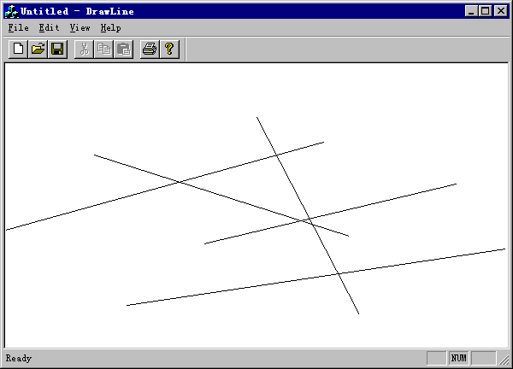
在描述了類序列化的基本原理之後，讓我們來看一個具體的序列化實例DrawLine。啟動這個實例。
圖3.9
在這個實例中，我們將完成對直線的簡單繪製。在視圖按下滑鼠左鍵，然後拖動滑鼠到一個新位置鬆開滑鼠，程式就畫出一條直線。再來看看這個程式的基本構成。

除了基本的文檔類和視類之外，我們還有一個直線類CLine，它有四個int成員變數m_x1,m_y1,m_x2,m_y2，用來記錄直線兩個端點的X軸和Y軸方向座標，此外有一個Draw成員函數,Draw是根據直線的以上四個成員變數，在視圖客戶區中繪出直線。在WorkSpace的ClassView中雙擊類CLine的Draw函數，則可以看到Draw的實現。
void CLine::Draw (CDC *PDC)
{
PDC_>MoveTo (m_x1, m_y1);
PDC_>LineTo (m_x2, m_y2);
}
我們對視類CDrawLineView的OnLButtonDown,OnMouseMove,OnLButtonUp 三條消息進行了處理，在WorkSpace的ClassView中同樣可看到它們的實現。
此外我們在文檔類CDrawLineDoc中有一個成員變數m_LineArray,它是用來記錄我們在視圖客戶區所畫的直線。函數GetLine是根據索引取得m_LineArray中的一條直線，GetNumLines則是取得直線的總數的。
在瞭解了基本的程式結構之後，下面對直線物件進行序列化處理。

1 從Object 類中派生並使用宏DECLARE_SERIAL
打開定義CLine這個類的頭檔line.h，可以看到這個類是從CObject 類派生出來的。要對CLine類實現序列化，需要在類的聲明中加入宏DECLARE_SERIAL的調用，並在類的實現檔中，加入宏IMPLEMENT_SERIAL 的調用。CObject 類擁有基本的序列化功能，通過對此類的繼承實現可以獲得這些功能，此外一個無參數的構造函數是不可缺少的。
我們打開Line.h後，在CLine類定義中第一句就可以是DECLARE__SERIAL(CLine),這個巨集不需要加分號。

2 重載Serialize 成員函數
我們要實現序列化，先對其進行改造，在WorkSpace的ClassView中選擇CLine類，單擊滑鼠右鍵，選擇Add Member Function增加一個成員函數：
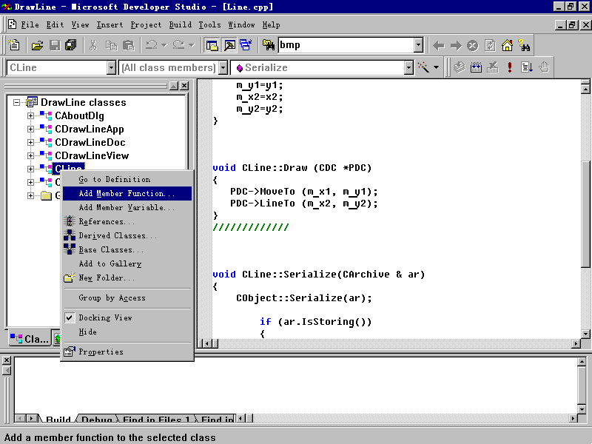
圖3.10
VC將會跳出如3.11所示下添加函數的對話方塊：

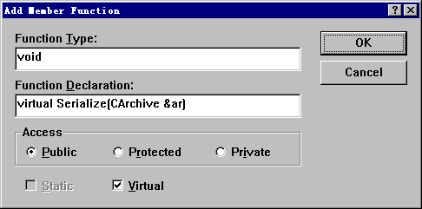
圖3.11
在Function Type輸入void,在Function Declaretion輸入 Serialize(CArchive& ar),然後選擇Virtual，按OK即可。然後在ClassView中可以看到這個函數。
下面我們編輯這個函數，雙擊WorkSpace顯示的CLine類的Serialize函數，則轉到Line.cpp中其實現處。這個函數的實現如下：
void CLine::Serialize(CArchive & ar)
{

CObject::Serialize(ar);

if (ar.IsStoring())
{
ar<<m_x1<<m_y1;
ar<<m_x2<<m_y2;
}
else
{
ar>>m_x1>>m_y1;
ar>>m_x2>>m_y2;
}

}
首先調用基類的Serialize函數，CObject::Serialize(ar);然後判斷是保存資料還是載入資料，然後再根據判斷的結果進行實際的存取工作。這裏ar就是框架程式傳遞給序列化函數的歸檔物件指標。
當調用完基類的序列化函數後，判斷ar的狀態，當ar.IsStoring()返回真時，這時進行資料保存；當ar.IsStoring()返回非真時，這時CArchive 物件要求讀取資料。

3 使用操作符 存取資料
在上面的代碼中我們用到了>>和<<，在這裏對它們作一個介紹，>>和<<是一種操作符，用來指示向CArchive物件讀取還是保存資料，必要時我們可以重載重定向符。如ar>>m_x1>>m_y1;這一句，其中>>表示從ar中讀出資料m_x1,m_y2,這個符號及>>可以連用，亦可以分開來用，如ar>>m_x1;ar>>m_y1;同樣ar<<m_x1<<m_y1;中的<<是把資料存入ar中。

4 文檔物件序列化
在對直線物件進行序列化函數處理之後，接下來，我們對文檔類進行改寫，首先實現文檔類的序列化函數。雙擊WorkSpace中CDrawLineDoc類Serialize函數打開它，文檔類的Serialize函數是個虛擬成員函數的，其缺省實現是不做任何工作的。
我們再來看文檔類的序列化函數，CDrawLineDoc類的序列化函數主要是對CLine類物件的序列化函數的調用，其大體情況是這樣的：當進行保存時，我們先得到直線的總數——調用GetNumLines函數，然後用一個迴圈對每一條直線物件調用序列化函數；當進行讀取資料時，亦先得到直線總條數——從檔中讀出，然後同樣用一個迴圈，每次讀出一條直線——調用物件的序列化函數，然後把它加入到文檔類的成員變數m_LineArray中去，直到直線讀完。這個函數的源代碼如下：
void CDrawLineDoc::Serialize(CArchive& ar)
{
int linenum=GetNumLines();
if (ar.IsStoring())
{
ar << linenum;
for(int i=0;i<linenum;i++)
m_LineArray.GetAt(i)_>Serialize(ar);
}
else
{
m_LineArray.RemoveAll();
ar >> linenum;
CLine Line;
for(int i=0;i<linenum;i++)
{
CLine *PLine = new CLine ();
PLine_>Serialize(ar);
m_LineArray.Add (PLine);
}
UpdateAllViews(NULL);
}
}

5 連接視圖
接著，我們對文檔類和視類進行一些必須的處理：在ClassWizard 中，對CDrawLineDoc增加兩個成員函數：OnNewDocument和OnOpenDocument。對OnNewDocument 的調用是當新生成一個文檔時，所以此時需要處理文檔類的成員變數m_LineArray，我們將它裏面的直線全部除去，同時調用UpdateAllViews(NULL),更新視圖，我們對這個函數的代碼作如下改動：
BOOL CDrawLineDoc::OnNewDocument()
{
if (!CDocument::OnNewDocument())
return FALSE;

// TODO: add reinitialization code here
// (SDI documents will reuse this document)
m_LineArray.RemoveAll();
UpdateAllViews(NULL);
return TRUE;
}
框架程式對OnOpenDocument的調用是在我們打開檔時，所以這個時候，在我們讀取資料之前，同樣要清除m_LineArray所有的直線，我們對這個函數的代碼作如下改動：
BOOL CDrawLineDoc::OnOpenDocument(LPCTSTR lpszPathName)
{
m_LineArray.RemoveAll();
UpdateAllViews(NULL);
if (!CDocument::OnOpenDocument(lpszPathName))
return FALSE;

// TODO: Add your specialized creation code here

return TRUE;
}
我們還需接著對視類的OnDraw進行改寫，讓它可以實現重畫，在這裏我們只是簡單地對每一個直線類物件調用Draw成員函數，對每一條直線進行重畫，我們對這個函數的代碼作如下改動：
void CDrawLineView::OnDraw(CDC* pDC)
{
CDrawLineDoc* pDoc = GetDocument();
ASSERT_VALID(pDoc);

// TODO: add draw code for native data here
for (int i = 0; i<pDoc_>GetNumLines(); i++)
{
(pDoc_>GetLine(i)) _>Draw(pDC);
}
}

至此我們對程式的序列化已經完成，對程式編譯運行即可。

3．3 與檔處理關係密切的類CFile
CFile類用來處理正常檔的I/O操作，它直接供無緩衝的、二進位磁片輸入/輸出服務，並且通過其派生類間接支援文字檔案和記憶體檔。因為CFile類是基本上封裝在CArchive類之中了，所以我們只對這個類作簡單介紹。
CFile類有三個構造函數，其原型如圖所示。
virtual BOOL Open( LPCTSTR lpszFileName, UINT nOpenFlags,
CFileException* pError = NULL )
其中：hFile為一個已打開檔的控制碼。LpszFileName指定所想要檔的路徑的字串。路徑可以是相對的或絕對的。NOpenFlags指共用和存取方式，對於這個標誌的說明，我們留到後面專門說明。
CFile類用Open來創建和打開文件。使用Open創建新檔，必須有一個檔案名，並且選擇一定的打開方式：
CFile對磁片檔的定點讀和寫是通過函數Read ,Write和Seek進行的。

virtual UINT Read( void* lpBuf, UINT nCount );

virtual void Write( const void* lpBuf, UINT nCount );

virtual LONG Seek( LONG lOff, UINT nFrom );
函數Read：返回傳輸給緩衝區的位元組數。如果讀到檔尾，返回值可能小於nCount 值。LpBuf：指向用戶定義的緩衝區的指標，用來接收資料；nCount：要從檔中讀出的最大位元組數；函數Write:寫緩衝區資料到檔中；Seek用於定位檔指針位置，如果所請求的位置合法,則返回距離檔頭的新位元組偏移。
檔的打開和關閉是相對的，打開一個檔之後，必須把它關閉，檔的關閉是相當簡單的，用CFile物件調用Close函數即可。
下面描述檔共用和存取標誌。下列標誌指定打開檔時可執行的動作。可以用OR來組合下面所列的選項。一個存取許可和一個共用選項是必需的；modeCreate 和modeNoInberit方式是可選的。
- modeCreate指示構造函數創建一個新檔，如果該檔已存在，則該檔截短為0。
- modeRead 打開文件用於讀。
- modeReadWrite 打開文件用於讀寫。
- modeWrite 打開文件用於只寫。
- modeNoInberit 阻止檔被子進程繼承。
- shareDenyNone 打開檔，不允許其他進程讀或寫該檔。如果該檔已由其他任何進程用相容方式打開，則Create將失敗。
- shareDenyWrite 打開檔，不允許其他進程寫該檔。如果該檔已由其他任何進程用相容方式或寫方式打開，則Create將失敗。
- shareDenyRead 打開檔，不允許其他進程讀該檔。如果該檔已由其他任何進程用相容方式或讀方式打開，則Create將失敗。
- shareExclusive 以獨佔方式打開檔，不允許其他進程寫該檔。如果該檔已用其他讀或寫方式打開，即使是當前進程打開，則構造也將失敗。
- shareCompat 以相容方式打開檔，允許給定機器上任何進程打開該檔任意次。如果該檔已用其他任何共用方式打開，構造將失敗。
- typeText 設置文本方式，對回車換行進行特殊處理，它只用於派生類。
- typeBinary 設置二進位方式，它只用於派生類。

4 DAO技術

4．1 DAO與ODBC
在WINDOWS環境下進行資料庫訪問工作您有兩種選擇：使用DAO技術或者使用ODBC技術。ODBC（OPEN DATABASE CONNECTIVITY）即開放式資料庫互聯，作為WINDOWS開放栍准結構的一個重要部分已經為很多的WINDOWS程式師所熟悉。DAO（DATA ACCESS OBJECTS）即資料訪問物件集（DATA ACCESS OBJECTS）是MICROSOFT提供的基於一個資料庫物件集合的訪問技術。它們都是WINDOWS API的一個部分，可以獨立於DBMS進行資料庫訪問。那麼ODBC和DAO的區別在哪里呢？ODBC和DAO訪問資料庫的機制是完全不同的。ODBC的工作依賴于資料庫製造商提供的驅動程式，使用ODBC API的時候，WINDOWS的ODBC管理程式，把資料庫訪問的請求傳遞給正確的驅動程式，驅動程式再使用SQL語句指示DBMS完成資料庫訪問工作。DAO則繞開了中間環節，直接使用MICROSOFT提供的資料庫引擎（MICROSOFT JET DATABASE ENGINE）提供的資料庫訪問物件集進行工作。速度比ODBC快。資料庫引擎目前已經達到了3.0版本。它是DAO、MS ACCESS、MS VISUAL BASIC等等WINDOWS應用進行資料庫訪問的基礎。引擎本身的資料庫格式為MDB，也支援對目前流行的絕大多數資料庫格式的訪問，當然MDB是資料庫引擎中效率最高的資料庫。
如果您使用客戶機/伺服器模型的話，建議您使用ODBC方案；如果您希望採用MDB格式的資料庫，或者利用資料庫引擎的速度，那麼DAO是更好的選擇。

4．2 使用MFC實現DAO技術
MFC對所有的DAO物件都進行了封裝。使用MFC進行DAO編程，首先要為每一個打開的資料庫檔提供一個資料庫物件──CDaoDatabase，由這個物件管理資料庫的連接。然生成記錄集物件──CDaoRecordset，通過它來進行查詢、操作、更新等等的工作。如果需要在程式中管理資料庫的結構，則需要使用DAO當中的表結構資訊物件CDaoTableInfo及欄位定義物件CDaoFieldInfo來進行獲得或者改變資料庫表結構的工作。CDaoDatabase、CDaoRecordset、CDaoTableDefInfo、CDaoFieldInfo是使用MFC進行DAO編程的最基本也是最常用的類。
下面，我們通過一個實例來介紹如何使用MFC的DAO類來進行資料庫訪問的工作。在這個實例當中，我們將在程式當中建立一個學生檔案管理資料庫，並通過對話方塊來添加、刪除和流覽記錄。我們首先看以下程式運行的情況。
我們將針對程式的功能依次介紹如何生成和使用資料庫物件、記錄集物件以及如何通過記錄集來操縱資料庫。我們將通過解釋對資料庫進行操作的根源程式來介紹如何用MFC來實現DAO技術。
下面介紹如何建庫：
首先新建一個資料庫物件。
newDatabase = new CDaoDatabase;
newDatabase_>Create(_T("stdfile.mdb"),
dbLangGeneral, dbVersion30);
利用資料庫引擎在磁片上建立一個MDB格式的資料庫檔。
stdfile.mdb是在磁片上面建立的資料庫檔的名字，
dbLangGeneral 是語言選項。
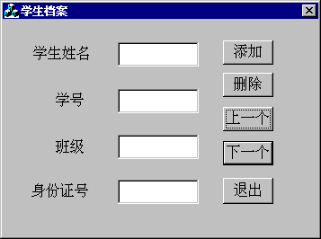
dbVersion30這是資料庫引擎版本選項。
圖3.12
然後新建一個資料庫表定義資訊物件。
CDaoTableDef *TableInfo;
TableInfo = new CDaoTableDef(newDatabase);
TableInfo_>Create(_T("student"));
新建一個欄位定義資訊物件。
按要求填寫欄位定義資訊物件。
定義欄位名稱：
FieldInfo_>m_strName = CString("studentName");
定義欄位類型：
FieldInfo_>m_nType = dbText;
定義欄位所占的位元組數大小：
FieldInfo_>m_lSize = 10;
定義欄位特性：
FieldInfo_>m_lAttributes = dbVariableField | dbUpdatableField;
dbVariableField參數的意思是該欄位的所占的位元組數是可變的。
dbUpdatableField參數的意思是該欄位的值是可變的。
根據欄位定義物件在資料庫表物件當中生成欄位。
TableInfo_>CreateField(*FieldInfo);
在生成了所有的欄位之後，將新的資料庫表的定義填加到資料庫物件當中去。
TableInfo_>Append();
下面介紹如何進行資料庫操作：
首先生成記錄集物件：
Recordset = new CDaoRecordset(newDatabase);
然後使用SQL語句打開記錄集物件。首先把SQL語句記入一個字串：
CString strQuery = _T("Select * from student");
使用這個字串打開記錄集。
Recordset_>Open(dbOpenDynaset , strQuery);
dbOpenDynaset參數的意思是表示記錄集打開的類型。dbOpenDynaset的意思是打開一個可以雙向滾動的動態記錄集。這個記錄集中的記錄是使用我們定義的SQL語句對資料庫進行查詢得到的。這個參數還有另外的兩種選擇：
dbOpenTable參數指示打開一個資料表類型的記錄集，使用這種類型的記錄集只能對單一的資料庫中的記錄進行操縱。
如果使用dbOpenSnapshot參數表示打開的是映射記錄集，它實際上是所選擇的記錄集的一個靜態的拷貝，在只需要進行查詢操作或者希望製作報表的時候，使用這種記錄集比較合適，它不會對資料庫中的資料進行修改。
接下來對記錄集當中的一個標誌位元賦值，說明是否要求自動地標記出CACHE當中經改變的記錄。使用記錄集的時候是DAO把被檢索出的記錄讀入CACHE，所有的操縱都是針對CACHE中的記錄進行的，要實現對資料庫當中的記錄更新必須把CACHE記錄中被改變的欄位的值寫回到資料庫檔當中去。這個標誌位元的作用就是當CACHE中的資料改變的時候，是否需要自動的標記出記錄中那些應該被寫回的欄位。
下面介紹如何填加一個記錄。

m_Recordset _>AddNew();
m_Recordset_>Update();
使用AddNew()這個函數可以在資料表記錄集或者是動態記錄集當中添加新的記錄，調用AddNew()之後必須接著調用Update()來確認這個添加動作，將新的記錄保存到資料庫檔當中去。新的記錄在資料庫當中的位置取決於當前記錄集的類型：如果是動態記錄集，新記錄都將被插入到記錄集的末尾。如果是資料表記錄集的話，當資料庫表中定義了主鍵的時候新記錄將按照庫表的排序規則插入到合適的地方；如果沒有定義主鍵那麼新記錄也會被插入到記錄集的末尾。
用AddNew()會改變記錄集的當前記錄。只有將當前記錄定位在新記錄上，才能填寫它的資料。所以我們使用MoveLast函數使剛剛添加的記錄成為當前記錄，然後調用Edit函數對新記錄進行編輯。
m_Recordset_>MoveLast();
m_Recordset_>Edit();
依次給新記錄的欄位進行賦值：
COleVariant var1(m_Name , VT_BSTRT);
m_Recordset_>SetFieldValue(_T("studentName") , var1);
COleVariant var2(m_ID , VT_BSTRT);
m_Recordset_>SetFieldValue(_T("studentID") , var2);
COleVariant var3(m_Class , VT_BSTRT);
m_Recordset_>SetFieldValue(_T("studentClass") , var3);
COleVariant var4(m_SID , VT_BSTRT);
m_Recordset_>SetFieldValue(_T("studentSID") , var4);
COleVariant 這個類封裝了WIN32提供的VARIANT這個結構以及對它的操作。這個類當中可以存儲多種類型的資料。需要注意的是這種包容能力是通過C語言當中的UNION提供的，就是說一個COleVariant 物件只能保存一種類型的資料。我們先把欄位的值裝入OLE變體物件，再使用這個變體物件對記錄中的欄位進行賦值。VT_BSTRT參數的作用是在生成OLE變體物件的時候指示將要封入的資料的類型為字串。當對所有的欄位都結束賦值後，調用Update 函數來保存剛才的修改。
m_Recordset_>Update();
注意，在調用Update函數之前,如果進行了改變當前記錄的操作,那麼前面進行的所有的賦值工作都將丟失，而且不會給出任何的警告。
這段代碼從記錄集中取出一個記錄的值,這裏同樣要用到OLE變體物件。記錄集的GetFieldValue將返回一個變體物件，我們首先取得這個變體物件，然後從中取出需要的值。
這裏V_BSTRT指示從變體物件當中取出字串類型的資料。
如何從資料庫中刪去一個記錄呢？首先要使該記錄成為當前記錄。然後使用Delete函數來執行刪除操作。
m_Recordset_>Delete();
刪除之後，我們必須把當前記錄更改為其他的記錄，以確認這個刪除動作。
以上就是在MFC中使用DAO進行資料庫操作的方法。
瞭解了前面的內容，相信您對MFC類庫已經有了比較深入的認識，可以使用MFC編寫出不錯的程式了。下面，我們將向您介紹如何在VISUAL C++集成開發環境之下調試自己的程式。

5 列印
列印功能是現在幾乎所有的應用程式所必須具備的一項基本功能，這一點從APPWizard 生成的應用程式框架的功能表中缺省地包括列印和列印預覽功能中可以看出來。但是列印功能的實現如果只依賴於以前的Windows API 調用來實現的話，是一件非常繁雜的事情。相比之下，Microsoft的基本類庫應用框架則大大簡化了列印功能的實現，並且還提供了列印預覽功能。

5.1列印和顯示
以前我們進行的輸出工作都是向螢幕上的一塊視窗區域中進行，而列印則是印表機向打印紙上輸出一些東西。的確，這兩者之間有很大的相似性，比如，它們都能輸出文本，也都能輸出一些圖形。正是基於這些相似性，在 Windows 中，用設備上下文將它們之間的共性統一起來了。你在進行列印和輸出時，你可以用相同的輸出函數（如TextOut）來往螢幕或打印紙上輸出。Windows 會在不同的情況下，將輸出聯繫到相應的設備上。但是這並不意味著我們可以完全不考慮這兩者之間的差別，而認為我們只要實現了螢幕輸出功能就自動地實現了相應的列印功能。畢竟，它們之間有一些無法統一的差別：列印時，有頁和分頁的概念，即資料或輸出是有條理地組織在一張張有一定大小的紙上；而螢幕輸出時，則沒有頁和分頁的功能，同時，可以認為螢幕輸出的輸出區域是沒有大小限制的，超出視窗範圍的，我們可以用捲軸來滾動。
CView 有這樣三個虛擬函數：OnPaint(),OnDraw(CDC *pDC),OnPrint()。OnPaint()是當視類視窗需要在螢幕上輸出時被調用，負責完成視窗的螢幕輸出顯示工作；OnPrint()是當列印一頁時被調用，負責完成向某頁打印紙上列印。這兩個函數的缺省實現中包含了對OnDraw(CDC *pDC)的調用。我們以前的程式中，並不考慮列印問題，所以我們被告之在OnDraw 中考慮如何完成螢幕輸出工作。但現在不一樣了，我們在OnDraw 中添加代碼時，必須小心這有可能是在進行列印，並不是向一個視窗中輸出。如果這兩者在程式中不能統一，就必須分開考慮。分分開考慮有兩種方法：一是分別在OnPaint和OnPrint 中完成螢幕輸出和列印輸出工作，而不必依賴於OnDraw。二是在OnDraw 中，我們可以調用pDC_>IsPrinting() 來識別目前是在進行哪種輸出工作。如果是在進行列印，pDC_>IsPrinting()返回true。這樣我們就可以在OnDraw 中區別對待了。

5.2列印分頁
前面我們講過列印輸出一個很特殊的地方在於它的分頁這一點上。要輸出的的內容是被安排在不同的頁上的。這樣，當我們有超過一頁的內容要顯示時，我們就必須考慮分頁，要能計算出顯示到哪時必須換到下一頁上去輸出。這種拆頁計算是有一定的麻煩的，我們會在後面結合給出的例子來討論。現在這裏要說明的是OnPrint的每一次調用對應著列印某一頁。OnPrint(CDC *pDC,CPrintInfo *pInfo )中的第二個參數中包含了我們感興趣的一些關於頁的資訊。CPrintInfo 類型的物件有一個m_nCurPage的公共成員屬性，它告訴了我們目前是在列印哪一頁。我們計算拆頁時就顯然要利用它。
應用程式框架在每一次調用OnPrint列印一頁之前，都會調用 OnPrepareDC(CDC *pDC，CPrintInfo *pinfo) 這個虛函數。這個虛函數在每次螢幕輸出前也會被調用來允許做一些設置。在後一種情況下， 第二個參數pinfo等於NULL。列印時，我們可以在這裏做一些針對某一頁做一些設備上下文的設置工作。同時還有另一項重要的設置工作，我們可以設置列印工作的結束，即告訴應用框架，所有的頁都已列印完了，列印可以結束了。這是通過設置 pinfo 的公共成員屬性m_bContinuePrinting為false 來完成的。做此設置後，應用框架便不會再調用OnPrint,從而結束列印工作。

5.3 列印工作的開始和結束
前面我們討論了每一頁列印的準備工作，在每一次列印任務之前和之後，應用框架也允許我們進行一些設置工作。在每次列印工作開始時，應用程式會跳出一個列印對話方塊，如圖3.13。
而應用框架在跳出這個對話方塊之前，會調用OnPreparePrinting(CPrintInfo *pinfo),我們可以通過調用pinfo 的SetMaxPage和SetMinPage 來設置出現在對話方塊中的最大最小頁。
當關閉這個對話方塊之後，OnBeginPrinting 會被調用。
當列印工作結束後，OnEndPrinting會被調用。
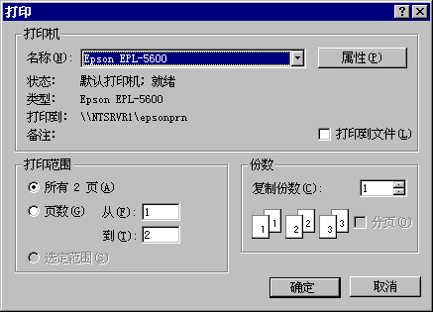
圖3.13

5.4 列印程式實例
在這裏，我們製作了一個包含了列印功能的例子。它從一個學生資訊資料庫中抽取所有的記錄，然後顯示在一個CScrollView中，當用戶要將它們列印出來時，程式按每頁列印五條記錄將這些記錄列印出來。這個例子中用到了DAO 來訪問資料庫，在本書的前面章節中已介紹過，讀者可以先復習一下，在本章我們不會詳細解釋相應的語句。
在這個例子中，我們先利用APPWizard生成一個應用程式框架。注意在生成的第六步中將CPrintView 的基類從CView 改成
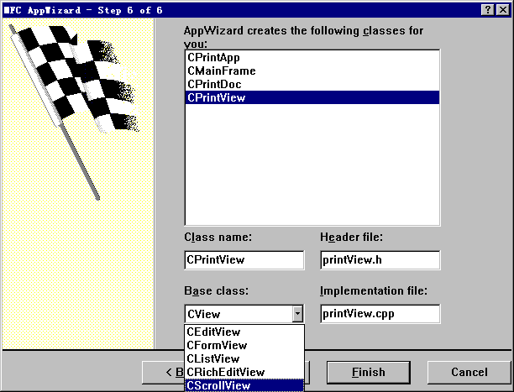
圖3.14
CScrollView,如圖3.14所示。
在這個例子中，我們就分開考慮列印和顯示輸出，即在OnPrint中考慮列印，在OnPaint 中考慮顯示輸出。而在OnDraw 不做任何工作。
在CPrintView中，我們添加一個虛函數：OnPreparePrinting,其代碼如下：
BOOL CPrintView::OnPreparePrinting(CPrintInfo* pInfo)
{
// default preparation
pInfo_>SetMaxPage((Recnumber+4)/5);
return DoPreparePrinting(pInfo);
}
這其中pInfo_>SetMaxPage((Recnumber+4)/5)用來設置列印的最大頁數。Recnumber 是我們通過訪問資料庫計算出來的記錄條數。我們前面說過，每五條記錄分一頁，（Recnumber+4）/5就可以得到頁數。
下面是OnBeginPrinting中的代碼
m_bPrintEnd=false;
StuRecSet_>MoveFirst();
if (StuRecSet_>IsEOF())
m_bPrintEnd=true;
m_bPrintEnd是我們往CPrintView 類中添加的一個用來指示是否該結束列印的成員。
void CPrintView::OnPrepareDC(CDC* pDC, CPrintInfo* pInfo)
{
CScrollView::OnPrepareDC(pDC, pInfo);
// TODO: Add your specialized code here and/or call the base class
if (pInfo!=NULL)
pInfo_>m_bContinuePrinting=!m_bPrintEnd;
}
上面是虛函數OnPrepareDC中的代碼，注意if (pInfo!=NULL) 的判斷，我們要識別是否是為列印做準備。
下面是最重要的OnPrint中的代碼：
void CPrintView::OnPrint(CDC* pDC, CPrintInfo* pInfo)
{
// TODO: Add your specialized code here and/or
//call the base class
int Curpage=pInfo_>m_nCurPage;
StuRecSet_>SetAbsolutePosition((Curpage_1)*5);

//Assume to print 5 records every page
TEXTMETRIC tm;
int nColumnWidth[4];
int i,j;
pDC_>SetMapMode(MM_TWIPS);
pDC_>GetTextMetrics(&tm);

nheight=tm.tmHeight+tm.tmExternalLeading;

for (i=0;i<4;i++)
nColumnWidth[i]=(pDC_>GetTextExtent(ColumnName[i])).cx;
RECT r;
r.right=r.left=720;
r.top=_720;
r.bottom=(r.top_nheight);

//print the column headers
for (i=0;i<4;i++)
{
r.right=r.left+nColumnWidth[i];
pDC_>ExtTextOut(r.left,r.top,ETO_CLIPPED,
&r,ColumnName[i],NULL);
r.left=r.right;
}
r.top_=nheight;
r.bottom_=nheight;

//print next 20 student records
for (j=0;j<5;j++)
{
r.right=r.left=720;
for (i=0;i<4;i++)
{
r.right=r.left+nColumnWidth[i];
pDC_>ExtTextOut(r.left,r.top,ETO_CLIPPED,&r,
CString(V_BSTRT(&(StuRecSet_>GetFieldValue(i)))),

NULL);
r.left=r.right;
}

//set for next record printing
r.top_=nheight;
r.bottom_=nheight;
StuRecSet_>MoveNext();
if (StuRecSet_>IsEOF())
{
m_bPrintEnd=true;
break;
}
}
CScrollView::OnPrint(pDC, pInfo);
}

pDC_>SetMapMode(MM_TWIPS);
pDC_>GetTextMetrics(&tm);
nheight=tm.tmHeight+tm.tmExternalLeading;

這幾句語句的作用是設置輸出的映射方式，然後獲取有關文本輸出的一些參數，以便後面進行計算輸出。

//print the column headers
for (i=0;i<4;i++)
{
r.right=r.left+nColumnWidth[i];
pDC_>ExtTextOut(r.left,r.top,ETO_CLIPPED,
&r,ColumnName[i],NULL);
r.left=r.right;
}
以上這幾句是在每一頁上列印記錄各個域的名稱，以便下面輸出各條記錄。
接下來就應該是輸出五條記錄（如果還有五條的話），它被包含在for(j=0;j<5;j++) 這個迴圈中。
for (i=0;i<4;i++)
{
r.right=r.left+nColumnWidth[i];
pDC_>ExtTextOut(r.left,r.top,
ETO_CLIPPED,&r,
CString(V_BSTRT(&(StuRecSet_>GetFieldValue(i)))),NULL);
r.left=r.right;
}
這個for 迴圈是嵌在前面那個迴圈之中的，它負責將一條記錄的每個域（共 4個）輸出在某一行上。
StuRecSet_>MoveNext();
if (StuRecSet_>IsEOF())
{
m_bPrintEnd=true;
break;
}
然後移向資料庫的下一條記錄，並判斷是否已到了資料庫中最後一條記錄，如是，則跳出迴圈，並置m_bPrintEnd為true,以便下一次在OnPrepareDC 中能正確地結束列印。
在我們給出的這個例子中，還是簡化了很多的考慮的，特別是在拆頁的計算上，我們簡單地指定每五條記錄一頁，而一個真正的實用程式肯定是要通過獲知紙張的大小（這可以通過CDC類的GetDeviceCaps來進行），然後計算得出一頁上可以輸出多少條記錄。

四、VC程式調試
在開發程式的過程中，經常需要查找程式中的錯誤，這就需要利用調試工具來幫助你進行程式的調試，當然目前有許多調試工具，而集成在VC中的調試工具以其強大的功能，一定使你愛不釋手。下面我們先來介紹VC中的調試工具的使用。

1 VC調試工具

1．1 調試環境的建立
在VC中每當建立一個工程(Project)時,VC都會自動建立兩個版本：Release版本,和Debug版本,正如其字面意思所說的，Release版本是當程式完成後,準備發行時用來編譯的版本,而Debug版本是用在開發過程中進行調試時所用的版本。
DEBUG 版本當中，包含著MICROSOFT 格式的調試資訊，不進行任何代碼優化，而在RELEASE 版本對可執行程式的二進位碼進行了優化，但是其中不包含任何的調試資訊。
在新建立的工程中，你所看到是DEBUG版本，若要選擇RELEASE版本，可以選擇功能表PROJECT中的SETTING命令，這時螢幕上面彈出PROJECT SETTEING 對話方塊，在SETTING FOR下拉清單中選擇RELEASE，按OK退出,如圖4.1。
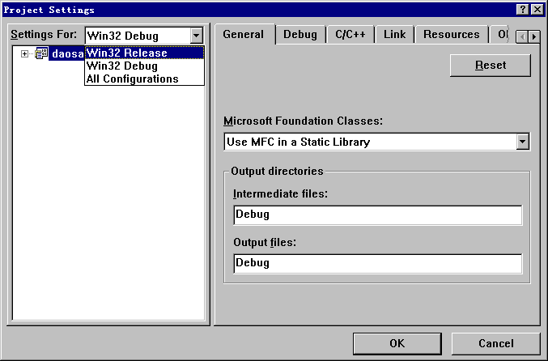

圖4.1
在調試程式的時候必須使用DEBUG版本，我們可以在Project Setting 對話方塊的C/C++頁中設置調試選項。
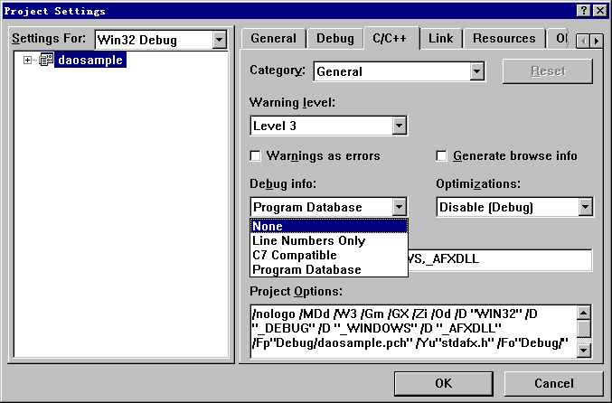
圖4.2
各個選項的含意如下：
- Program Database表示產生一個存儲程式資訊的資料檔案(.PDB),它包含了類型資訊和符號化的調試資訊；
- Line Numbers Only表示程式經過編譯和鏈結產生的.OBJ或.EXE檔僅僅包含全局和外部符號以及行號資訊；
- C7 Compatible表示產生一個.OBJ或.EXE檔行號資訊以及符號化的調試資訊；
- None表示不產生任何調試資訊。

1．2調試的一般過程
調試，說到底就是在程式的運行過程的某一階段觀測程式的狀態,而在一般情況下程式是連續運行的，所以我們必須使程式在某一地點停下來。所以我們所做的第一項工作就是設立中斷點。其次,再運行程式,當程式在設立中斷點處停下來時,再利用各種工具觀察程式的狀態。程式在中斷點停下來後，有時我們需要按我們的要求控制程式的運行，以進一步觀測程式的流向，所以下面我們依次來介紹中斷點的設置，如何控制程式的運行以及各種觀察工具的利用。

1．3 如何設置中斷點
在VC中，你可以設置多種類型的中斷點，我們可以根據中斷點起作用的方式把這些中斷點分為三類:1、與位置有關的中斷點；2、與邏輯條件有關的中斷點3、與WINDOWS消息有關的中斷點下面我們分別介紹這三類中斷點。
首先我們介紹與位置有關的中斷點。
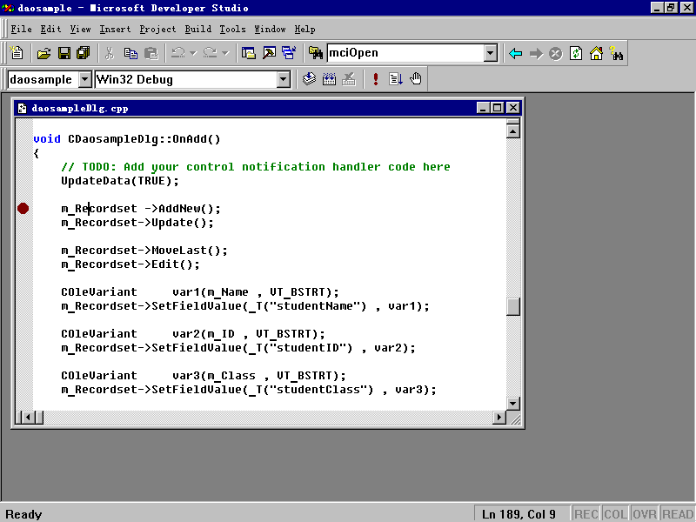
- 最簡單的是設置一般位置中斷點，你只要把游標移到你要設中斷點的位置，當然這一行必須包含一條有效語句的；然後按工具條上的add/remove breakpoint 按鈕或按快捷鍵F9；這時你將會在螢幕上看到在這一行的左邊出現一個紅色的圓點表示這二設 立了一個中斷點。
圖4.3

2 、有的時候你可能並不需要程式每次運行到這兒都停下來，而是在滿足一定條件的情況下才停下來，這時你就需要設置一種與位置有關的邏輯中斷點。要設置這種中斷點我們只需要從EDIT 功能表中選中breakpoint命令，這時Breakpoint對話方塊將會出現在螢幕上。選中Breakpoint對話方塊中的LOCATION標籤，使LOCATION 頁面彈出，如圖4.4
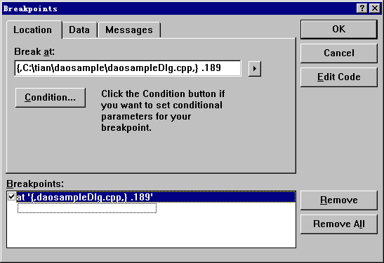
圖4.4
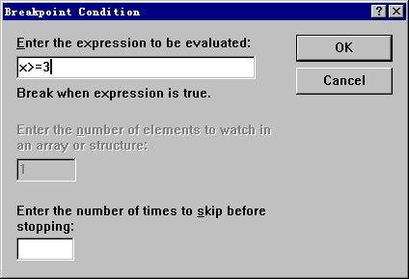
單擊condition按鈕，彈出Breakpoint對話方塊，在Expression編輯框中寫出你的邏輯運算式，如X>=3或a+b>25,最後按OK返回。
圖4.5

這種中斷點主要是由其位置發生作用的，但也結合了邏輯條件，使之更靈活。
3、有時我們需要更深入地調試程式，我們需要進入程式的彙編代碼，因此我們需要在在彙編代碼上設立中斷點：要設立這種中斷點我們只需從View功能表中選Debug window命令 ，
圖4.6
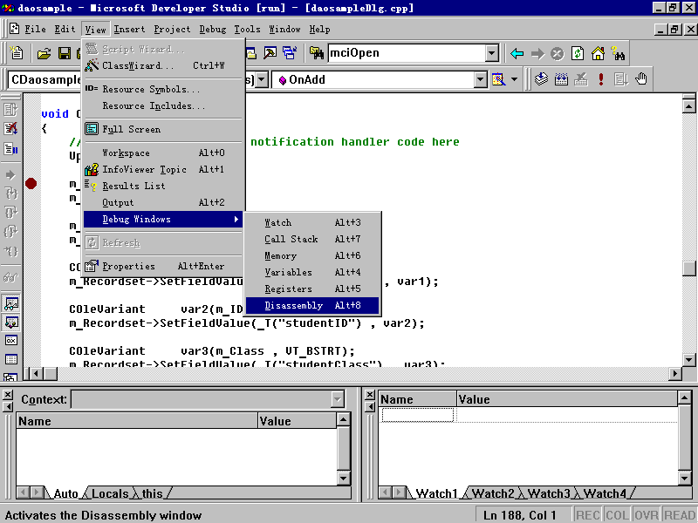
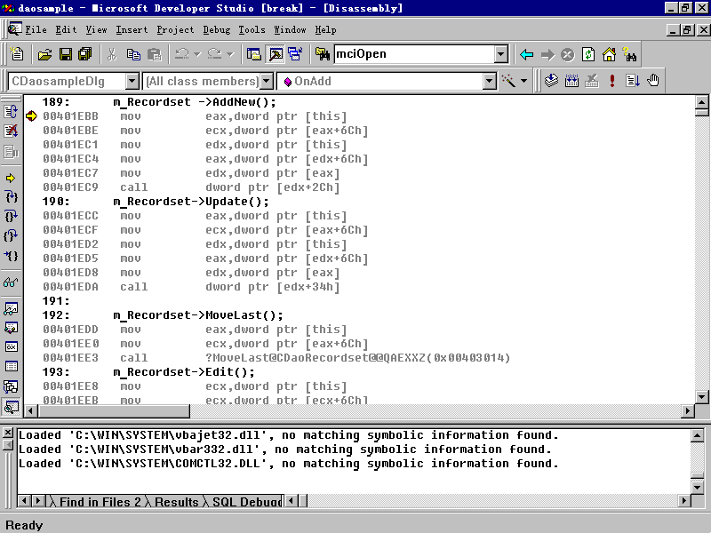
再選Disassembly子命令，這時彙編視窗將會出現在螢幕上。
圖4.7
在圖4.7中的彙編視窗中你將看到對應於根源程式的彙編代碼，其中根源程式是用黑體字顯示，下面是且對應的彙編代碼。要設立中斷點，我們只需將游標移到你想設中斷點處然後點擊工具條上的Insert/Remove Breakpoints 按鈕，此後你將會看到一個紅圓點出現在該彙編代碼的右邊。

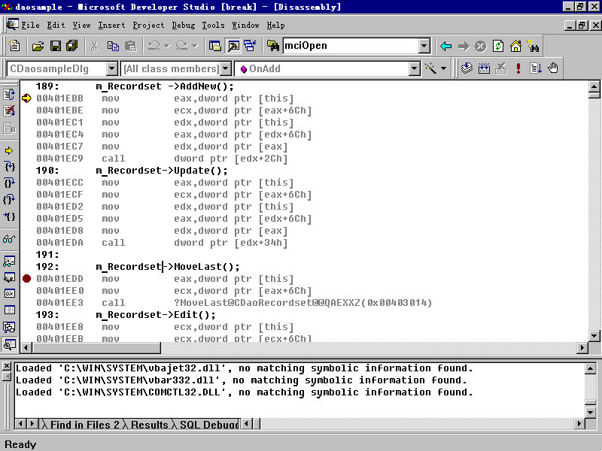
圖4.8
上面所講的中斷點主要是由於其位置發揮作用的，即當程式運行到設立中斷點的地方時程式將會停下來。但有時我們設立只與邏輯條件有關的中斷點，而與位置無關。所以下面介紹一下與邏輯條件有關的中斷點。

（1）邏輯條件觸發中斷點的設置：
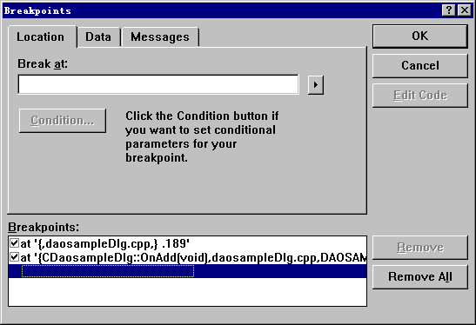
- 從EDIT 功能表中選中breakpoint命令，這時螢幕上將會出現Breakpoint對話方塊。
圖4.9

- 選中Breakpoint對話方塊中的DATA標籤，對應的頁面將會彈出
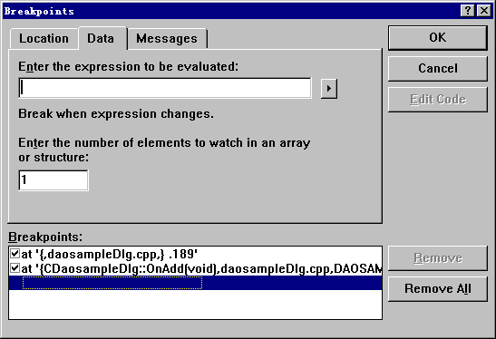
圖4.10
- 在圖4.10的DATA頁面中的Expression編輯框中寫出你的邏輯運算式，如(X==3);
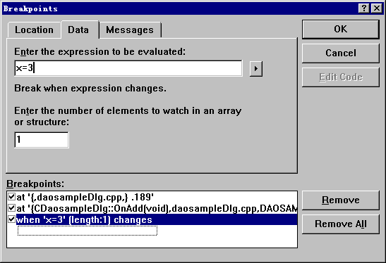
圖4.11
- 最後按OK返回。
其他幾種中斷點的設置的方法都與之類似。我們一一加以說明。

（2）監視運算式發生變化中斷點：
- 從EDIT 功能表中選中breakpoint命令，這時螢幕上將會出現Breakpoint對話方塊。
- 選中Breakpoint對話方塊中的DATA標籤，對應的頁面將會彈出
- 在Expression編輯框中寫出你需要監視的運算式
- 最後按OK鍵返回。

（3）監視陣列發生變化的中斷點：
- 從EDIT 功能表中選中breakpoint命令，這時螢幕上將會 出現Breakpoint對話方塊。
- 選中Breakpoint對話方塊中的DATA標籤，對應的頁面將會彈出
- 在Expression編輯框中寫出你需要監視陣列名稱；
- 在Number of Elements 編輯框輸入你需要監視陣列元素的個數；
- 按OK鍵返回。

（4）監視由指標指向的陣列發生變化的中斷點：
- 從EDIT 功能表中選中breakpoint命令，這時在螢幕上將會出現Breakpoint對話方塊。
- 選中Breakpoint對話方塊中的DATA標籤；
- 在Expression編輯框中輸入形如*pointname,其中*pointname為指針變數名；
- 在Number of Elements 編輯框輸入你需要監視陣列元素的個數；
- 按OK鍵返回。

（5）監視外部變數發生變化的中斷點：
- 從EDIT 功能表中選中breakpoint命令這時螢幕上將會出現Breakpoint對話方塊；
- 選中Breakpoint對話方塊中的DATA標籤；
- 在Expression編輯框中輸入變數名；
- 點擊在Expression編輯框的右邊的下拉鍵頭；
- 選取Advanced選項，這時Advanced Breakpoint 對話方塊出現；
- 在context框中輸入對應的函數名和(如果需要的話)檔案名；
- 按OK鍵關閉Advanced Breakpoint 對話方塊。
- 按OK鍵關閉Breakpoints 對話方塊。

（6）在講了位置中斷點和邏輯中斷點之後我們再講一下與WINDOWS消息有關的中斷點。
注意：此類中斷點只能工作在x86 或 Pentium 系統上。
- 從EDIT 功能表中選中breakpoint命令，這時螢幕上將會出現Breakpoint對話方塊；
- 選中Breakpoint對話方塊中的MESSAGE標籤，對應的頁面將會彈出；
- 在Break At WndProc 編輯框中輸入Windows 函數的名稱；
- 在Set One Breakpoint From Each Message To Watch 下拉清單框中選擇對應的消息；
- 按OK 返回。

1．4 控制程式的運行
上面我們講了如何設置各類中斷點，下面我們來介紹如何控制程式的運行。當我們從功能表Build到子功能表Start Debuging 選擇Go 程式開始運行在Debug狀態下，程式會由於中斷點而停頓下來後，可以看到有一個小箭頭，它指向即將執行的代碼。

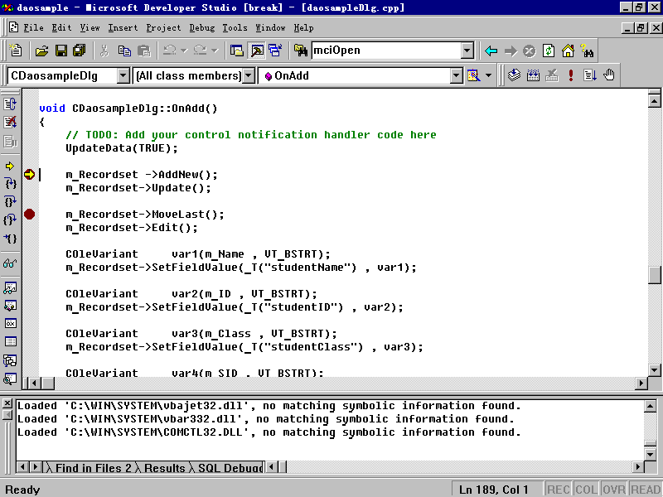
圖4.12
隨後，我們就可以按要求來控制程式的運行：其中有四條命令：Step over, step Into , Step Out ,Run to Cursor。

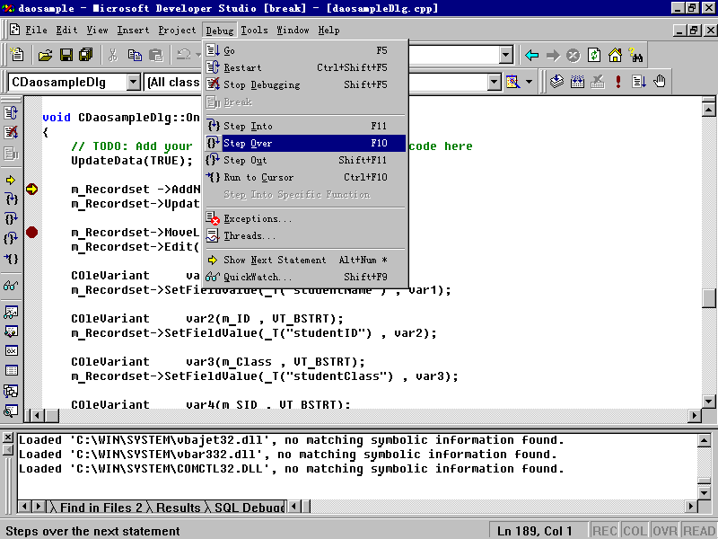
圖4.13
在圖4.13中:
Step over 的功能是運行當前箭頭指向的代碼(只運行一條代碼)。
Step Into的功能是如果當前箭頭所指的代碼是一個函數的調用，則用Step Into 進入該函數進行單步執行。
Step Out的功能是如當前箭頭所指向的代碼是在某一函數內，用它使程式運行至函數返回處。
Run to Cursor的功能是使程式運行至游標所指的代碼處。

1．5 查看工具的使用
調試過程中最重要的是要觀察程式在運行過程中的狀態，這樣我們才能找出程式的錯誤之處。這裏所說的狀態包括各變數的值，寄存中的值,記憶體中的值，堆疊中的值 ，為此我們需要利用各種工具來幫助我們察看程式的狀態。
- 彈出式調試信息泡泡(Data Tips Pop_up Information)。
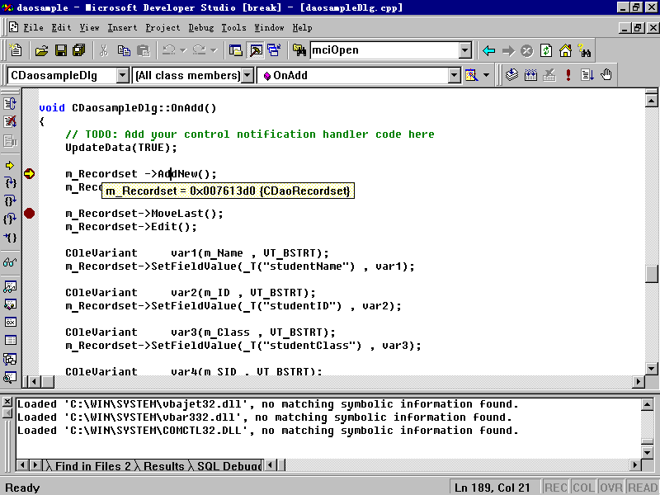
當程式在中斷點停下來後，要觀察一個變數或運算式的值的最容易的方法是利用調試資訊泡泡。要看一個變數的值，只需在根源程式視窗中，將滑鼠放到該變數上,你將會看到一個資訊泡泡彈出，其中顯示出該變數的值。

圖4.14
要查看一個運算式的值，先選中該運算式，仍後將滑鼠放到選中的運算式上，同樣會看到一個資訊泡泡彈出以顯示該運算式的值如圖4.15所示。
圖4.15
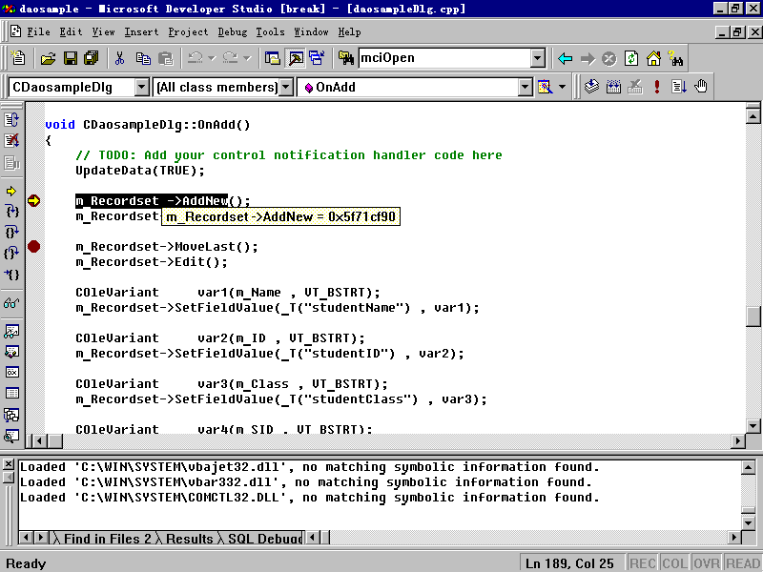
- 變數視窗(VARIABLE WINDOW)。
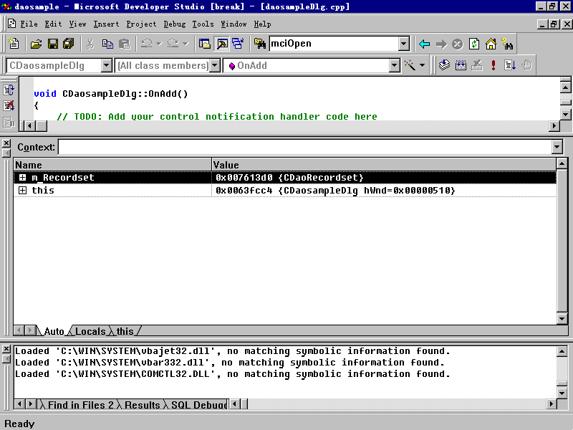
在VIEW 菜單，Debug window選 Variables window; 變數視窗將出現在螢幕上。其中顯示著變數名及其對應的值。你將會看到在變數觀察視窗的下部有三個標籤：AUTO ,LOCAL,THIS 選中不同的標籤，不同類型的變數將會顯示在該視窗中。
圖4.16
- 觀察視窗(WATCH WINDOW)：

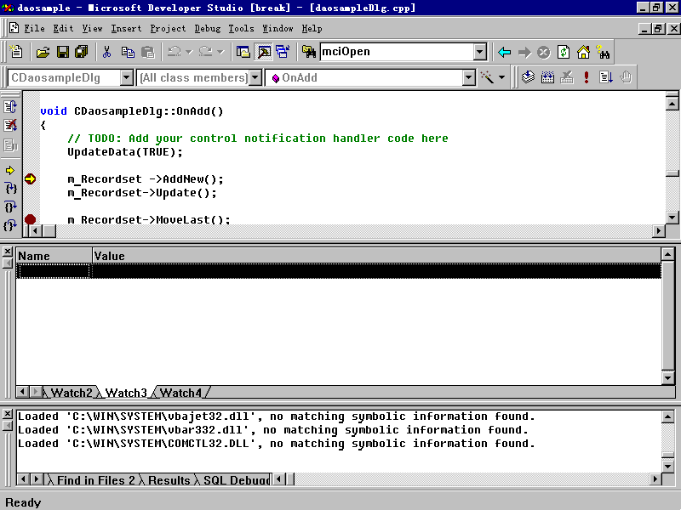
在VIEW 功能表，選擇Debug window 命令，Watch window 子命令。這時變數視窗將出現在螢幕上。
圖4.17
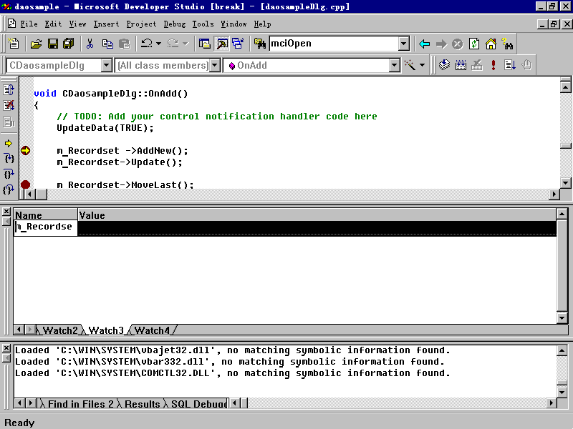
在圖4.17的觀察視窗中雙擊Name欄的某一空行，輸入你要查看的變數名或運算式。

圖4.18
回車後你將會看到對應的值。觀察視窗可有多頁，分別對應於標籤Watch1,Watch2,Watch3等等。假如你輸入的運算式是一個結構或是一個物件，你可以用滑鼠點取運算式右邊的形如 + ，以進一步觀察其中的成員變數的值如圖4.19。
圖4.19
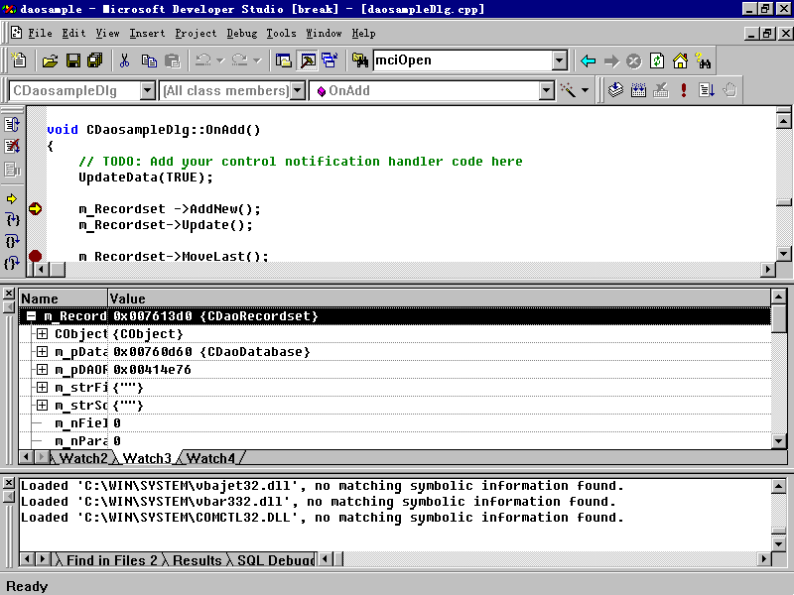
- 快速查看變數對話方塊(quick watch)；
在快速查看變數對話方塊中你可以象利用觀察視窗一樣來查看變數或運算式的值。但我們還可以利用它來該變運行過程中的變數，具體操作如下：
- 在Debug 功能表，選擇Quick Watch命令，這時螢幕上將會出現Quick Watch 對話方塊；

圖4.20
- 在Expression 編輯框中輸入變數名，按回車；
圖4.21

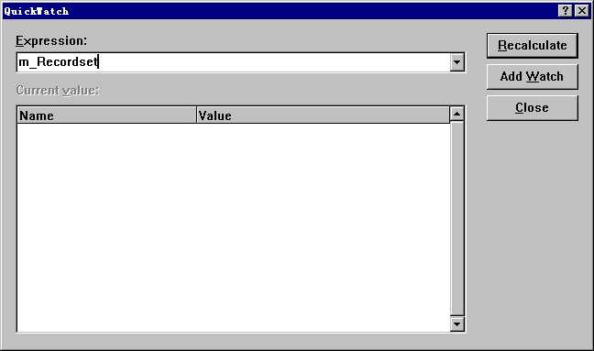
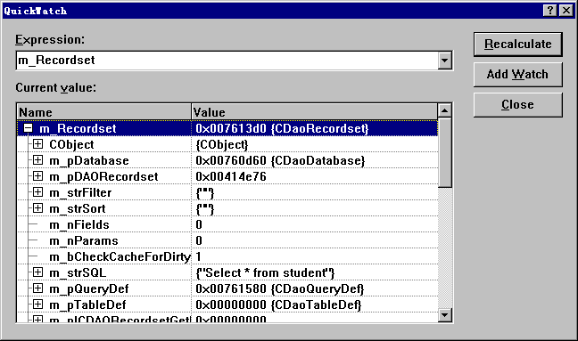
（3）在Current Value 格子中將出現變數名及其當前對應的值如圖4.22: 圖4.22
（4）如要改變該變數的值只需雙擊該變數對應的Name 欄，輸入你要改變的值；
（5）如要把該變數加入到觀察視窗中，點擊Add watch 按鈕；
（6）點擊Close 按鈕返回；
- 我們還可以直接查看記憶體中的值
（1）從View功能表中選取Debug windows 及Memory 子命令。Memory Window 出現；
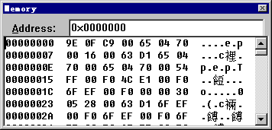

圖4.23

（2）在Address 編輯框中輸入你要查看的記憶體位址，回車。對應記憶體位址中的值將顯示在Memory window 的視窗中。

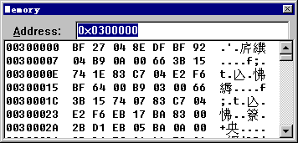
圖4.24
- 在調試過程中，有時我們需要查看或改寄存器中的值。我們只需：
（1）從View 菜單中選取Debug window 及 Registers 子選項。Registers 視窗出現。在Registers 視窗中，資訊以 Register = Value 的形式顯示，其中Register 代表寄存器的名字，Value 代表寄存器中的值。
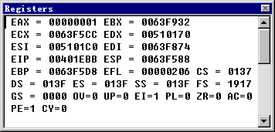
圖4.25
（2）如果你要修改某一個寄存器的值，用TAB鍵，或滑鼠將游標移到你想改變的值的右邊，然後輸入你想要的值。回車返回。
在寄存器中，有一類特殊的寄存器稱為標誌寄存器，其中有八個標誌位元：
OV是溢出標誌；
UP是方向標誌；
EI是中斷使能標誌；
Sign 是符號標誌，
Zero是零標誌。
Parity是奇偶較驗標誌。
Carry 是進位元標誌。

2 高級調試技術
前面我們講了調試工具的使用，利用它可以就進行常規的調試，即使程式在某處停下來，再觀察程式的當前壯態。而且這些工具在且它調試器中也有。但我們知道我們知道在VC程式的開發過程中，光有這些工具是不夠的。為了更快更好地開發程式，我們還需要利用更高級的調試工具。我們知道，在利用VC開發過程中，利用MFC將會極大地方便應用程式的開發，所以開發人員往往是利用MFC來開發應用程式，正是這個原因Microsoft公司在MFC中提供了一些特性來幫助你進行程式的調試。
我們知道在MFC中，絕大多數類都是從一個叫做Cobject的類繼承過來的，雖然這是一個虛基類，但它定義了許多成員函數，其中許多成員函數是用來支援程式的調試的，如Dump ,Assertvalid 等成員函數。另外他們都支援如TRACE,ASSERT等巨集，並支援記憶體漏洞的檢查等等。我們知道，為了支援調試，類庫肯定在在性能上有所損失，為此Microsoft 公司提供了兩個不同的版本的類庫：Win32 Debug版本和Win32 Release版本。在前面我們已經提到，每當我們建立一個工程時，我們也有對應的兩個版本。在你的DEBUG 版本的工程中，編譯器連接DEBUG 版本的MFC類庫；在你的RELEASE 版本的工程中編譯器連接RELEASE版本的MFC 類庫以獲得盡可能快的速度。下面我們來介紹這些工具的利用。

2.1 TRACE 宏的利用
TRACE 巨集有點象我們以前在C語言中用的Printf函數，使程式在運行過程中輸出一些調試資訊，使我們能瞭解程式的一些狀態。但有一點不同的是：TRACE 巨集只有在調試狀態下才有所輸出，而以前用的Printf 函數在任何情況下都有輸出。和Printf 函數一樣，TRACE函數可以接受多個參數如：

int x = 1;
int y = 16;
float z = 32.0;
TRACE( "This is a TRACE statement\n" );
TRACE( "The value of x is %d\n", x );
TRACE( "x = %d and y = %d\n", x, y );
TRACE( "x = %d and y = %x and z = %f\n", x, y, z );
要注意的是TRACE宏只對Debug 版本的工程產生作用，在Release 版本的工程中，TRACE巨集將被忽略。

2.2 ASSERT宏的利用
在開發過程中我們可以假設只要程式運行正確，某一條件肯定成立。如不成立 ，那麼我們可以斷言程式肯定出錯。在這種情況下我們可以利用ASSERT來設定斷言。ASSERT巨集的參數是一個邏輯運算式，在程式運行過程中，若該邏輯運算式為真，則不會發生任何動作，若此運算式為假，系統將彈出一個對話方塊警告你，並停止程式的執行。同時要求你作出選擇：Abort，Ignore，Retry。若你選擇Abort，系統將停止程式的執行;若你選擇Ignore 系統將忽略該錯誤，並繼續執行程式；若你選擇Retry ，系統將重新計算該運算式，並啟動調試器。同TRACE巨集一樣，ASSERT巨集只DEBUG版本中起作用，在RELEASE版本中ASSERT宏將被忽略。

2.3 ASSERT_VALID宏的利用以及類的AssertValid()成員函的重載
ASSERT_VALID巨集用來在運行時檢查一個物件的內部合法性，比如說現在 有一個學生物件，我們知道每個學生的年齡一定大於零，若年齡小於零，則該學生物件肯定有問題。事實上，ASSERT_VALID巨集就是轉化為物件的成員函數AssertValid()的調用，只是這種方法更安全。它的參數是一個物件指標，通過這個指標來調用它的AssertValid()成員函數。
與此相配套，每當我們創建從Cobject類繼承而來的一個新的類時，我們可以重載該成員函數，以執行特定的合法性檢查。

2.4物件的DUMP函數的利用
Dump 函數用來按指定的格式輸出一個物件的成員變數，來幫助你診斷一個物件的內部情況。與AssertValid成員函數一樣，Dump也是Cobject 類的成員函數。Dump函數的參數是一個CdumpContext物件，你可以象利用流一樣往向這個物件中輸入資料。當你創建一個Cobject繼承而來的 新類時，你可以按如下步驟重載你自己的Dump函數：
(1) 調用基類的Dump函數，以輸出基類的內容;
(2) 向Cdumpcontest物件輸出該類的資料.
例如,典型的Dump函數定義如下:

#ifdef _DEBUG
void CPerson::Dump( CDumpContext& dc ) const
{
// call base class function first
CObject::Dump( dc );

// now do the stuff for our specific class
dc << "last name: " << m_lastName << "\n"
<< "first name: " << m_firstName << "\n";
}
#endif
你可能已經注意到整個函數的定義都包含在#ifdef _DEBUG 和#endif中，這使得Dump成員函數只在DEBUG版本中發生作用，而對RELEASE版本不發生作用。

3 記憶體漏洞的檢查
也許你已經知道，在C++和C語言中指標問題也就是記憶體申請與釋放是一個令人頭疼的事情，假如你申請了記憶體，但沒有釋放，並且你的程式需要長時間地運行，那麼，系統的資源將逐漸減少，當系統的資源全部被用完時，系統將會崩潰。所以在開發程式的過程中一定要保證資源的完全釋放。下面我們來介紹記憶體漏洞的檢查。
也許你會問，系統是怎樣支援記憶體漏洞的檢查的？其實在你的Debug版本中所有的有關記憶體分配的函數都是被重載過的，具體過程是這樣的，當你的程式申請記憶體時，它首先調用一般的記憶體分配函數分配一塊稍大的記憶體塊。在這一記憶體塊中分為四個小塊：Heap Information, buffer , User memory block, buffer。第一塊為有關堆的資訊，比如，申請該記憶體的地點(檔案名，行號)，此記憶體塊的類型(如整型，浮點，或某一類的物件)等等。第二塊是一個緩衝區,用於截獲用戶對其申請記憶體使用越界的情況。第三塊是真正給用戶的記憶體，返回的指標也是指向這兒。第四塊也是一個緩衝區，作用同第二塊。
當你申請的記憶體均被記錄在案後，要檢查記憶體漏洞就比較容易了，粗略地說，假如你要檢查某一程式段是否有記憶體漏洞，你只需在這一程式 段的開始要求系統為你做一個記憶體使用情況的映象，記錄下程式開始時的記憶體使用情況，然後在程式段的末尾再使系統為你做一次記憶體映象，比較兩次映象，以檢查是否有沒釋放的記憶體，假如有未釋放的記憶體，根據這一塊中有關分配情況的資訊來告訴用戶在那兒申請的記憶體沒釋放。
具體地講檢查記憶體漏洞需要以下幾個步驟：
- 在你所檢測的程式段的開始處建立一個CmemoryState物件，調用其成員函數Checkpoint，以取得當前記憶體使用情況的快照；
- 在你所檢測的程式段的末尾處再建立一個CmemoryState 物件，調用其成員函數Checkpoint ,以取得當前記憶體使用情況的快照；
- 再建立第三個CmemoryState 物件，調用其成員函數Difference,把第一個CmemoryState物件和第二個CmemeoryState物件作為其參數.,如果兩次記憶體快照不相同，則該函數返回非零，說明此程式 段中有記憶體漏洞。下面我們來看一個典型的例子：

// Declare the variables needed
#ifdef _DEBUG
CMemoryState oldMemState, newMemState, diffMemState;
OldMemState.Checkpoint();
#endif
// do your memory allocations and deallocations...
CString s = "This is a frame variable";

// the next object is a heap object
CPerson* p = new CPerson( "Smith", "Alan", "581_0215" );
#ifdef _DEBUG
newMemState.Checkpoint();
if( diffMemState.Difference( oldMemState, newMemState ) )
{
TRACE( "Memory leaked!\n" );
}
#endif

五Visual C++與多媒體
對於一般的應用程式來說，Visual C++ 可以說是包羅萬象，然而令人遺憾的是，幾乎沒有聽說過Visual C++ 對多媒體提供過什麼支援，甚至有人說Visual C++不適合多媒體編程。若是我們完全使用Visual C++的類庫而不想點花招的話，恐怕連最一個簡單的RPG遊戲都編不出來。對於一個需要大量動畫、聲音的多媒體應用程式來說，Visual C++ 最多提供了一個外殼，而編制一個優秀的聲音、動畫引擎的任務，就落到了程式師的身上。
在以後各章節中，將陸續介紹大家如何開發這個引擎。

1 對聲音的處理

1．1媒體控制介面
MCI(Media Control Interface)媒體控制介面是MircroSoft提供的一組多媒體設備和檔的標準介面，它的好處是可以方便地控制絕大多數多媒體設備包括音頻、視頻、影碟、錄影等多媒體設備，而不需要知道它們的內部工作狀況。但是古人雲：成也蕭何，敗也蕭何。MCI雖然看上去高大全，但對於一些高級應用來說，它是遠遠不夠的。好比Visual C++雖然看上去無所不能，卻需要程式師自己開發多媒體引擎一樣。對於MCI指令集，我們將只作簡單介紹，重點放在後面的波形檔混音器上。

MCI的控制方式：
一般說來，程式師使用兩個函數就可以與MCI打交道了：

MCIERROR mciSendCommand(MCIDEVICEID wDeviceID, UINT uMsg,
DWORD dwFlags, DWORD dwParam );
命令字串方式，用接近於日常生活用語的方式發送控制命令，適用於高級編程如VB、TOOLBOOK等。

MCIERROR mciSendString(LPCTSTR lpszCommand,LPTSTR lpszReturnStr
ing, UINT cchReturn, HANDLE hwndCallback
);
命令消息方式，用專業語法發送控制消息，適用於VC等語言編程，此方式直接與MCI設備打交道。

對於mciSendCommand，第一個參數指定了設備標識，這個標識會在程式師打開MCI設備時由系統提供。第二個參數指定將如何控制設備，詳細請查閱後面“MCI指令”一欄。第三個參數為訪問標識，第四個參數一般是一個資料結構，標識程式在訪問MCI時要的一些資訊。有關詳細資料，請查閱本光碟配套書。
對於mciSendString，第一個參數為一串控制字串，返回資訊由系統填入第二個參數，第三個參數指明返回資訊的最大長度，若對MCI裝置設定了"notify"標誌則需要在第四個參數填上返回視窗控制碼。
舉例：
mciSendCommand(DeviceID,MCI_CLOSE,NULL,NULL);//關閉一個MCI設備；
mciSendString("open aaa.avi",0,0,0); //打開文件"aaa.avi";

MCI的設備類型：
MCI的設備類型有：

設備描述 | 描述字串 | 說明
MCI_ALL_DEVICE_ID |  | 所有設備
MCI_DEVTYPE_ANIMATION | Animation | 動畫設備
MCI_DEVTYPE_CD_AUDIO | Cdaudio | CD音頻
MCI_DEVTYPE_DAT | Dat | 數位音頻
MCI_DEVTYPE_DIGITAL_VIDEO | Digitalvideo | 數位視頻
MCI_DEVTYPE_OTHER | Other | 未定義設備
MCI_DEVTYPE_OVERLAY | Overlay | 重疊視頻
MCI_DEVTYPE_SCANNER | Scanner | 掃描器
MCI_DEVTYPE_SEQUENCER | Sequencer MIDI | 序列器
MCI_DEVTYPE_VCR | Vcr | 合式錄影機
MCI_DEVTYPE_VIDEODISC | Videodisc | 影音光碟
MCI_DEVTYPE_WAVEFORM_AUDIO | waveaudio Wave | 音頻

對於未在上面定義的MCI設備，用戶可查看system.ini檔中[mci]部分，例如：
[mci]
cdaudio=mcicda.drv
sequencer=mciseq.drv
waveaudio=mciwave.drv
avivideo=mciavi.drv
videodisc=mcipionr.drv
vcr=mcivisca.drv
ActiveMovie=mciqtz.drv
QTWVideo=mciqtw.drv
MPEGVideo=C:\PROGRA~1\XING\XINGMP~1\xmdrv95.dll

其中最後兩句分別指明了Apple的QuickTime設備，設備名為"QTWVidio"、MPEG影像設備，設備名為"MPEGVideo"。

在MCI編程中，既可以將設備描述當設備名，也可以將描述字串當設備名，一個極端偷懶的辦法是程式師不要在程式中指定設備名，Windows將自動根據檔副檔名識別設備類型。

舉個例子來說，打開一個多媒體檔有以下三種方式：

[1]：自動識別：打開一個"WAV"檔
MCI_OPEN_PARMS mciOpen;
mciOpen.lpstrDeviceType=0;
mciOpen.lpstrElementName="aaa.wav";
mciSendCommand(NULL,MCI_OPEN, MCI_OPEN_ELEMENT,
(DWORD)&mciOpen);

[2]：指定設備描述：打開CD播放器
MCI_OPEN_PARMS mciOpen;
mciOpen.lpstrDeviceType=（LPSTR)MCI_DEVTYPE_CD_AUDIO ;
mciSendCommand(NULL,MCI_OPEN,MCI_OPEN_TYPE | MCI_OPEN_TYPE_ID,
(DWORD)&mciOpen);
[3]：指定描述字串： 打開一個AVI檔
MCI_OPEN_PARMS mciOpen;
mciOpen.lpstrDeviceType="avivideo";
mciOpen.lpstrElementName="aaa.avi";
mciSendCommand(NULL,MCI_OPEN,MCI_OPEN_TYPE | MCI_OPEN_ELEMENT,
(DWORD)&mciOpen);

注意三種打開方式中，函數第三個參數的區別，後面會講到這種區別。

MCI指令
MCI使用如下指令：
MCI_BREAK | 設置中斷鍵，缺省是”CTRL+BREAK"
MCI_CAPTURE | 抓取當前幀並存入指定檔，僅用於數位視頻
MCI_CLOSE | 關閉設備
MCI_CONFIGURE | 彈出配置對話方塊，僅用於數位視頻
MCI_COPY | 拷貝資料至剪貼板
MCI_CUE | 延時播放或錄音
MCI_CUT | 刪除資料
MCI_DELETE | 刪除資料
MCI_ESCAPE | 僅用於鐳射視頻
MCI_FREEZE | 將顯示定格
MCI_GETDEVCAPS | 獲取設備資訊
MCI_INDEX | 當前螢幕顯示與否，僅用於VCR設備
MCI_INFO | 獲取字串資訊
MCI_LIST | 獲取輸入設備數量，支援數位視頻和VCR設備
MCI_LOAD | 裝入一個檔
MCI_MARK | 取消或做一個記號，與MCI_SEEK配套
MCI_MARK | 取消或做一個記號，與MCI_SEEK配套
MCI_MONITOR | 為數位視頻指定報告設備
MCI_OPEN | 打開設備
MCI_PASTE | 粘帖數據
MCI_PAUSE | 暫停當前動作
MCI_PLAY | 播放
MCI_PUT | 設置源、目的和邊框矩形
MCI_QUALITY | 定義設備缺省品質
MCI_RECORD | 開始錄製
MCI_RESERVE | 分配硬碟空間
MCI_RESTORE | 拷貝一個bmp檔至幀緩衝
MCI_RESUME | 使一個暫停設備重新啟動
MCI_SAVE | 保存資料
MCI_SEEK | 更改媒體位置
MCI_SET | 設置設備資訊
MCI_SETAUDIO | 設置音量
MCI_SETTIMECODE | 啟用或取消VCR設備的時間碼
MCI_SETTUNER | 設置VCR設備頻道
MCI_SETVIDEO | 設置video參數
MCI_SIGNAL | 在工作區上設置指定空間
MCI_STATUS | 獲取設備資訊
MCI_STEP | 使播放設備跳幀
MCI_STOP | 停止播放
MCI_SYSINFO | 返回MCI設備資訊
MCI_UNDO | 取消操作
MCI_UNFREEZE | 使使用MCI_UNFREEZE的視頻緩衝區恢復運動
MCI_UPDATE | 更新顯示區域
MCI_WHERE | 獲取設備裁減矩形
MCI_WINDOW | 指定圖形設備視窗和視窗特性

其中比較常用的指令有MCI_OPEN、MCI_CLOSE、MCI_PLAY、MCI_STOP、MCI_PAUSE、MCI_STATUS等等。

實例分析
在Visual C++ 5.0功能表上點取new，單擊projects，選取MFC AppWizard(exe)，創建一個新的名為"mcitest"的工程檔，OK確定。
注意在應用程式類型中選擇"Dialog based"，然後Finish完成。這是一個基於對話方塊的應用程式，為了完成MCI測試的任務，我們要更改一下對話方塊資源。點取"Resource View"，在"Dialog"下選取"IDD_MCITEST_DIALOG"對話方塊，依次添加Button如圖所示。
完成對話方塊的修改。右鍵單擊mcitest files、選取Add Files To Project，加入配套光碟中提供的"commci.cpp"和"commci.h"文件。打開ClassWizard，在Class Name下選擇CMcitestDlg，加入所有的按鍵消息處理函數。
在"cmcitestDlg"類中,分別用"COMMCI"定義Wav、Midi、Avi三個成員變數,在按鈕回應過程中分別寫上相應處理函數open( )、play( )、close( )、pause( )、stop( )。
在"projoct"菜單下單擊setting,彈出設置對話方塊,在"link"下"object/library modules"下加入"winmm.lib"，編譯並運行程式:

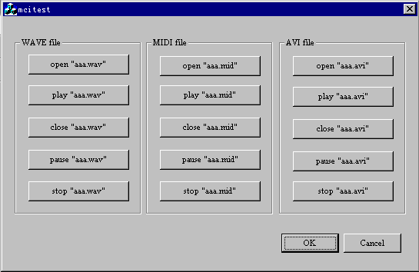圖5.1

根源程式介紹
// commci.h: interface for the commci class.
//
//////////////////////////////////////////////////////////////////////

#if !defined(AFX_COMMCI_H__90CEFD04_CC96_11D1_94F8_0000B431BBA1__INCLUDED_)
#define AFX_COMMCI_H__90CEFD04_CC96_11D1_94F8_0000B431BBA1__INCLUDED_

#if _MSC_VER >= 1000
#pragma once
#endif // _MSC_VER >= 1000

//#include <windows.h>
#include <mmsystem.h>

class COMMCI
{
private:
HWND hOwer; //窗口的擁有者
MCI_OPEN_PARMS mciOpen;

public:

COMMCI();
~COMMCI() {Close(); }
MCIERROR Open(LPCSTR DeviceType,LPCSTR filename);
//通過描述字串打開設備
MCIERROR Open(int DeviceType,LPCSTR filename); //通過設備類型打開設備
MCIERROR Open(LPCSTR filename); //自動檢測設備
void Play(HWND hWnd); //播放MCI，hWnd為回調窗口控制碼
void Close(void); //關閉設備
void Stop(void); //停止設備
void Pause(void); //暫停設備
DWORD Query(); //檢測設備
};

/////////////////////////////////////////////////////////
// COMMCI.CPP 中使用到的結構
/////////////////////////////////////////////////////////
//typedef struct tagMCI_OPEN_PARMS {
// DWORD dwCallback;
// MCIDEVICEID wDeviceID;
// WORD wReserved0;
// LPCSTR lpstrDeviceType;
// LPCSTR lpstrElementName;
// LPCSTR lpstrAlias;
//} MCI_OPEN_PARMS, FAR *LPMCI_OPEN_PARMS;

//typedef struct tagMCI_PLAY_PARMS {
// DWORD dwCallback;
// DWORD dwFrom;
// DWORD dwTo;
//} MCI_PLAY_PARMS, *PMCI_PLAY_PARMS, FAR *LPMCI_PLAY_PARMS;

//typedef struct tagMCI_STATUS_PARMS {
// DWORD dwCallback;
// DWORD dwReturn;
// DWORD dwItem;
// DWORD dwTrack;
//} MCI_STATUS_PARMS, *PMCI_STATUS_PARMS,

FAR * LPMCI_STATUS_PARMS;

//////////////////////////////////////////////////////////
// mci 初始化方式
//////////////////////////////////////////////////////////
//COMMCI.Open("waveaudio",filename); wave ; *.wav ,
//COMMCI.Open("sequencer",filename); midi ; *.mid , *.rmi
//COMMCI.Open("reelmagic",filename); vcd ; *.mpg ,
//COMMCI.Open("avivideo",filename); avi ; *.avi ,

/////////////////////////////////////////////////////////
// mci 狀態返回值
/////////////////////////////////////////////////////////
// case MCI_MODE_NOT_READY:
// case MCI_MODE_STOP:
// case MCI_MODE_PLAY:
// case MCI_MODE_RECORD:
// case MCI_MODE_SEEK:
// case MCI_MODE_PAUSE:
// case MCI_MODE_OPEN:

#endif // !defined(AFX_COMMCI_H__90CEFD04_CC96_11D1_94F8_0000B431BBA1__INCLUDED_)

// commci.cpp: implementation of the commci class.
//
//////////////////////////////////////////////////////////////////////

#include "stdafx.h"
//#include "mcitest.h"
#include "commci.h"

#ifdef _DEBUG
#undef THIS_FILE
static char THIS_FILE[]=__FILE__;
#define new DEBUG_NEW
#endif

//////////////////////////////////////////////////////////////////////
// Construction/Destruction
//////////////////////////////////////////////////////////////////////

COMMCI::COMMCI()
{
memset(this,0,sizeof(COMMCI));
}

MCIERROR COMMCI::Open(LPCSTR DeviceType,LPCSTR filename)
{
//如果有打開的設備就關閉
if (mciOpen.wDeviceID) Close();
//初始化MCI_OPEN_PARMS結構
mciOpen.lpstrDeviceType=DeviceType;
mciOpen.lpstrElementName=filename;
//除了打開設備設備代碼為0，下面的任何mciSendCommand語句都要指定設
//備代碼。
if ( mciSendCommand(NULL,MCI_OPEN,

MCI_OPEN_TYPE | MCI_OPEN_ELEMENT,
(DWORD)&mciOpen))
return FALSE;
return TRUE;
}

MCIERROR COMMCI::Open(LPCSTR filename)
{
if (mciOpen.wDeviceID) Close();
mciOpen.lpstrElementName=filename;
if ( mciSendCommand(NULL,MCI_OPEN,
/*MCI_OPEN_TYPE |*/ MCI_OPEN_ELEMENT,
(DWORD)&mciOpen))
return FALSE;
return TRUE;
}

MCIERROR COMMCI::Open(int DeviceType,LPCSTR filename)
{
if (mciOpen.wDeviceID) Close();
mciOpen.lpstrDeviceType=(LPCSTR)DeviceType;
mciOpen.lpstrElementName=filename;
return mciSendCommand(NULL,MCI_OPEN,
MCI_OPEN_TYPE | MCI_OPEN_TYPE_ID ,(DWORD)&mciOpen);
}

void COMMCI::Play(HWND hWnd)
{
MCI_PLAY_PARMS mciPlay;
hOwer=hWnd; //回調窗口控制碼
//MCI_PLAY_PARMS結構只需要設定回調視窗控制碼
mciPlay.dwCallback=(WORD)hOwer;
mciSendCommand(mciOpen.wDeviceID,MCI_PLAY,MCI_NOTIFY,
(DWORD)&mciPlay);
}

void COMMCI::Close(void)
{
if (mciOpen.wDeviceID)
mciSendCommand(mciOpen.wDeviceID,MCI_CLOSE,NULL,NULL);
memset(this,0,sizeof(COMMCI));
}

void COMMCI::Stop(void)
{
if (mciOpen.wDeviceID)
mciSendCommand(mciOpen.wDeviceID,MCI_STOP,NULL,NULL);
}

void COMMCI::Pause(void)
{
if (mciOpen.wDeviceID)
mciSendCommand(mciOpen.wDeviceID,MCI_PAUSE,NULL,NULL);
}

DWORD COMMCI::Query()
{
MCI_STATUS_PARMS mciStatus;
mciStatus.dwItem=MCI_STATUS_MODE;
mciSendCommand(mciOpen.wDeviceID,MCI_STATUS,
MCI_STATUS_ITEM,(LPARAM)&mciStatus);
return mciStatus.dwReturn;
};

對於類COMMCI定義了如下幾個成員函數：
- 一個構造函數和一個析構函數。
- 一個打開函數，其參數分別是要打開設備的類型和檔案名。
- 播放函數，其參數是回調函數控制碼。
- 關閉函數。
- 停止函數。
- 暫停函數。
- 狀態檢測函數。

在一個MCI的處理過程中，必須使用以下流程：
- 打開一個MCI設備。
- 然後Open播放MCI設備，其間可以暫停和停止播放，
- 最後關閉MCI設備。
在以上任何步驟中，都可以用狀態檢測函數檢測工作狀態。
下面我們看一下MCI的實現過程：
- OPEN MCI
首先，我們 初始化一個MCI_OPEN_PARMS的結構，其中要用到兩個值。
其中mciOpen.lpstrDeviceType指定了要打開的設備類型，這些設備類型可從前面的“MCI設備類型”選取。可以是標識或描述字串，例如語句mciOpen.LpstrDeviceType=MCI_DEVTYPEVCR與語句mciopen.LpstrDeviceType="Vcr"是等價的。若不指定類型則電腦將根據檔案名自動識別設備，接下來mciOpen.LpstrElimmentName指定了要打開的檔案名，最後調用MciSendComand指定電腦將在結構的wDeviceID中填入打開的設備代碼；以後應用程式將根據此設備代碼訪問MCI設備。

這裏談一下三種打開方式的區別：

[1]：自動識別：打開一個"WAV"檔
MCI_OPEN_PARMS mciOpen;
mciOpen.lpstrDeviceType=0;
mciOpen.lpstrElementName="aaa.wav";
mciSendCommand(NULL,MCI_OPEN, MCI_OPEN_ELEMENT,
(DWORD)&mciOpen);

[2]：指定設備描述：打開CD播放器
MCI_OPEN_PARMS mciOpen;
mciOpen.lpstrDeviceType=（LPSTR)MCI_DEVTYPE_CD_AUDIO ;
mciSendCommand(NULL,MCI_OPEN,MCI_OPEN_TYPE | MCI_OPEN_TYPE_ID,
(DWORD)&mciOpen);

[3]：指定描述字串： 打開一個AVI檔
MCI_OPEN_PARMS mciOpen;
mciOpen.lpstrDeviceType="avivideo";
mciOpen.lpstrElementName="aaa.avi";
mciSendCommand(NULL,MCI_OPEN,MCI_OPEN_TYPE

| MCI_OPEN_ELEMENT,
(DWORD)&mciOpen);
請注意mciSendCommand函數第三個參數的區別：
MCI_OPEN_TYPE：表示要使用MCI_OPEN_PARMS結構中的LpstrDiviceType參數，這可區分指定設備打開方式和自動識別方式之間的區別。在自動方式中，不需使用LpstrDeviceType參數。因此，也不需指定MCI_OPEN_TYPE。
MCI_OPEN_ELEMENT：表示LpstrDeviceType參數中的是設備表述字串。
MCI_OPEN_TYPE_ID：表示LpstrDeviceType參數中的是設備描述。

2 PlayMci：
在play函數中，需要一個返回視窗控制碼，以便應用程式在播放結束後向此視窗發送一個消息，告訴視窗已經播放結束。我們首先初始化一個MCI_PLAY_PARMS的資料結構：將其中dwCallback參數賦與視窗控制碼。然後調用mciSendCommend，當然發送的指令是MCI_PLAY,告訴系統開始播放，另外第三個參數指定MCI_NOTIFY，告訴系統播放完後要通知自己。

QueryMci：
要想檢測MCI播放狀態，就要發送指MCI_STATUS，並標誌MCI_STATUS_ ITEM，返回值在結構MCI_STATUS_PARMS的dwReturn上。
關於MCI的進一步詳細情況，本章節將不再講述，有關MCI中用到的命令詳解、 資料結構，請大家自己查閱本書配套圖書。

1．2波形混音器
假如你是一位遊戲愛好者，不知道有沒有注意過不同的遊戲音樂，音效實現上的區別。比較早的遊戲一般採用midi加上單個wav檔的方式，例如《天使帝國》，早期的“三國志”等等，這些遊戲一般以midi作背景音樂。遇到人物走路、打架或天災人禍時用一些波形文件襯托一下氣氛，只是Midi檔在早期音效卡上表現實在單薄，以一個發燒友的眼光來看實在不堪入耳。後來採用CD+單個wav的聲音方式，音質有了明顯改善，例如《仙劍奇俠傳》。但由於wav在同一時刻只能播放一個，畢竟單薄。很難想像兩人打架只有一人發出“嘿嘿”的聲音。因此多波形混音成了遊戲編程主流，大家看“紅色警報”中坦克的轟鳴聲，人物的哭叫聲，飛機的咆嘯聲，電塔的滋滋聲與出色的背景音樂溶合一起，令人心曠神怡情不自禁。想要編出這樣的程式，就要掌握波形混音的原理。

什麼是Wav檔：
Wav檔直接反映了一個聲音在每個時刻的大小值，比如說以下一段波形：
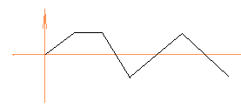我們按每人0.1秒取一點，得到的wav檔數值就是0,1,1,-1,0,1。因此，假如我們能把許多Wav檔的資料直接相加，你聽到的就是所有的聲音，這就是混音器的原理。
下面我們分析一下Wav檔結構：
我們可以打開一個Wav檔直接看其二進位碼：

C:\user\wave\22.wav
00000000 5249 4646 9CB6 1E00 5741 5645 666D 7420

00000010 1000 0000 0100 0200 2256 0000 44AC 0000
00000020 0200 0800 6461 7461 78B6 1E00 7F7F 7F7F

00000030.7F7F 7F7F 7F7F 7F7F 7F7F 7F7F 7F7F 7F7F
00000040.7F7F 7F7F 7F7F 7F7F 7F7F 7F7F 7F7F 7F7F

00000050.7F7F 7F7F 7F7F 7F7F 7F7F 7F7F 7F7F 7F7F
00000060.7F7F 7F7F 7F7F 7F7F 7F7F 7F7F 7F7F 7F7F

00000070.7F7F 7F7F 7F7F 7F7F 7F7F 7F7F 7F7F 7F7F
00000080.7F7F 7F7F 7F7F 7F7F 7F7F 7F7F 7F7F 7F7F

00000090.7F7F 7F7F 7F7F 7F7F 7F7F 7F7F 7F7F 7F7F
000000A0.7F7F 7F7F 7F7F 7F7F 7F7F 7F7F 7F7F 7F7F
大家可以看到wav檔存儲格式如下：

"RIFF"
×××× 文件大小
"WAVE"
"fmt"
×××× PCMWAWFORMAT——資料結構大小
××××
…… 資料結構“PCMWAVEFORMAT”
××××
data
×××× 數據大小
∶ 數據

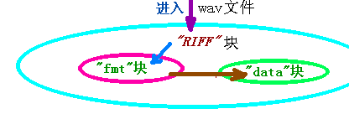
首先是字串“RIFF”，表示此檔遵循一種標準格式名為“資源互換檔格式”（Resource Intercharge Format）。後面緊跟四個位元組指明檔大小。其次是字串“WAVE”和“fmt”，後面緊跟一個名為“PCMWAVEFORMAT”的結構，最後是字串“data”，緊跟資料大小及所有資料。PIFF檔為一種樹狀結構，基本構成單位是“塊”，圖5.2中是wav檔中“塊”關係圖。

圖5.2
如圖所示，wav檔結構為兩層，由父塊“RIFF”和兩個子塊“fmt”、“data”組成。“fmt”塊包含wav檔格式資訊，“data”塊包含資料資訊。

2 多媒體檔I/O
多媒體檔I/O與普通檔I/O相似，但支援多媒體“RIFF”格式，並提供了緩衝和非緩衝檔I/O。
所有的多媒體檔I/O函數名首碼為mmio，消息名首碼為MMIO。

低級波形音頻函數：
低級音頻服務允許用戶直接與音頻設備驅動程式打交道，直接控制音頻設備如波形，Midi的播放與記錄，低級音頻函數是一個設備無關介面。
低級音頻函數首碼均為wave，按輸入函數、輸出函數區分為WaveIn××××和WaveOut××××。

波形音頻的重放過程。
首先，我們要調用多媒體檔I/O函數mmIO××××( )，並根據多媒體檔I/O生成在wave重放中需要的結構和資料，並將這些結構和資料用waveOut××××( )函數重放。 用戶可以根據加密的需要將wave檔篡改，去掉檔頭和“fmt”塊，只保留資料塊。 或者將其壓縮，只要重放時能在記憶體中還原出資料檔案。並記得檔音頻格式和大小，就能重放音頻。

常用mmio函數及實現過程簡介：
mmioOpen( ) 打開一個RIFF檔
mmioDescend ( ) 進入塊
mmioRead( ); 該取RIFF文件
mmioAscend ( ); 跳出塊
mmioClose( ); 關閉PIFF文件
對於塊來說，進入塊和跳出塊是配對的。

讀取WAV檔的讀取過程：
mmioOpen( ) 打開文件
↓
mmioDescend ("WAVE") 進入"fmt"塊
↓
mmioRead( ) 讀取WAVE檔格式資訊
↓
mmioAscend ( ) 跳出"fmt"塊
↓
mmioDescend ("data") 進入"data"塊
↓
mmioRead( ) 讀取WAVE資料資訊
↓
mmioClose( ) 關閉文件。

輸出WAV檔的過程：
WaveOutOpen () 打開一個輸出設備
↓
WaveOutPrepareHeader() 準備WAVE數據頭。
↓
WaveOutWrite() 將資料寫入設備並開始播放
↓
WaveOutReset() 停止播放並重置管理器
↓
WaveOutClose() 並閉播放設備
↓
WaveOutUnpareHeader() 清理用WaveOutPrepareHeader準備的Wave。
實例:

這個實例實現的功能是首先打開背景音樂,然後每五秒鐘加入一段配音。背景音樂放完後將停止播放，大家可以聽一下背景+配音+配音+……+配音產生的實際效果。為了實現這個功能，我們封裝了一個類。大家可以在光碟上找到這兩個檔“wavemix..h”和“wavemix.cpp” .
首先，我們看一下“wavmix.h”,這裏定義了一個稱為“mwave”的類，
其中成員函數有：構造、析構函數、open(打開檔)、play(播放檔)、Add（往緩衝中加混音檔）、Stop（停止播出）、close（關閉輸出設備，類重新初始化）。

現在我們照前面方法建一個基於對話方塊的程式，在“File View”中加入上述兩個檔。打開“WavemixDlg.h”,在前面加上“#include "wavemix.h"”,
在類class cWavemixDlg中加入私有資料“MWAVE mWave”，在類“cwavemixDlg”中加入成員OnlnitDialog( )和OnTime()，,
在此函數中加入一個計時器，打開並播放背景音樂。在計時器的向應過程OnTime()中加入函數mwave.Add("2.waw".)使之每五秒鐘向緩衝加入一個配音。編譯並運行之。

根源程式分析
// wavemix.h : main header file for the WAVEMIX application
//
#if !defined(AFX_WAVEMIX_H__54F4AF66_CE37_11D1_94F8_0000B431BBA1__INCLUDED_)
#define AFX_WAVEMIX_H__54F4AF66_CE37_11D1_94F8_0000B431BBA1__INCLUDED_

#if _MSC_VER >= 1000
#pragma once
#endif // _MSC_VER >= 1000

#ifndef __AFXWIN_H__
#error include 'stdafx.h' before including this file for PCH
#endif

#include "resource.h" // main symbols
/////////////////////////////////////////////////////////////////////////////
#include "windows.h"
#include "mmsystem.h"
#ifdef WIN32
#define WAVDATA BYTE
#else
#define WAVDATA BYTE _huge
#define WAVEFORMATEX PCMWAVEFORMAT
#endif

#ifdef WIN32
#define WAV16DATA WORD
#else
#define WAV16DATA WORD _huge
#endif

class MWAVE
{
private:
BOOL OpenFlage;
DWORD DataSize;
HGLOBAL hData;
WAVDATA* lpData;

PCMWAVEFORMAT pFormat;
WAVEHDR WaveHead;
HWAVEOUT hWaveOut;

public:
MWAVE(){memset(this,0,sizeof(MWAVE));};
~MWAVE(){Close();};
int Open(char*); //打開一個WAV檔
int Play(HWND); //播放一個WAV檔
int Add(char*); //往正在播放的WAV設備中添加WAV 檔
int Stop(); //停止播放
int Close(); //關閉設備
};

#endif // !defined(AFX_WAVEMIX_H__54F4AF66_CE37_11D1_94F8_0000B431BBA1__INCLUDED_)

// wavemix.cpp:Defines the class behaviors for the application.
//

#include "stdafx.h"
#include "wavemix.h"
#include "wavemixDlg.h"

#ifdef _DEBUG
#define new DEBUG_NEW
#undef THIS_FILE
static char THIS_FILE[] = __FILE__;
#endif

///////////////////////////////////////////////////////////////////////
// wavemix Class
//////////////////////////////////////////////////////////////////////

int MWAVE::Open(char* name)
{
HMMIO hMmio;
MMCKINFO pinfo;
MMCKINFO cinfo;

if(hMmio)Close();

//打開WAV檔，返回一個HMMIO控制碼
hMmio=mmioOpen(name,NULL,MMIO_READ);
if(!hMmio)return FALSE;
OpenFlage=1;

//查找父塊"wave";
pinfo.fccType=mmioFOURCC('W','A','V','E');
if(mmioDescend(hMmio,&pinfo,NULL,MMIO_FINDRIFF))goto FALSE_END;

//查找子塊"fmt" parent"riff";
cinfo.ckid=mmioFOURCC('f','m','t',' ');
if(mmioDescend(hMmio,&cinfo,&pinfo,MMIO_FINDCHUNK))
goto FALSE_END;

mmioRead(hMmio,(LPSTR)&pFormat,sizeof(PCMWAVEFORMAT));//cinfo.cksize);
if(pFormat.wf.wFormatTag!=WAVE_FORMAT_PCM)
goto FALSE_END;

//跳入塊"FMT"
mmioAscend(hMmio,&cinfo,0);

//查找資料塊
cinfo.ckid=mmioFOURCC('d','a','t','a');
if(mmioDescend(hMmio,&cinfo,&pinfo,MMIO_FINDCHUNK))
goto FALSE_END;
DataSize=cinfo.cksize;

//讀取數據
hData=GlobalAlloc(GMEM_MOVEABLE
| GMEM_SHARE,DataSize);
lpData=(WAVDATA*)GlobalLock(hData);
if( !hData || !lpData ) goto FALSE_END;
if(mmioRead(hMmio,(HPSTR)lpData,DataSize)
!=(LRESULT)DataSize)
goto FALSE_END;

//close and return
mmioClose(hMmio,MMIO_FHOPEN);
return TRUE;

FALSE_END:
if(hMmio)mmioClose(hMmio,MMIO_FHOPEN);
if(lpData)LocalUnlock(hData);
if(hData)GlobalFree(hData);
memset(this,0,sizeof(MWAVE));
return 0;
}

int MWAVE::Play(HWND hP)
{
if(!OpenFlage)return FALSE;

//檢測系統播放功能
if(waveOutOpen(NULL,WAVE_MAPPER,
(WAVEFORMATEX*)&pFormat,NULL,

NULL,WAVE_FORMAT_QUERY))
return Close();

if(waveOutOpen(&hWaveOut,WAVE_MAPPER,

( WAVEFORMATEX*)&pFormat,(DWORD)hP,
0,CALLBACK_WINDOW))
return Close();

WaveHead.lpData=(LPSTR)lpData;
WaveHead.dwBufferLength=DataSize;
WaveHead.dwFlags=0L;
WaveHead.dwLoops=0L;

往WAV設備中添加資料
if(waveOutPrepareHeader(hWaveOut,&WaveHead,
sizeof(WAVEHDR)))
return Close();

if(waveOutWrite(hWaveOut,&WaveHead,sizeof(WAVEHDR)))
return Close();

return TRUE;
}

//#define min(a, b) (((a) < (b)) ? (a) : (b))

int MWAVE::Add(char* name)
{
register int x;
if(!OpenFlage)return Open(name);

MWAVE wav;
if(!wav.Open(name))return FALSE;

MMTIME time;
//獲得WAV文件當前播放位置
time.wType=TIME_BYTES;
if(waveOutGetPosition(hWaveOut,&time,sizeof(MMTIME)))
time.u.cb=0;
DWORD start=((time.u.cb>>1)<<1);
DWORD end=min(DataSize_start,wav.DataSize);

register WAVDATA* lpd=lpData+start;
for(register DWORD i=0;i<end;i++)
{
//將兩組WAV檔資料相加，並檢測資料大小是否合法，如果//資料大小越界，則分別取最大值和最小值
x=(((*(lpd+i))+(*(wav.lpData+i))))_128;
if(x<0)x=0;
if(x>255)x=255;
*(lpd+i)=(BYTE)(x);
}

return TRUE;
}

int MWAVE::Stop()
{return !waveOutReset(hWaveOut);}

int MWAVE::Close()
{
if(hWaveOut)
{
waveOutReset(hWaveOut);
waveOutClose(hWaveOut);
waveOutUnprepareHeader(hWaveOut,&WaveHead,
sizeof(WAVEHDR));
}
if(lpData)LocalUnlock(hData);
if(hData)GlobalFree(hData);
memset(this,0,sizeof(MWAVE));
return 0;
}

3多媒體圖形圖像技術
現在我們講述windows多媒體中最重要，最核心的技術──圖形技術。對於Windows的圖形圖像技術來說，包括基本的GDI繪製對像如點、線、矩形、圖像和點陣圖檔，引而廣之所有的動畫檔都要利用到windows圖像圖形技術編程。
本章節我們主要講述Bmp檔實現過程、調色板應用，及一些Bmp圖像合成技術，例如：透空技術、Bmp動畫技術等。

Bmp檔結構
Bmp檔由以下幾個部分組成：檔頭、點陣圖資訊頭、調色板、資料區。下面這張圖顯示了Bmp檔結構：
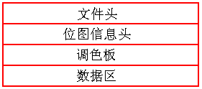

Windows點陣圖顯示的必要條件：
我們分析一下一個Windows API函數：
int SetDIBitsToDevice(hdc，uXDest，uYDest，uWidth，uHeight，uXSrc，uYSre，
uStartScan，cScanLines，lpvBits，lpbmi，fuColorUse)
請查看這個函數的第十、十一個參數lpvBits,lpbmi。其中lpvBits指明了指向記憶體中BMP資料的位址，lpbmi指向一個BITMAPINFO的資料結構，只要有了這兩個參數，一個BMP點陣圖就被確定了。大家可以看到絕大多數的Windows圖形圖像流覽軟體所能分析的檔格式，例如jpg、gif、pcx、tif等等，都是先在記憶體中建一個資料緩衝區，再根據圖形圖像格式建立一個BITMAPINFO的資料結構，再利用SetDIBitsToDevice函數寫到螢幕上。我們下面幾個實例，也基本上採用這個方式。

Windows的調色板
Windows的顯示設備可以顯示出成千上萬種顏色，但是，在同一個螢幕上能同時顯示的顏色數並不是成千上萬種，我們把顯示設備分為單色、十六色、二百五十六色、增強色、真彩色，或者是按照顯示位元區分成1bit，4bit，8bit，16bit，24bit。由於Windows的理論顯示數和實際顯示數並不相符，因此需要一個方案來解決這個問題，這就要用到調色板這個概念。為何要使用調色板我們在此並不作詳細討論，只是有一點要弄明白，只有十六色和二百五十六色點陣圖才需要調色板。
下面是使用調色板的方法
首先要讀入一個點陣圖檔，再判斷這個點陣圖檔的顏色數，假如這個檔是十六色或是二百五六色，那麼這個檔中必會有一個調色板資訊，讀取這個調色板資訊，將這個調色板資訊轉為一個LOGPALETTE的結構，根據這個結構生成邏輯調色板，然後每次在要顯示點陣圖前，使用SelectPalette函數將邏輯調色板選入設備描述表hDC，再使用RealizePalette函數實現這個調色板，當顯示完成後再使用SelectPalette函數，將舊的調色板選擇回來，一個調色板調用過程就完成了。

構造windows圖像處理類庫
我們假設這個類庫包含以下功能：
1.處理調色板；
a.生成邏輯調色板；
b.實現調色板；

2.處理BMP文件
a.讀取BMP圖像；
d.顯示圖像；
c.實現以上“處理調色板”的功能；
3.處理FLC動畫
a.讀取FLC動畫文件；
b.播放參數設置；
c.顯示圖像；
d.實現以上“處理調色板”的功能；
通過以上假設我們看到要設計的類庫有一些公共特點：
1.都要處理調色板；
2.除了“1”以外，“2”和“3”均包含了windows圖像顯示的必要條件：結構
BITMAPINFO和一塊bitmap數據區。
為此我們首先構造一個處理調色板的類，這個類的實現上述“處理調色板”的功能。為什麼要單獨處理調色板而不讓它附屬於“處理BMP文件”或是“處理FLC動畫”，其原因是：在大規模多媒體編程中，往往有幾十或幾百個BMP圖像或動畫，卻只需要一兩個調色板，過度氾濫的調色板往往造成版面切換過程中的閃爍，並浪費記憶體空間，因此要單獨處理調色板。
其次我們構造一個處理DIB圖像的類：在這個類裏，核心為兩個參數（結構BITMAPINFO和一塊bitmap資料區）和一個調用API函數SetDIBitsToDevice（）的顯示函數Show()。這個類繼承於調色板類，因為處理圖像檔必須處理調色板。並成為其他圖像檔的基類，因為要處理圖像檔必須要有這兩個結構和函數。
有了這兩個基類後，我們再在這兩個基類的基礎上構造其他類。
// MyBmp.h: interface for the MyBmp class.
//
//////////////////////////////////////////////////////////////////////

#if !defined(AFX_MYBMP_H__34151075_C57B_11D1_94F8_0000B431BBA1__INCLUDED_)
#define AFX_MYBMP_H__34151075_C57B_11D1_94F8_0000B431BBA1__INCLUDED_

#if _MSC_VER >= 1000
#pragma once
#endif // _MSC_VER >= 1000

#define FALSERETURN {_lclose(hFile);return 0;}
#define IMAGECOLORS(x,y) (1<<((x)*(y)))

//單行BMP資料的位元組數
#define DWORD_WBYTES(x) ((((x)+31UL)>>5)<<2)

#define min(a, b) (((a) < (b)) ? (a) : (b))

#ifdef WIN32
#define BMPDATA BYTE
#else
#define BMPDATA BYTE _huge
#endif
// #include "test.cpp"

#define PALVERSION 0x0300
#define DIB_STORAGEWIDTH(x) ((x + 3) & ~3)
#define WIDTHBYTES(i) ((i+31)/32*4)
#define MAXPALETTE 256 /* max. # supported palette entries */
#define MAXLOADFLCNUMBER 255

class PALETTE
{
private:
HPALETTE hOldPal;
protected:
HPALETTE hPal;

public:

PALETTE(){memset(this,0,sizeof(PALETTE));}
~PALETTE(){if(hPal)DeleteObject(hPal);};
HPALETTE CreatePal(BITMAPINFO*);
HPALETTE CreatePal(LPLOGPALETTE Pal);
HPALETTE GetPal(){return hPal;}
UINT SetPal(HDC);
void ResetPal(HDC);

};

class MYDIB : public PALETTE
{

protected:
HGLOBAL hData;
struct
{
BITMAPINFOHEADER b;
RGBQUAD r[256];
}p;

public:
LPBITMAPINFO lpInfo;
LPBITMAPINFOHEADER lpInfoHead;

MYDIB();
~MYDIB();
int Show(HDC,int,int,int,int,int,int,int,int,DWORD);
inline int Show(HDC hDC,int x1,int y1,int x2,int y2,
int x3,int y3,int x4,int y4)
{ return Show(hDC,x1,y1,x2,y2,x3,y3,x4,y4,SRCCOPY);}
inline int Show(HDC hDC,int x,int y)
{ return Show(hDC,x,y,0,0,0,0,0,0,SRCCOPY);}
inline int Show(HDC hDC)
{ return Show(hDC,0,0,0,0,0,0,0,0,SRCCOPY);}

Show(MYDIB*,int,int,int,int,int,int,BYTE,BYTE,BYTE,

BYTE,BYTE,BYTE);

Show(MYDIB*,int,int,int,int,int,int,register
BYTE,register BYTE);

};

class BMP : public MYDIB
{

public:
int Open(LPCSTR,int);
int inline Open(LPCSTR name){return Open(name,0);}
};

#endif // !defined(AFX_MYBMP_H__34151075_C57B_11D1_94F8_0000B431BBA1__INCLUDED_)

// MyBmp.cpp: implementation of the MyBmp class.
//
//////////////////////////////////////////////////////////////////////

#include "stdafx.h"
#include "MyBmp.h"

#ifdef _DEBUG
#undef THIS_FILE
static char THIS_FILE[]=__FILE__;
#define new DEBUG_NEW
#endif

//////////////////////////////////////////////////////////////////////
// Construction/Destruction
//////////////////////////////////////////////////////////////////////

//////////////////////////////////////////////////////////////////////
//class PALETTE
//////////////////////////////////////////////////////////////////////

UINT PALETTE::SetPal(HDC hDC)
{
if(hPal)
{
SelectPalette(hDC,hPal,0);
return RealizePalette(hDC);
}
else return FALSE;
}

void PALETTE::ResetPal(HDC hDC)
{
if(hOldPal)
{
SelectPalette(hDC,hOldPal,0);
hOldPal=0;
}
}

HPALETTE PALETTE::CreatePal(LPLOGPALETTE Pal)
{
if(hPal)DeleteObject(hPal);
if(Pal_>palNumEntries<=256)hPal=CreatePalette(Pal);
return hPal;
}

//////////////////////////////////////////////////////////////////////
//class DIBPALETTE
//////////////////////////////////////////////////////////////////////

HPALETTE PALETTE::CreatePal(BITMAPINFO* info)
{

struct
{
WORD palVersion;
WORD palNumEntries;
PALETTEENTRY palPalEntry[256];
} p;
LPLOGPALETTE Pal=(LPLOGPALETTE)&p;

Pal_>palVersion=0x300;
Pal_>palNumEntries=
/*min*/((WORD)IMAGECOLORS(info_>bmiHeader.biBitCount,1));//,info_>bmiHeader.biClrUsed);

for(int i=0;i<Pal_>palNumEntries;i++)
{
Pal_>palPalEntry[i].peRed=info_>bmiColors[i].rgbRed;

Pal_>palPalEntry[i].peGreen=
info_>bmiColors[i].rgbGreen;
Pal_>palPalEntry[i].peBlue=info_>bmiColors[i].rgbBlue;
Pal_>palPalEntry[i].peFlags =PC_NOCOLLAPSE;
}

return PALETTE::CreatePal(Pal);
}

//////////////////////////////////////////////////////////////////////
// MYDIB Class
//////////////////////////////////////////////////////////////////////

MYDIB::MYDIB()
{
memset(this,0,sizeof(BMP));
lpInfo=(LPBITMAPINFO)&p;
lpInfoHead=(LPBITMAPINFOHEADER)&p;
}

MYDIB::~MYDIB()
{
if(hData)GlobalFree(hData);
}

int MYDIB::Show(HDC hDC,int x1,int y1,int x2,int y2,int x3,
int y3,int x4,int y4,DWORD Rop)
{
if(x2<=0)x2=(int)lpInfoHead_>biWidth+x2;
if(y2<=0)y2=(int)lpInfoHead_>biHeight+y2;
if(x4<=0)x4=(int)lpInfoHead_>biWidth+x4;
if(y4<=0)y4=(int)lpInfoHead_>biHeight+y4;
// if(w_hp)SetPalette(hDC);
BMPDATA* Data=(BMPDATA*)GlobalLock(hData);
// int i=StretchDIBits(hDC,x1,y1,x2,y2,x3,y3,x4,y4,
Data,Info,DIB_RGB_COLORS,Rop);
int i=StretchDIBits(hDC,x1,y1,x2,y2,x3,
(int)lpInfoHead_>biHeight_y3_y4,x4,y4,Data,lpInfo,
DIB_RGB_COLORS,Rop);
GlobalUnlock(hData);
return i;
}

int MYDIB::Show(MYDIB* dib,int x1,int y1,int x2,int y2,int x3,int y3,
BYTE r1,BYTE g1,BYTE b1,BYTE r2,BYTE g2,BYTE b2)
{
register DWORD c1=(((DWORD)r1)<<16)+(((DWORD)g1)<<8)+b1;
register DWORD c2=(((DWORD)r2)<<16)+(((DWORD)g2)<<8)+b2;
register DWORD c;
register DWORD *rq=(DWORD*)p.r;
if(!dib_>hData)
{
memcpy(dib,this,sizeof(MYDIB));
dib_>lpInfo=(LPBITMAPINFO)&(dib_>p);
dib_>lpInfoHead=(LPBITMAPINFOHEADER)&(dib_>p);
dib_>lpInfoHead_>biWidth =x2+x1;
dib_>lpInfoHead_>biHeight =y2+y1;
DWORD Size=dib_>lpInfoHead_>biWidth
*dib_>lpInfoHead_>biHeight
*IMAGECOLORS(dib_>lpInfoHead_>biBitCount,1)/8;
dib_>hData=GlobalAlloc(GMEM_FIXED,Size);
}

x2=min(x2,(int)dib_>lpInfoHead_>biWidth _x1);
y2=min(y2,(int)dib_>lpInfoHead_>biHeight_y1);

BMPDATA *Data1=(BMPDATA*)GlobalLock(hData);
BMPDATA *Data2=(BMPDATA*)GlobalLock(dib_>hData);

DWORD w1=DWORD_WBYTES(lpInfoHead_>biWidth
*lpInfoHead_>biBitCount);

DWORD w2=DWORD_WBYTES(dib_>lpInfoHead_>biWidth
*dib_>lpInfoHead_>biBitCount);
Data1+=(w1*(lpInfoHead_>biHeight_y3_y2)
+x3*lpInfoHead_>biBitCount/8);
Data2+=(w2*(dib_>lpInfoHead_>biHeight_y1_y2)
+x1*dib_>lpInfoHead_>biBitCount/8);
for(int j=0;j<y2;j++)
{
for(register int i=0;i<x2;i++)
{
c=*(rq+*(Data1+i));
if( (c<c1)|| (c>c2)||((WORD)c<(WORD)c1)
|| ((WORD)c>(WORD)c2)
|| ((BYTE)c<(BYTE)c1)
||((BYTE)c>(BYTE)c2)) *(Data2+i)=*(Data1+i);
}
Data1+=w1;
Data2+=w2;
}

GlobalUnlock(hData);
GlobalUnlock(dib_>hData);
return TRUE;
}

int MYDIB::Show(MYDIB* dib,int x1,int y1,int x2,int y2,int x3,
int y3,register BYTE x,register BYTE y)
{
register BMPDATA d;

if(!dib_>hData)
{
memcpy(dib,this,sizeof(MYDIB));
dib_>lpInfo=(LPBITMAPINFO)&(dib_>p);
dib_>lpInfoHead=(LPBITMAPINFOHEADER)&(dib_>p);
dib_>lpInfoHead_>biWidth =x2+x1;
dib_>lpInfoHead_>biHeight =y2+y1;
DWORD Size=(dib_>lpInfoHead_>biWidth+1)
*dib_>lpInfoHead_>biHeight
*dib_>lpInfoHead_>biBitCount/8;
//IMAGECOLORS(dib_>lpInfoHead_>biBitCount,1)/8;
dib_>hData=GlobalAlloc(GMEM_FIXED,Size);
}

x2=min(x2,(int)dib_>lpInfoHead_>biWidth _x1);
y2=min(y2,(int)dib_>lpInfoHead_>biHeight_y1);
BMPDATA *Data1=(BMPDATA*)GlobalLock(hData);
BMPDATA *Data2=(BMPDATA*)GlobalLock(dib_>hData);

DWORD w1=DWORD_WBYTES(lpInfoHead_>biWidth
*lpInfoHead_>biBitCount);

DWORD w2=DWORD_WBYTES(dib_>lpInfoHead_>biWidth
*dib_>lpInfoHead_>biBitCount);
Data1+=(w1*(lpInfoHead_>biHeight_y3_y2)
+x3*lpInfoHead_>biBitCount/8);
Data2+=(w2*(dib_>lpInfoHead_>biHeight_y1_y2)
+x1*dib_>lpInfoHead_>biBitCount/8);

for(int j=0;j<y2;j++)
{
for(register int i=0;i<x2;i++)
{
d=*(Data1+i);
if((d<x)||(d>y))*(Data2+i)=d;
}
Data1+=w1;
Data2+=w2;
}

GlobalUnlock(hData);
GlobalUnlock(dib_>hData);
return TRUE;
}

//////////////////////////////////////////////////////////////////////
//class bmp
//////////////////////////////////////////////////////////////////////

int BMP::Open(LPCSTR File,int sty) //sty: 0:enable hpal 1:disnnable hpal
{
BITMAPFILEHEADER FileHead;
int i;//,j,k;
HFILE hFile;
DWORD uBytes;
DWORD Size;

hFile=_lopen(File,OF_READ);
if(hFile==HFILE_ERROR)return 0;

//讀取文件頭
i=_lread(hFile,&FileHead,sizeof(BITMAPFILEHEADER));
if(i==HFILE_ERROR) FALSERETURN;//goto BMP_FALSE_END;
// Type=FileHead.bfType;

//讀取信息頭
i=sizeof(BITMAPINFOHEADER)+sizeof(RGBQUAD)*256;
_lread(hFile,lpInfoHead,i);

//建立調色板
if(!sty)CreatePal(lpInfo);

uBytes=_llseek(hFile,0,2);
if ((FileHead.bfSize)>uBytes) FALSERETURN;//goto BMP_FALSE_END;

if(hData)GlobalFree(hData);
Size=uBytes_FileHead.bfOffBits;
hData=GlobalAlloc(GMEM_FIXED,Size);
BMPDATA * Data=(BMPDATA*)GlobalLock(hData);

//讀取數據
_llseek(hFile,FileHead.bfOffBits,0);

for(;_lread(hFile,Data,RBLOCK)==RBLOCK;Data+=RBLOCK);
GlobalUnlock(hData);
_lclose(hFile);
return TRUE;
}

在MyBmp.h檔中為了構造BMP框架，我們定義了三個類：class PALETTE、
class DIBPALETTE 、class MYDIB 。其中PALETTE是基類。DIBPALETTE繼承了類PALETTE，而類MYDIB又繼承了類DIBPALETTE。
- class PALETTE：
在此類中，我們定義了兩個成員變數hPal和hOldPal、七個成員函數。這七個成員函數功能如下：其中兩個分別是構造函數和析構函數，兩個函數CreatePal
(BITMAPINFO*)、CreatePal(LPLOGPALETTE )根據指定參數完成構造調色板的作用，一個函數SetPal(HDC)實現調色板，一個函數ResetPal(HDC)恢復調色板，一個函數GetPal()獲得調色板。
- class MYDIB：
在此類中，我們定義了兩個核心成員變數p和hData,其中p是一個自定義結構，它包含一個BMPINFO頭資訊和一個調色板，hData是指向記憶體中一塊資料的控制碼，另外兩個參數lpInfo和lpInfoHead實際上是指向結構p的指標。四個成員函數Show()的內核是API函數SetDIBitsToDevice()。它們的功能是根據結構p和控制碼hData把圖像顯示到螢幕上。
- class BMP：
在此類中，我們只定義了兩個成員函數Open，它們的功能是打開一個BMP檔，並將檔內容填入其基類的參數中。前面我們提到過在多媒體編程中需要用公共調色板，但有時也需要用私有調色板，因此在Open函數中第二個參數指定了這個區別，若參數為0則構造自己的hPal，否則自己的hPal無效。

實例分析

在這個實例中，我們將調入一個BMP檔，並把它顯示到螢幕上，程式過程如下：
建立一個對話方塊屬性的應用程式，然後是加入光碟中提供的原始檔案“mybmp.h”和“mybmp.cpp”，在文件“showbmpdlg.h”頭加上“#include "mybmp.h"”，在類“CShowbmpDlg”定義中加入成員變數“BMP bmp”，在類“CShowbmpDlg”的成員函數OnInitDialog()中用“bmp.Open("1.bmp")”讀取文件“1.bmp”，在OnPaint()中加入以下調色板實現函數和顯示函數
bmp.SetPal(dc.m_hDC)
bmp.Show(dc.m_hDC)
bmp.ResetPal(dc.m_hDC)
注意SetPal()和ResetPal()要配對使用，SetPal()用在Show()前，ResetPal()用在Show()後。編譯並運行之。

4圖像合成
假如要實現一個動畫例如一隻老鼠從螢幕左邊往右邊跑過去，一般的書上是這麼介紹的：首先做一個老鼠的畫片，再畫一張黑白老鼠掩模圖片。首先用掩模圖處理螢幕，再用掩模處理老鼠圖片，最後把處理過的老鼠貼到螢幕上，前後要處理三個BitBlt函數。而且這樣處理過程會使螢幕出現明顯閃爍。要想制止閃爍還要先做一個相容DC，先把螢幕圖片拷貝至相容DC，再在相容DC上處理完老鼠後在再拷貝回螢幕。前後要用到五個BitBlt函數。圖片比較小還好，若是圖片很大，那速度簡直就是“去年今日此電腦，人面老鼠相映紅，人面不知何處去，老鼠還在慢慢爬”。是否有其他的解決方法呢？

實現透明點陣圖的方式
- 最愚蠢的辦法：直接在螢幕上逐點用SetPixel函數畫圖。
- 一般的方法：用BitBlt函數作至少三個運算。
- 最快的方法：直接寫屏。
- 性價比最高的辦法：直接寫資料緩衝區。

四種方式的討論：
- 對於初搞圖像處理的程式師來說，似乎逐點畫過去的辦法是第一選擇，然而事實證明這是世界上速度最慢的方法，用它實現的最理想的動畫效果是“去年一滴相思淚，今日方流到嘴邊”。
- BitBlt：前面已介紹過，此處不再介紹。
- 直接寫屏：Dos下這種方式用得比較多，在windows環境下編程，windows3.1環境下只能加掛WinG才能實現，在win95或NT下可用函數CreateDIBSection（）或是使用MicroSoftDirectX函數實現。這種方式我們將出專著介紹。此處不作討論。
- 寫數據緩衝區：這個方法對環境要求較小，不需外掛軟體，相容於3.1和95、NT，速度也還可以，它的原理與直接寫屏相似，而且可以方便地移植到直接寫屏方式中去。我們將在此介紹此方法。

讀寫數據緩衝區：
大家可能還記得在前面介紹的class MYDIB，裏面有兩個參數，一個是bmp資訊頭，一個是bmp資料區，大家是否能想像得到假如修改了bmp資料區的資料，再顯示圖像會有什麼結果？這塊資料區，就是我們要使用的資料緩衝區。

透明點陣圖
要想實現透明點陣圖，首先要有兩張圖片，一張作為源點陣圖，一張作為目的點陣圖，程式師要把源點陣圖貼到目的點陣圖上，並且要指明什麼顏色要遮罩掉，為此，我們在class MYDIB上增加了一個函數Show(MYDIB* dib,int x1,int y1,int x2,int y2,int x3,int y3,BYTE r1, BYTE g1,BYTE b1,BYTE r2,BYTE g2,BYTE b2)，這個函數的用法有點類似於BitBlt函數，它的意思為：把己方緩衝區內的資料拷貝到類dib的緩衝區中去，其中從RGB(r1,g1,b1)至RGB(r2,g2,b2)的顏色為透明色，x1、y1、x2、y2、x3、y3為目標座標、拷貝範圍、源座標，其意義與BitBlt相同。在Show函數的實現過程中，我們首先算出要改變的源資料、目標資料位址，然後分析要拷貝的資料顏色是否屬於遮罩色，假如是遮罩色，則不拷貝資料，否則拷貝。

另外一種透明點陣圖方式
透明色固然是一種比較簡單的實現方式，但是有的時候也需要另外一種實現方式，這就是直接指定顏色索引方式，我們可以指定在調色板中某某號至某某號為透明色。因此，在class MYDIB中再增加一個函數Show(MYDIB* dib,int x1,int y1,int x2,int y2,int x3,int y3,register BYTE x,register BYTE y)，這個函數的原理與前一種方式差不多，只是比前一種方式少了四個參數，由以顏色指定透明色改成以顏色索引指定透明色。

透明點陣圖的刷新速度
到底更改資料緩衝區方式的速度快，還是BitBlt速度快？要是BitBlt速度快的話，以前的一番心血豈非成了滾滾長江東逝水，為此我們要用實例分析一下，建立一個名為Tp的基於對話方塊的程式，加入根源程式mybmp.cpp和mybmp.h，在tpdlg.h文件頭中加入#include "mybmp.h"，在類CTPDlg中加入兩個成員變數bmp1和bmp2。在視窗初始化時設置計時器，打開文件“1.bmp”、“2.bmp”，在計時器消息回應過程中完成拷貝和刷新過程，編譯並運行程式。我們可以看到一個“AllTime”參數，它顯示刷新256張點陣圖需要大約20_21秒左右。現在注釋掉計時器消息回應過程中的透底函數bmp1.Show((MYDIB*)&bmp2,0,0,640,480,0,0, 0,0,0,i,i,i)，再看刷新256張點陣圖大約需要15_16秒，這是單純使用函數StretchDIBits所需的時間。可見此處一個透明點陣圖完成時間相當於一點四個BitBlt時間，比照BitBlt方式的三個BitBlt時間（差效果）、五個BitBlt時間（好效果）要好得多。當然，這與直接寫屏比又差得多了。
現在再將透底函數換成bmp1.Show((MYDIB*)&bmp2,0,0,640,480,0,0, 0,i)，我們不由驚喜地看到現在刷新256張點陣圖的時間為16_17秒，幾乎可以認為，緩衝區讀寫時間已經
可以忽略不計。
圖5.3

實例分析
在這個實例中，我們要實現一個動畫，背景是一位絕代佳人，前面有一隻狗牽著它的寵物跑來跑去。素材需要五張圖片，其中背景一張，動畫四張。我們分析一下它的實現方式：
在類CMovieDlg中，我們首先用語句BMP bmp[5]定義了五張圖片，然後用語句MYDIB temp定義了一個臨時圖片。在對話方塊初始化過程函數中分別讀入五張點陣圖，設定計時器為一百毫秒，在計時器回應函數中操作過程如下：首先將背景寫入臨時圖片，再將小狗透去白色寫入臨時圖片，最後將臨時圖片寫上螢幕。

 圖5.4

5 FLC動畫
FLC和FLI動畫同屬於AutoDesk公司的產品，它們採用幀與幀之間求差及單幀RLE編碼的方式，其特點是易於解碼和編碼。當然，它們沒有為音頻提供便利限制了它的應用範圍。在FLC和FLI之間，FLI由於大小僅局限於320x200，調色板僅64色，最多4000幀長度，使它已差不多退出了歷史舞臺。因此，我們在此不再講述FLI，只介紹FLC動畫原理及實現方式。
FLC檔的結構
FLC文件的結構圖示如下：
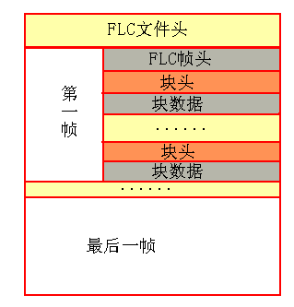
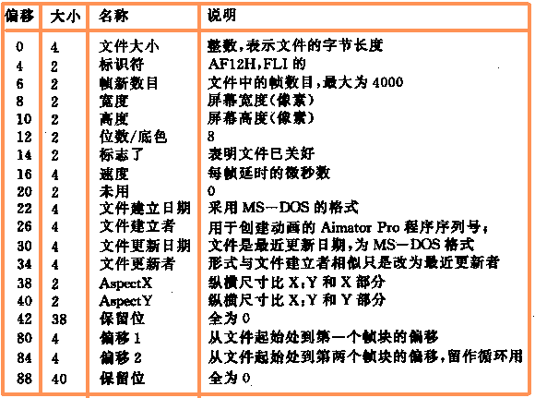FLC檔頭資料結構如下：
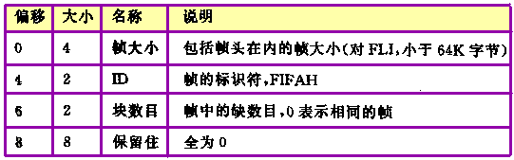幀頭資料結構：
塊頭資料結構：
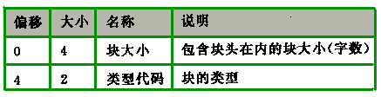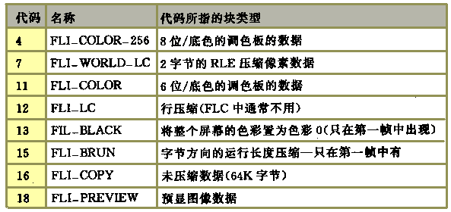塊的類型及解釋：

FLC動畫播放根源程式簡介
我們分析一下FLC動畫根源程式：打開文件flcw.h，可以看見檔中定義了FLC檔頭、幀頭、塊頭及塊類型的宏。另外我們可以發現類FLCW是從類MYDIB中派生來的，這是因為不管FLC動畫本身如何複雜，只要是往螢幕上畫圖，最後都是要在記憶體中轉換成點陣圖形式。FLC動畫實現過程中，在Open階段就生成了一個大小與FLC動畫相同的記憶體點陣圖，以後每次讀取下一幀，就把資料寫入記憶體點陣圖，再將記憶體點陣圖貼到螢幕上。

// FLCW.h: interface for the FLCW class.
//
//////////////////////////////////////////////////////////////////////

#if !defined(AFX_FLCW_H__2A3B58A3_C964_11D1_94F8_0000B431BBA1__INCLUDED_)
#define AFX_FLCW_H__2A3B58A3_C964_11D1_94F8_0000B431BBA1__INCLUDED_

#if _MSC_VER >= 1000
#pragma once
#endif // _MSC_VER >= 1000

#ifdef __cplusplus
extern "C" {
#endif

/*#ifndef GlobalPtrHandle
#define GlobalPtrHandle(lp) \
((HGLOBAL)LOWORD(GlobalHandle(FP_SEG(lp))))
#endif

#define IsOverSegAlians(lp,off) \
(((DWORD)FP_OFF(lp)+(WORD)off)>0XFFFFL?1:0)

#include "mybmp.h"

//#define PALVERSION 0x300
#define DIB_STORAGEWIDTH(x) ((x + 3) & ~3)
#define WIDTHBYTES(i) ((i+31)/32*4)
#define MAXPALETTE 256 /* max. # supported palette entries */

#pragma pack(2)

/* Flic Header */
typedef struct{
long size; /* Size of flic including this header. */
WORD type; /* Either FLI_TYPE or FLC_TYPE below. */
WORD frames; /* Number of frames in flic. */
WORD width; /* Flic width in pixels. */
WORD height; /* Flic height in pixels. */
WORD depth; /* Bits per pixel. (Always 8 now.) */
WORD flags; /* FLI_FINISHED | FLI_LOOPED ideally. */
long speed; /* Delay between frames. */
short reserved1; /* Set to zero. */
DWORD created; /* Date of flic creation. (FLC only.) */
DWORD creator; /* Serial # of flic creator.(FLC only.)*/
DWORD updated; /* Date of flic update. (FLC only.) */
DWORD updater; /* Serial # of flic updater.(FLC only.)*/
WORD aspect_dx; /* Width of square rectangle. (FLC only.) */
WORD aspect_dy; /* Height of square rectangle. (FLC only.) */
char reserved2[38];/* Set to zero. */
long oframe1; /* Offset to frame 1. (FLC only.) */
long oframe2; /* Offset to frame 2. (FLC only.) */
char reserved3[40];/* Set to zero. */
} FLICHEAD;

typedef FLICHEAD * LPFLICHEAD ;
/* Values for FlicHead.type */
#define FLI_TYPE 0xAF11u /* 320x200 .FLI type ID */
#define FLC_TYPE 0xAF12u /* Variable rez .FLC type ID */
/* Values for FlicHead.flags */
#define FLI_FINISHED 0x0001
#define FLI_LOOPED 0x0002

/* Optional Prefix Header */
typedef struct{
long size; /* Size of prefix including header. */
WORD type; /* Always PREFIX_TYPE. */
short chunks; /* Number of subchunks in prefix. */
char reserved[8];/* Always 0. */
} PrefixHead;

/* Value for PrefixHead.type */
#define PREFIX_TYPE 0xF100u

/* Frame Header */
typedef struct{
long size; /* Size of frame including header. */
WORD type; /* Always FRAME_TYPE */
short chunks; /* Number of chunks in frame. */
char reserved[8];/* Always 0. */
} FRAMEHEAD;

typedef FRAMEHEAD * LPFRAMEHEAD ;

/* Value for FrameHead.type */
#define FRAME_TYPE 0xF1FAu

/* Chunk Header */
typedef struct{
LONG size; /* Size of chunk including header. */
WORD type; /* Value from ChunkTypes below. */
} CHUNKHEAD;

typedef CHUNKHEAD * LPCHUNKHEAD ;
#pragma pack(4)

enum ChunkTypes
{
COLOR_256 = 4, /* 256 level color pallette info. (FLC only.) */
DELTA_FLC = 7, /* Word_oriented delta compression. (FLC only.) */
COLOR_64 = 11, /* 64 level color pallette info. */
DELTA_FLI = 12, /* Byte_oriented delta compression. */
BLACK = 13, /* whole frame is color 0 */
BYTE_RUN = 15, /* Byte run_length compression. */
LITERAL = 16, /* Uncompressed pixels. */
PSTAMP = 18, /* "Postage stamp" chunk. (FLC only.) */
};

typedef struct {
BYTE r ;
BYTE g ;
BYTE b ;
} COLOR ;
typedef COLOR * LPCOLOR ;

typedef struct {
WORD x ;
WORD y ;
WORD width ;
WORD height ;
} WRYRECT ;

//define load method
#define FLC_NONE 0
#define FLC_LOADINMEM 1
//#define FLC_SKIPFIRST 2
#define FLC_AUTO 4

#define FLC_LOOPS 0

// define error message
#define FLC_ERR_OPEN _1
#define FLC_ERR_HEADER _2
#define FLC_ERR_FRAME _3
#define FLC_ERR_CHUNK _4
#define FLC_ERR_COLOR _5

#define FLC_SUCCESS 0

//define flc play status
#define FLC_STOPPED 0
#define FLC_PLAYING 1
#define FLC_PAUSED 2
#define FLC_NOTREADY 3

typedef union tagWPT{
short * w ;
BYTE * ub ;
char * b ;
} WPT ;

//if fps=NULL,this function is GetFlcSpeed
// return is frame per second nulli is error;

#ifdef __cplusplus
}
#endif

#define SUCCESSFUL 0
#define FLCERR_READHEAD _1
#define FLCERR_NOTFLC _2
#define FLCERR_NOMEMORY _3
#define FLCERR_READFILE _4
#define FLCERR_READFRAME _5
#define FLCERR_READCHUNK _6
#define SKIPFRAME _7

class FLCW : public MYDIB
{
private:
PALETTE* pal; //0:havn't palette !0:have palette
WORD wm_Notify ;
WORD width ;
WORD height ;
long size ;
WORD frames ;
DWORD speed;
WORD loops ;
WORD curr_frame ;
WORD curr_loop ;
short flags ;
long oframe2 ;
WORD StartFrame;
DWORD dwNextTime;
HFILE hFile ;
HWND hPlayWnd ;
short fStatus ;
WORD xOrg ;
WORD yOrg ;
WRYRECT rcChange ;

void DecodeColor(LPSTR Body) ;
void DecodeBRun(LPSTR Body) ;
void DecodeCopy(LPSTR Body) ;
void DecodeBlack() ;
void DecodeDeltaFli(LPSTR Body) ;
void DecodeDeltaFlc(LPSTR Body) ;
public:
// FLCW(){memset(this,0,sizeof(FLCW));}
FLCW()
{
lpInfoHead_>biSize = sizeof(BITMAPINFOHEADER) ;
lpInfoHead_>biPlanes=1 ;
lpInfoHead_>biBitCount=8 ;
lpInfoHead_>biCompression=BI_RGB;
}

~FLCW(){CloseFlc();}

// BOOL SDIFlcMessageLoop(HWND hMainWnd,HACCEL hAccel,
MSG* msg);
// BOOL MDIFlcMessageLoop(HWND hFrameWnd,HWND hClientWnd,
HACCEL hAccel,MSG* msg);

int Open(LPCSTR ,PALETTE* );
BOOL CloseFlc() ;

void PlayFlc(HWND hwnd,WORD xOrg,WORD yOrg,
WORD wm_notify) ;
void StopFlc() ;
void PauseFlc() ;
short QueryFlc() ;
int Loop(WORD wLoops);
float Speed(float fps);

WORD GetTotalFrame();
WORD GetCurFrame();

BOOL ShowFlc(HDC hdc) ;

BOOL FlcIdle() ;

short ReadFrame() ;

void PlayFlcAFrame();

};

#endif // !defined(AFX_FLCW_H__2A3B58A3_C964_11D1_94F8_0000B431BBA1__INCLUDED_)

// FLCW.cpp: implementation of the FLCW class.
//
//////////////////////////////////////////////////////////////////////

#include "stdafx.h"

#include "flcw.h"

#ifdef _DEBUG
#undef THIS_FILE
static char THIS_FILE[]=__FILE__;
#define new DEBUG_NEW
#endif

//#include "test.cpp"
//////////////////////////////////////////////////////////////////////
// Construction/Destruction
//////////////////////////////////////////////////////////////////////

//modefy in 1998.4.4.10:50 TJ

//////////////////////////////////////////////////////////////////////
// Class FLCW
//////////////////////////////////////////////////////////////////////
/*
void FLCW::DecodeColor(LPSTR Body)
{
short start=0 ;
BYTE * cbuf=(BYTE *)(Body+2) ;
short ops =*(short *)Body ;
WORD count ;
short number=0 ;
short i ;

while(__ops >= 0)
{
start += *cbuf++ ;
if((count = *cbuf++)==0)count = 256 ;
number += count ;
for(i = start;i < (start+count);i ++)
{
lpInfo_>bmiColors[i].rgbRed = *cbuf++ ;
lpInfo_>bmiColors[i].rgbGreen = *cbuf++ ;
lpInfo_>bmiColors[i].rgbBlue = *cbuf++ ;
lpInfo_>bmiColors[i].rgbReserved = 0;
}
start+=count ;
}
lpInfo_>bmiHeader.biBitCount=8;
lpInfoHead_>biClrUsed = number ;
if(pal)CreatePal(lpInfo);

}
*/
void FLCW::DecodeColor(LPSTR Body)
{
int point=0 ;
BYTE * cbuf=(BYTE *)(Body+2) ;
short ops =*(short *)Body ;
WORD count ;
int i;

while(__ops >= 0)
{
point += *cbuf++ ;
if((count = *cbuf++)==0)count = 256 ;
i=point+count;
for(;point < i;point ++)
{
lpInfo_>bmiColors[point].rgbRed = *cbuf++ ;
lpInfo_>bmiColors[point].rgbGreen = *cbuf++ ;
lpInfo_>bmiColors[point].rgbBlue = *cbuf++ ;
lpInfo_>bmiColors[point].rgbReserved = 0/*PC_NOCOLLAPSE*/ ;
}
}
lpInfo_>bmiHeader.biBitCount=8;
lpInfoHead_>biClrUsed = point ;
if(!pal)CreatePal(lpInfo);
}

void FLCW::DecodeBRun(LPSTR Body)
{
short x,y=0 ;
WORD bytewidth ;
char psize ;
LPSTR lpDib ;
LPSTR lpTemp ;
LPSTR t ;
LPSTR t1 ;

bytewidth = DIB_STORAGEWIDTH(width) ;

lpDib = (LPSTR)GlobalLock(hData) ;
if(!lpDib) return ;

lpTemp= lpDib;//(LPSTR)MoveToDibData(lpDib);
t1=Body ;
// t1++ ;
t=lpTemp+(unsigned long)(height_1)*(unsigned long)bytewidth ;
while(y<height){
x=0 ;
t1++ ;
psize = 0 ;
while(x<width){
psize = *t1++ ;
if(psize>=0){
// short j ;
memset(t,*t1++,psize) ;
t += psize ;

}
else{
psize = _psize ;
memcpy(t,t1,psize);
t+=psize ;
t1+=psize ;
}
x+=psize ;
}
y++ ;
t=lpTemp+(unsigned long)(height_y_1)*
(unsigned long)bytewidth ;
}
GlobalUnlock(hData) ;
rcChange.x = 0 ;
rcChange.y = 0 ;
rcChange.width = width ;
rcChange.height=height ;

}

void FLCW::DecodeDeltaFlc(LPSTR Body)
{
short lp_count,i ;
short opcount ;
short min_x,min_y,max_x,max_y ;
WORD bytewidth ;
LPSTR temp ;
LPSTR t,t1 ;
LPSTR lpDib ;
WPT wpt ;
short j ;

short psize ;
signed curr_x,curr_y ;

min_x = 900 ;
min_y = 900;
max_x = 0;
max_y = 0 ;

curr_x=0 ;
curr_y=height_1 ;

bytewidth = WIDTHBYTES(width*8) ;
lpDib = (LPSTR)GlobalLock(hData) ;
if(!lpDib) return ;
temp=lpDib;
temp = temp+(DWORD)(height_1)*bytewidth ;
t = temp ;
i = 0 ;

wpt.ub =(BYTE *)Body ;
lp_count = *wpt.w++ ;
while(i<=lp_count){
if((opcount=*wpt.w++)>=0){
i++ ;
for(j = 0; j<opcount;j++){
curr_x += *wpt.ub++ ;
psize = *wpt.b ;
t = temp+curr_x ;
if(curr_x!=*(wpt.ub_1)||*wpt.ub!=1
|| *t!=*(wpt.ub+1)
||*(t+1)!=*(wpt.ub+2)){
if(min_x>curr_x) min_x = curr_x ;
}
wpt.b++ ;
if((psize+=psize)>=0){
memcpy(t,wpt.ub,psize);
curr_x+=psize ;
t += psize ;
wpt.ub+=psize ;
if (max_x<curr_x) max_x=curr_x ;
}
else{
BYTE j ;
psize = _psize ;
curr_x+=psize ;
psize=psize>>1 ;
for(j=0;j<psize ;j++)
{
*(short *)t=*wpt.w ;
t++;
t++ ;
}
wpt.w++ ;
if (max_x<curr_x) max_x=curr_x ;
}
}
if(i==lp_count) break ;
curr_x=0 ;
curr_y__ ;
if((WORD)min_y>(height_curr_y_1))
min_y = height_curr_y_2 ;
temp = temp_(DWORD)bytewidth ;
continue ;
}
if(((WORD)opcount)&0x4000){//skip lines
opcount = _opcount ;
curr_y _= opcount ;
temp = temp_(DWORD)opcount*(DWORD)bytewidth ;
if((WORD)min_y>(height_curr_y_1))
min_y = height_curr_y_2 ;
curr_x = 0 ;
continue ;
}
t = temp+(DWORD)bytewidth_1L ;
t1 = (LPSTR)(wpt.w_1) ;
*t=*t1 ;
max_x=width ;
continue ;
}
GlobalUnlock(hData);
max_y = height_curr_y_1 ;
if(min_y==900) min_y = 0 ;
rcChange.x = min_x ;
rcChange.y=min_y ;
rcChange.width = max_x_min_x ;
rcChange.height=max_y_min_y+1 ;
return ;
}

void FLCW::DecodeDeltaFli(LPSTR Body)
{
short *w ;
BYTE * cpt ;
short lines ;
BYTE opcount ;
char psize ;
LPSTR lpDib ;
LPSTR t,temp ;
WORD min_x,min_y,max_x,max_y ;
WORD curr_x,curr_y ;
short i ;
short bytewidth ;

bytewidth=WIDTHBYTES(width*8) ;

min_x = 900 ;
min_y = 900 ;
max_x = 0;
max_y = 0 ;

w = (short *)Body ;
cpt = (BYTE *)(w+2);
lpDib=(LPSTR)GlobalLock(hData) ;
if(!lpDib) return ;

curr_y = *w++ ;
lines = *w ;
temp=lpDib+(DWORD)(height_1_curr_y)*bytewidth ;

curr_y = height_curr_y_1 ;
if((unsigned)min_y>(height_curr_y_1))
min_y=height_curr_y_2 ;
if((unsigned)max_y<(height_curr_y_1))
max_y=height_curr_y_1 ;
for(i=0;i<lines;i++){
curr_x = 0 ;
opcount = *cpt++ ;
while(opcount>0){
curr_x+=*cpt++ ;
if((WORD)min_x>curr_x) min_x = curr_x ;
if((WORD)max_x<curr_x) max_x = curr_x ;
// t = lpDib+(Ulong)curr_y*(Ulong)bytewidth+curr_x ;
t=temp+curr_x ;
psize = *cpt++ ;
if(psize<0){
psize = _psize ;
memset(t,*cpt++,psize);
curr_x += psize ;
t+=psize ;
}
else{
memcpy(t,cpt,psize) ;
t+=psize ;
cpt+=psize ;
curr_x+=psize ;
}
if(min_x>curr_x) min_x=curr_x ;
if(max_x<curr_x) max_x = curr_x ;
opcount__ ;
}
curr_y__ ;
temp_=bytewidth ;
if(min_y>(height_curr_y_1))min_y = height_curr_y_2;
if(max_y<(height_curr_y_1)) max_y=height_curr_y_2 ;
}
GlobalUnlock(hData) ;
rcChange.x = min_x ;
rcChange.y=min_y ;
rcChange.width=max_x_min_x ;
rcChange.height=max_y_min_y+1 ;
return ;
}

void FLCW::DecodeBlack()
{
DWORD s=GlobalSize(hData);
LPSTR p=(LPSTR)GlobalLock(hData) ;
memset(p,0,s);
GlobalUnlock(hData);

rcChange.x = 0 ;
rcChange.y = 0 ;
rcChange.width = width ;
rcChange.height = height ;
}

void FLCW::DecodeCopy( LPSTR Body)
{
short bytewidth ;
LPSTR lpDib ;
LPSTR t ;
WORD i ;

lpDib = (LPSTR)GlobalLock(hData) ;
if(!lpDib)return ;
bytewidth = WIDTHBYTES(width*8) ;

t=lpDib;
t=t+(DWORD)(height_1)*bytewidth ;
for(i=0;i<height;i++){
memcpy(t,Body,bytewidth) ;
t_=bytewidth ;
Body+=bytewidth ;
}
GlobalUnlock(hData) ;
rcChange.x = 0 ;
rcChange.y = 0 ;
rcChange.width = width ;
rcChange.height = height ;
return;
}

int FLCW::Open(LPCSTR lpszFile,PALETTE* p)
{
///////////////////////////////
//func:
//1:read FlicHead;
///////////////////////////////

FLICHEAD flicHead ;
long oframe1;
long dibSize;

if(hFile)_lclose(hFile);
hFile = _lopen(lpszFile,OF_READ) ;
if(hFile==HFILE_ERROR) return 0 ;

if(_hread(hFile,(LPSTR)&flicHead,sizeof(FLICHEAD))!=sizeof(FLICHEAD)){
_lclose(hFile);
return FALSE;//FLCERR_READHEAD ;
}
if(flicHead.type!=FLC_TYPE){
_lclose(hFile);
return FALSE;//FLCERR_NOTFLC ;
}

width=flicHead.width ;
height=flicHead.height;
size = flicHead.size_flicHead.oframe2 ;
frames=flicHead.frames ;
speed=flicHead.speed ;

loops = 1 ;
curr_frame = 0 ;
curr_loop = 0 ;
pal=p;

// flags = nFlag ;
oframe1 = flicHead.oframe1 ;
oframe2=flicHead.oframe2;
fStatus = FLC_NOTREADY ;

dibSize=(LONG)(WIDTHBYTES(width*8)*(LONG)height);
if(hData)GlobalFree(hData);
hData=GlobalAlloc(GHND,dibSize) ;
if(!hData)return FLCERR_NOMEMORY ;
lpInfoHead_>biWidth=width ;
lpInfoHead_>biHeight=height;
lpInfoHead_>biSizeImage=dibSize ;

_llseek(hFile,oframe1,0);
return TRUE ;
}

BOOL FLCW::CloseFlc()
{
_lclose(hFile) ;

return TRUE ;
}

void FLCW::PlayFlcAFrame()
{
HDC hdc ;

curr_frame++;
dwNextTime=speed+GetTickCount();

if(ReadFrame()==SUCCESSFUL)
{
hdc = GetDC(hPlayWnd) ;
if(pal)pal_>SetPal(hdc);
else SetPal(hdc);
Show(hdc,xOrg+rcChange.x,yOrg+rcChange.y,
rcChange.width,rcChange.height,
rcChange.x,rcChange.y,rcChange.width,
rcChange.height);
if(pal)pal_>ResetPal(hdc);
else ResetPal(hdc);
ReleaseDC(hPlayWnd,hdc) ;
}

if(curr_frame>frames)
{
curr_frame=1;
_llseek(hFile,oframe2,0);
curr_loop++;
}

return ;
}

short FLCW::ReadFrame()
{
HGLOBAL hBody ;
LPSTR lpBody ;
// LPSTR lpBuf ;
WORD nChunkNumber ;
WORD i ;
CHUNKHEAD ChunkHead ;
WORD type ;
// long li ;
long size ;

FRAMEHEAD FrameHead ;
if(_hread(hFile,&FrameHead,sizeof(FRAMEHEAD))
!=sizeof(FRAMEHEAD))return FLCERR_READFRAME ;
if(FrameHead.type!=FRAME_TYPE)
return FLCERR_READFRAME ;

nChunkNumber=FrameHead.chunks ;

for(i=0;i<nChunkNumber;i++){
{
if(_hread(hFile,&ChunkHead,sizeof(CHUNKHEAD))
!=sizeof(CHUNKHEAD)){
return FLCERR_READFRAME ;
}
type=ChunkHead.type ;
size = ChunkHead.size_sizeof(CHUNKHEAD) ;
#ifdef _MN_CDROM
dwReadSize+=size;
#endif
}
if(type==LITERAL)
size+=2 ;
if(size){
LPSTR lpTemp ;
hBody=GlobalAlloc(GMEM_MOVEABLE,size);
lpBody=(LPSTR)GlobalLock(hBody) ;
lpTemp = lpBody ;
{
if(_hread(hFile,(LPSTR)lpBody,size)!=size){
GlobalUnlock(hBody) ;
GlobalFree(hBody) ;
return FLCERR_READCHUNK ;
}
}
}
switch(type){
case COLOR_256 : //4,FLI_COLOR_256
DecodeColor(lpBody) ;
if(nChunkNumber==1)
memset(&rcChange,0,sizeof(RECT));
break ;
case DELTA_FLC : //7,FLI_WORLD_LC
DecodeDeltaFlc(lpBody) ;
break ;
case DELTA_FLI : //12,FLI_LC
DecodeDeltaFli(lpBody) ;
break ;
case BLACK : //13,FLI_BALCK
DecodeBlack() ;
break ;
case BYTE_RUN : //15,FLI_BRUN
DecodeBRun(lpBody) ;
break ;
case LITERAL : //16,FLI_COPY
DecodeCopy(lpBody) ;
break;
case PSTAMP : //18,FLI_PREVIEW
break ;
}
GlobalUnlock(hBody) ;
GlobalFree(hBody) ;
}
if(nChunkNumber==0)
{
rcChange.x=0;
rcChange.y=0;
rcChange.width=0;
rcChange.height=0 ;
}

return SUCCESSFUL ;
}

void FLCW::PlayFlc(HWND hwnd,WORD xorg,WORD yorg,WORD wm_notify)
{
wm_Notify=wm_notify ;
xOrg=xorg ;
yOrg=yorg ;
hPlayWnd = hwnd ;

if(fStatus!=FLC_PLAYING)
{
fStatus=FLC_PLAYING;
StartFrame=curr_frame;
dwNextTime=GetTickCount();
}
return ;
}

void FLCW::StopFlc()
{
curr_frame=1;
_llseek(hFile,oframe2,0);
fStatus=FLC_STOPPED ;
PostMessage(hPlayWnd,wm_Notify,
FLC_STOPPED,MAKELONG(curr_frame,0));
}

void FLCW::PauseFlc()
{

if(fStatus!=FLC_PAUSED&&fStatus!=FLC_NOTREADY){
fStatus=FLC_PAUSED ;
PostMessage(hPlayWnd,wm_Notify,
FLC_PAUSED,MAKELONG(curr_frame,0));
}
return ;
}

BOOL FLCW::ShowFlc(HDC hdc)
{

if(hPal==0) return FALSE ;
if(hData==0) return FALSE ;
SetPal(hdc);
Show(hdc,xOrg,yOrg);
ResetPal(hdc);
return TRUE ;
}

short FLCW::QueryFlc()
{
return fStatus ;
}

WORD FLCW::GetTotalFrame()
{
return frames;
}

int FLCW::Loop(WORD wLoops)
{
int Lastloop=loops;
if(wLoops>=0)loops=wLoops;
return Lastloop;
}

WORD FLCW::GetCurFrame()
{
return curr_frame;
}

float FLCW::Speed(float fps)
{
float oldfps= (float)(1000000.0/speed);
if(fps>0)speed=(DWORD)(1000000.0/fps);
return oldfps;
}

BOOL FLCW::FlcIdle()
{
// if(GetCapture())return TRUE;

if(fStatus==FLC_PLAYING)
{
if(GetTickCount()>=dwNextTime)PlayFlcAFrame();
if(curr_loop>=loops)
{
curr_loop=0;
fStatus=FLC_STOPPED;
PostMessage(hPlayWnd,wm_Notify,fStatus,
curr_frame);
}
}
return FALSE;
}

程式師調用FLC流程
- 用Open(LPCSTR lpszFile,int id)函數打開FLC檔，其參數lpszFile指要打開的檔案名，參數id意義與類BMP中Open函數相同，值為零表示使用FLC檔中內建的調色板，否則忽略這個調色板，當在螢幕上播放多個動畫或既有動畫又有圖片時要用到這個參數。程式首先打開指定檔，讀入檔頭，根據檔頭資訊申請記憶體建立記憶體點陣圖，初始化部分參數，並將檔指標指向檔起始資料區。
- PlayFlc(HWND hwnd,WORD xorg,WORD yorg,WORD wm_notify)開始播放動畫。在類FLCW內部，用參數fStatus決定動畫播放與否，只要這個參數值為FLC_PLAYING，就播放動畫，我們還可以用這個參數檢驗當前播放狀態，函數QueryFlc()就是返回fStatus值。參數xorg和yorg指定播放位置，假如在播放過程中想移動位置，可以用這個函數重新指定。參數wm_notify指定當動畫播放完成後將發送什麼消息給父視窗。
- FlcIdle()函數是使用整個FLC類的關鍵。由於FLC播放是一個過程，不是一轉眼就能完成的事，我們當然不能把整個程式的控制權交給它，讓它播放完後再交回來，只好每隔一段時間關照它一下，讓它檢查一下現在的狀態，假如時間到了，可以播放下一幀了，就放下一幀後返回，否則直接返回。因此在程式中需要有一個計時器，不停地調用FlcIdle。在FlcIdle函數中，核心又是if(GetTickCount()>=dwNextTime)PlayFlcAFrame()函數，這個函數的作用是檢測是否到了播放下一幀的時間，然後調用PlayFlcAFrame函數播放下一幀。

FLC播放單幀圖片機理
- PlayFlcAFrame()，PlayFlcAFrame()的作用是逐幀播放FLC，它首先調用ReadFrame()函數，如讀取成功則使用MYDIB類函數Show將記憶體點陣圖拷貝至螢幕。
- ReadFrame()，ReadFrame()函數是整個FLC類的核心所在，它的作用是讀取檔資料，再將資料解碼至記憶體中。其操作過程如下：讀取幀頭，獲取當前幀內塊數，迴圈讀取塊頭、塊資料，根據塊類型解碼資料至記憶體點陣圖中。塊類型FLI_COLOR_256、FLI_WORLD_LC、FLI_LC、FLI_BALCK、FLI_BRUN、FLI_COPY分別對應於函數DecodeColor()、DecodeDeltaFlc()、DecodeDeltaFli()、DecodeBlack()、DecodeBRun()、DecodeCopy()。

實例分析
在這個實例中，我們要在一個視窗中同時播放三個FLC動畫，注意這三個動畫的調色板是不同的，為了協調這三個動畫的顏色，乾脆這三個調色板一個都不要，使用一個photoshop內置公用調色板，這個調色板在二百五十六種顏色範圍內，採用每種顏色兼顧一點的辦法，在實際應用中，要使用抖動演算法才能類比出與原來顏色亂真的效果，在此自己算太累，系統又不提供演算法，況且這個演算法與我們的主題關係不大，因此你看到的顏色會有些失真，除非系統設置大於二百五十六色。
建立一個基於對話方塊的應用程式playflc，在類CPlayflcDlg內定義三個FLCW類flc，外加一個BMP類bmp，bmp類的作用是取得一個調色板，我們已事先用photoshop作了一個長寬分別為1比1的圖片，當然它包含了公用調色板的資訊。在對話方塊初始化過程函數OnInitDialog()中，我們設定一個計時器，並分別讀入檔1.flc、2.flc、3.flc、1.bmp，注意讀FLC時第二個參數為(PALETTE*)&bmp，這就是告訴程式使用bmp的調色板。我們打算當用戶按下ok鍵時開始播放動畫，因此增加一個按鍵回應函數OnOK() ，添加三個PlayFlc函數，在計時器回應過程函數中填入三個FlcIdle函數。運行程式。
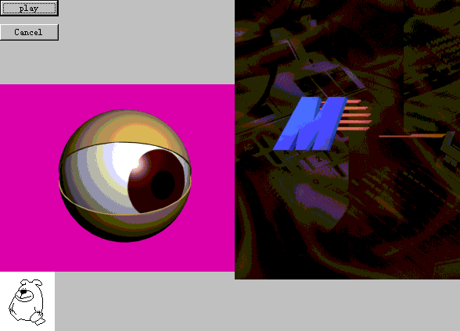圖5.5

熱點
所謂熱點，是指在指定視窗上設定一些區域，當用戶在此區域上有所動作時，會發生一些事情，這些區域就是熱點，熱點的作用類似於在視窗上開了若干按鈕視窗，當然它的功能要比button強大得多，最重要的是熱點可以是不規則的，而button必須是矩形。

熱點的原理
熱點涉及到極複雜的坐標系統，比如一個四邊形，需要四個座標確定它的形狀，六邊形就需要六個座標確定形狀，若是再複雜一些，比如需在世界地圖上區分中國和其他國家，那就不是幾個幾十個座標就能解決問題了。假如一個中大型的多媒體程式，涉及到比較多的熱點，就算一個熱點由四個座標設定，二十個熱點就需要80個座標。若是這些熱點都由手工設定，那麼以後的麻煩事就層出不窮。因為二個圖像吻合得不好，就算有一個點的誤差，人的肉眼也是看得出來的。有沒有比較簡單的辦法可以減少程式師處理座標的工作量，甚至可以不理會熱點座標？還好Windows提供了處理區域的函數，這就是RGN。
RGN的處理過程如下：程式師向系統提供一串座標值，系統返回一個HRGN控制碼；以後程式師就可以使用這個控制碼管理應用程式。比如說，程式師可以在指定區域範圍內畫圖，而不影響到區域外面的部位。

熱點製作工具
我們首先介紹一下熱點製作工具，Hospot4.exe這個程式的作用是由用戶自定義熱點，再將熱點寫入指定檔。
打開Hospot4.exe文件，讀入文件“1.bmp”，然後在功能表上選擇“定義”就可以開始定義熱點了。讀入的bmp檔一般是程式中要用到的背景檔，在上面按鍵應該已經畫好，所以一般只要照著畫好的按鍵輪廓描，當描完後點取左鍵滑鼠，在檔功能表上選擇存檔，輸入定義的熱點名既可。然後又可以定義下一個熱點。照此順序做完所有熱點退出，查看上多了一個檔*.dat，這個dat檔就是熱點配置檔。

熱點類Class Hot

#ifndef HOT_H
#define HOT_H

#include <windows.h>

#define MAX_POINTS 50
#define MAX_HOT 20

typedef struct {
HRGN hRGN; //handle of hot region
char image[14]; //image name
char target[32]; //hotspot name
BOOL active; //tag the hotspot enable or disable
} POLYHOT;

class HOT
{
private:
HRGN hOldRgn;

public:
int HotNumber;
POLYHOT PHot[MAX_HOT];

public:
HOT() { memset(this,0,sizeof(HOT)); }
~HOT() { DeleteAll(); }
void DeleteAll();
int Open(LPCTSTR filename);
int CurInHot(POINT pt );
int EnableHot(int id ,int statue);
//enable or disnable one hotspot

HRGN SetRgn(HDC hdc,int id);
void ResetRgn(HDC hdc);
};

#endif

#include "stdafx.h"

#include "hotspot.h"

int HOT::Open(LPCTSTR filename)
{
HFILE fh;
char poly_header[5];

struct{
char image[128]; //image name
char target[128]; //hotspot name
int num; //number of hotspots
POINT points[MAX_POINTS]; //point array for every hotspot
} hsr;

if(HotNumber)DeleteAll();

fh = _lopen(filename,OF_READ);
_lread(fh,poly_header,4);
poly_header[4] = '\0';
if (strcmp(poly_header,"POLY")){_lclose(fh);return FALSE; }

for ( ; ; HotNumber++)
{
if(_lread(fh,&hsr,sizeof(hsr))!=sizeof(hsr))break;

PHot[HotNumber].hRGN
=CreatePolygonRgn(hsr.points,hsr.num, ALTERNATE );
strcpy(PHot[HotNumber].image, hsr.image);
strcpy(PHot[HotNumber].target, hsr.target);
PHot[HotNumber].active = 1;
}
_lclose(fh);

return HotNumber;
}

int HOT::CurInHot(POINT pt )
{
for ( int i = 0 ; i < HotNumber; i ++ )
if(PtInRegion(PHot[i].hRGN,pt.x,pt.y)&&PHot[i].active) return i;
return _1;
}

void HOT::DeleteAll()
{
for(int i=0;i<HotNumber;i++) if(PHot[i].hRGN)DeleteObject( PHot[i].hRGN );
memset(this,0,sizeof(HOT));
}

//if statue<0 return Current active

//else set active=statue and return last active
int HOT::EnableHot(int id ,int statue)
{
if ( id >= HotNumber || id < 0 )return _1;
int i=PHot[id].active;
if (statue<0) return i;
PHot[id].active = statue ;
return i;
}

HRGN HOT::SetRgn(HDC hdc,int id)
{
if ( id >= HotNumber || id < 0 ) return FALSE;

if(hdc,PHot[id].hRGN)hOldRgn=
(HRGN)SelectObject(hdc,PHot[id].hRGN);
return hOldRgn;
}

void HOT::ResetRgn(HDC hdc)
{
if(hOldRgn)SelectObject(hdc,hOldRgn);
hOldRgn=0;
}
熱點類實現將dat檔轉化為RGN，並且對RGN進行操作功能。
熱點類由以下成員函數組成：
open(LPCTSTR filename)
打開名為 filename的熱點文件，並將熱點座標轉成HRGN。
CurInHot(point pt)
檢查點point是否屬於熱點區域內，假如是則返回屬於哪一個熱點。
EnableHot (int id, int statue)
把第id個熱點設置成使用或不使用狀態，假如Statue是負數，則返回第id個熱點的狀態。
DeletAll( )
刪除所有熱點。
SetRgn( )
設置HDC上可使用區域，便將以後對HDC的操作只限制在指定區域範圍內，而對範圍外的區域無效。
ResetRgn( )返回設置RGN以前的狀態。

在程式中使用類HOT
現在我們要編一個安裝程式，假設這個安裝程式有如下功能：有四個按鍵，分別是"install"、"uninstall"、"Run"、"Exit"，其中“Run”鍵為禁止狀態，當滑鼠移到任何一個按鍵上，除禁止狀態外，按鈕都要變成加亮狀態，滑鼠形狀變成手狀，當滑鼠在按鈕上按下時，按鈕形狀變成按下狀態，滑鼠形狀變成按下的手狀。為了編好這個程式，要美工做出四張圖片，第一張為正常狀態，第二張為四個按鈕全為加亮狀態，第三張為四個按鈕全部按下狀態，第四張為四個按鈕全部禁止狀態。我們如下構造應用程式：
建立一個基於對話方塊的應用程式HOT，在類CHotDLg pt增加七個成員變數，其中一個熱點類HOT hot，四個bmp 類BMP bmp[4]，分別表示四張點陣圖，二個滑鼠HCURSOR hcu[2]。在對話方塊初始化函數中，分別讀入四個bmp點陣圖，一個熱點資源檔案“1.dat”，兩個滑鼠資源。注意四個點陣圖檔只有一個有調色板，並且要用SetClass Long函數將視窗類屬性設成沒有缺省滑鼠，否則不能用SetCusor函數設置當前滑鼠。然後用Classwizard添加三個成員函數OnMouseMove、OnLButtonDown、OnLButtonUp。處理OnMouseMove函數過程如下：檢查滑鼠是否被按下。檢查滑鼠移到了哪個熱點內，根據熱點及滑鼠狀態確定當前應該用哪個滑鼠。檢查當前熱點是否剛才熱點，如果兩個相同，表示狀態沒有發生改變，那麼就沒有必要進行進一步的處理，函數就可以返回了。若發生了改變，則要區分進行進一步的處理，函數就可以返回了，若發生了改變，則要區分兩種狀態：一種是從外面進入熱點，那麼要重畫當前熱點，假如滑鼠移出熱點，那麼要重畫剛才熱點。處理滑鼠鍵按下過程如下：檢查當前滑鼠在哪個熱點內，並重畫這個熱點，再將滑鼠形狀設成手指按下狀。處理滑鼠鍵放開過程如下：檢查當前滑鼠在哪個熱點，並重畫這個熱點，並將滑鼠設回手指狀。編譯並運行程式。
圖5.6

